🛍️ মাল্টি ব্রাঞ্চ ই-কমার্স — ইউজার ম্যানুয়াল
দোকান মালিক · স্টাফ · ক্রেতা · সুপার অ্যাডমিন — কাগজ-সাশ্রয়ী প্রিন্ট সংস্করণ
সূচিপত্র

এক প্ল্যাটফর্মে অনেক দোকান — প্রতিটি দোকানের নিজস্ব অনলাইন স্টোর, POS, স্টক, কুরিয়ার, হিসাব আর মার্কেটিং। এই গাইড ধাপে ধাপে সহজ ভাষায় সব দেখাবে।
🏪 দোকান মালিক 👥 স্টাফ 🛒 ক্রেতা 🛡️ সুপার অ্যাডমিন 📸 ৮০+ স্ক্রিনশট

পরিচিতি
এটি একটি SaaS (সাবস্ক্রিপশন-ভিত্তিক) প্ল্যাটফর্ম। যে কেউ রেজিস্টার করে একটি প্ল্যান নিয়ে নিজের অনলাইন দোকান চালু করতে পারেন। প্রতিটি দোকানের ডেটা সম্পূর্ণ আলাদা থাকে।

দোকান মালিক
নিজের স্টোর, প্রোডাক্ট, অর্ডার, স্টাফ ও সাবস্ক্রিপশন সব নিয়ন্ত্রণ করেন। প্যানেল: /manager

স্টাফ
মালিক যে রোল/পারমিশন দেন শুধু সেই মেনুগুলো দেখতে ও কাজ করতে পারেন।

ক্রেতা
দোকানের ওয়েবসাইট থেকে কেনাকাটা, অর্ডার ট্র্যাক, রিটার্ন ও ওয়ালেট ব্যবহার করেন।

সুপার অ্যাডমিন
পুরো প্ল্যাটফর্মের মালিক — প্ল্যান, দোকান, পেমেন্ট গেটওয়ে, ব্যাকআপ পরিচালনা করেন। প্যানেল: /admin

গুরুত্বপূর্ণ ঠিকানা (URL)
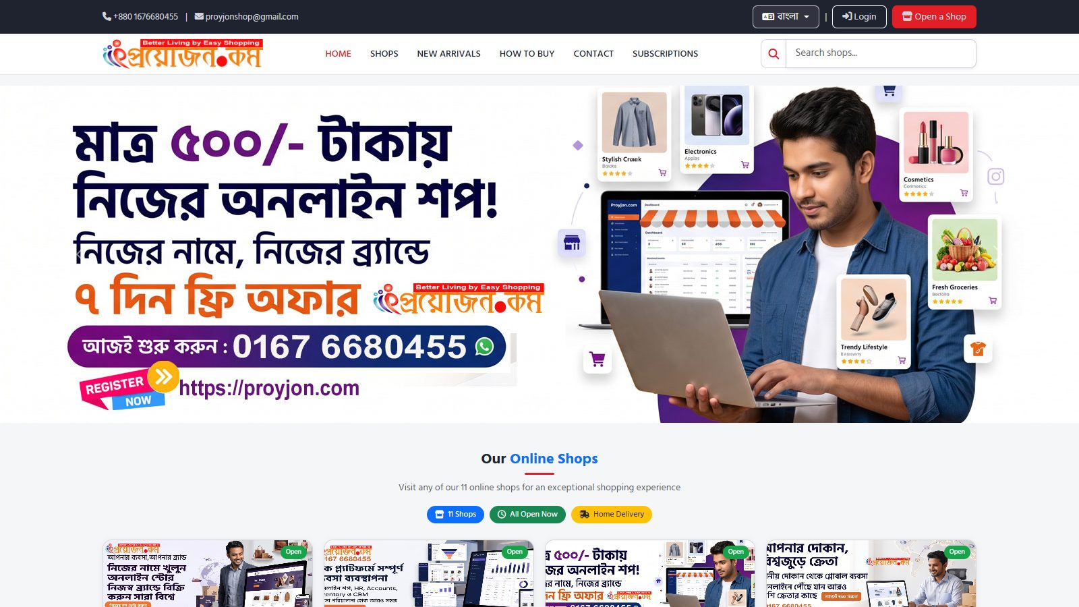  চিত্র 1: মূল ওয়েবসাইট — এখান থেকে নতুন দোকান খোলা যায় | 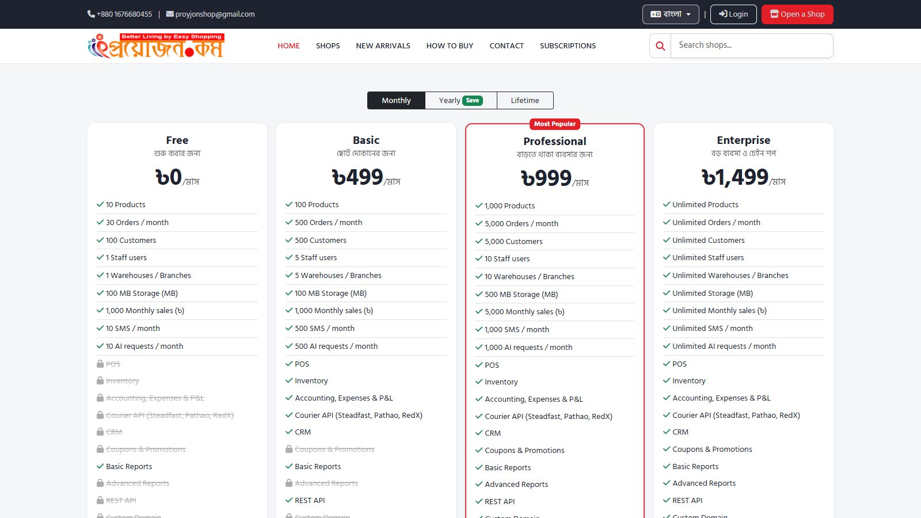  চিত্র 2: প্যাকেজ / প্ল্যান — দাম ও ফিচার তুলনা
কার জন্য | ঠিকানা
দোকান মালিক রেজিস্ট্রেশন | আপনার-ডোমেইন/register
দোকান মালিক / স্টাফ লগইন | আপনার-ডোমেইন/login
দোকান পরিচালনা প্যানেল | আপনার-ডোমেইন/manager
দোকানের অনলাইন স্টোর | আপনার-ডোমেইন/দোকানের-slug (অথবা নিজস্ব কাস্টম ডোমেইন)
সুপার অ্যাডমিন লগইন | আপনার-ডোমেইন/admin/login

দ্রুত শুরু — ৫ ধাপে দোকান চালু
নতুন দোকান মালিকরা এই ধাপগুলো অনুসরণ করুন।
1. রেজিস্টার করুন — /register পেজে নাম, মোবাইল, ইমেইল, ঠিকানা, পাসওয়ার্ড ও দোকানের
slug
(স্টোরের লিংকের নাম, যেমন my-shop) দিন। slug টি খালি আছে কিনা সাথে সাথে দেখাবে। শর্তে টিক দিয়ে জমা দিন।
2. OTP দিয়ে যাচাই করুন — আপনার মোবাইলে SMS-এ একটি কোড যাবে। কোডটি বসিয়ে অ্যাকাউন্ট ভেরিফাই করুন। কোড না এলে "আবার পাঠান" চাপুন।
3. প্ল্যান বাছাই করুন (Select Subscription) — Free, মাসিক, বার্ষিক বা লাইফটাইম প্ল্যান থেকে আপনার প্রয়োজনমতো একটি বেছে নিন। ফ্রি ট্রায়াল থাকলে সরাসরি পরের ধাপে যাবেন।
4. পেমেন্ট করুন (Payment) — পেইড প্ল্যানে ShatajPay / bKash / Nagad ইত্যাদি দিয়ে ইনভয়েস পরিশোধ করুন। পেমেন্ট সফল হলে প্ল্যান সক্রিয় হয়।
5. স্টোর তৈরি করুন (Create Store) — দোকানের নাম, ফোন, লোগো ইত্যাদি দিন। ব্যস! আপনি ড্যাশবোর্ডে চলে যাবেন এবং স্টোর লাইভ।
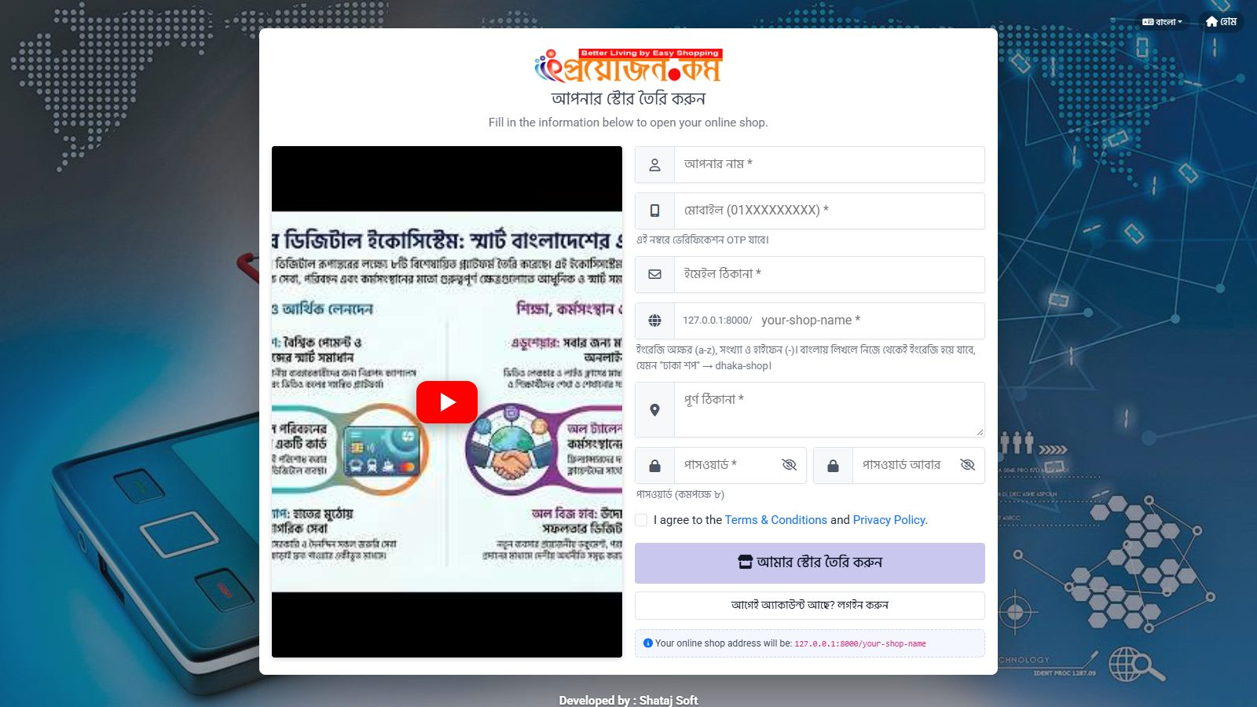  চিত্র 3: ধাপ ১: রেজিস্ট্রেশন ফর্ম | 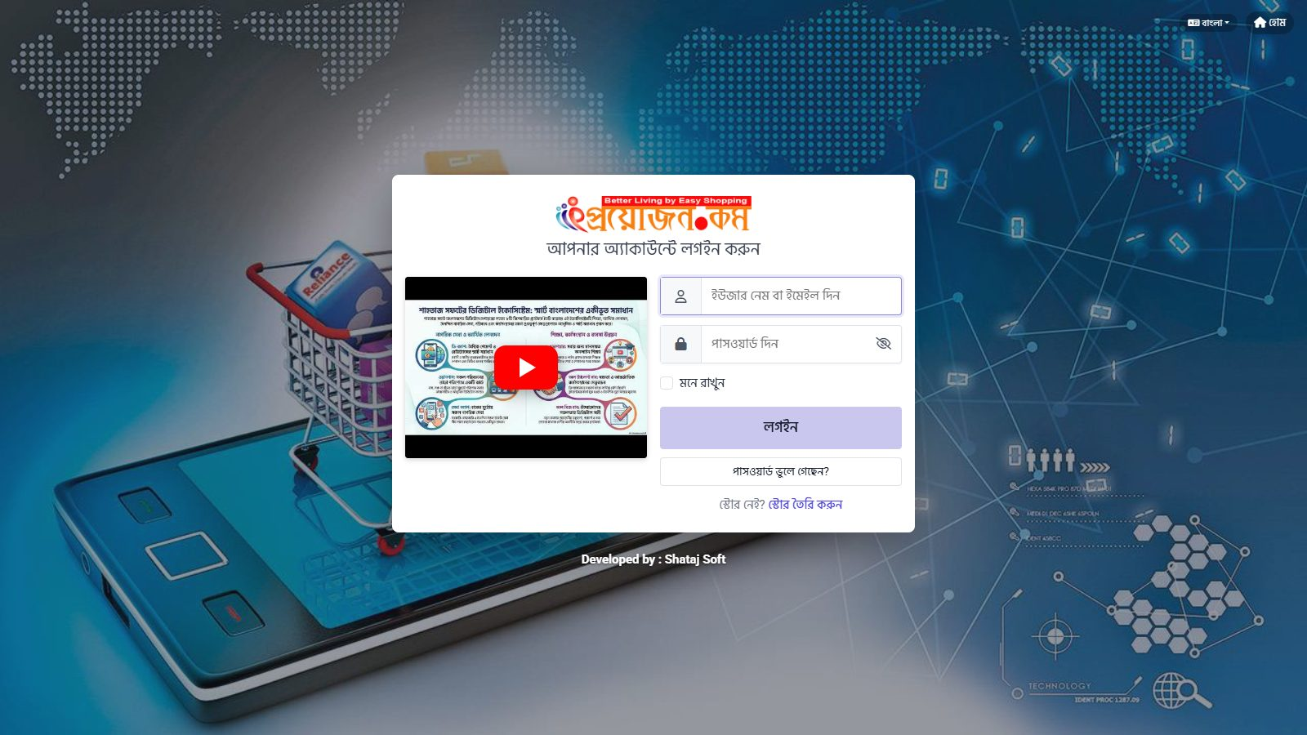  চিত্র 4: লগইন পেজ — দোকান মালিক ও স্টাফ এখান থেকে ঢুকবেন
💡 টিপস: দোকান চালুর পর প্রথমে সেটিংস → লোগো, ডেলিভারি চার্জ, পেমেন্ট পদ্ধতি ঠিক করুন, তারপর প্রোডাক্ট যোগ করুন, শেষে ওয়েবসাইট থেকে হোমপেজ সাজান।

প্যানেল চেনা
লগইনের পর আপনি যে স্ক্রিন দেখবেন তার অংশগুলো।

⬅️ বাম পাশের মেনু
সব মডিউল রঙিন আইকনসহ সাজানো। যে মেনুর পাশে তালা আছে, সেটি আপনার প্ল্যানে নেই — ক্লিক করলে প্ল্যান আপগ্রেড পেজে যাবে।

🔔 উপরের বার
নোটিফিকেশন ঘণ্টা (নতুন অর্ডার ইত্যাদি), আপনার নাম/রোল, এবং লগআউট বাটন। মোবাইলে চেপে মেনু খুলুন।

🏷️ প্ল্যান ব্যাজ
মেনুর নিচে আপনার বর্তমান প্ল্যানের নাম দেখায় (Trial হলে লেখা থাকে)। ক্লিক করলে সাবস্ক্রিপশন পেজ।

🌐 ভাষা
বাংলা ও ইংরেজি — দুই ভাষাতেই প্যানেল ব্যবহার করা যায়। ভাষা পরিবর্তনের বাটন থেকে বদলান।
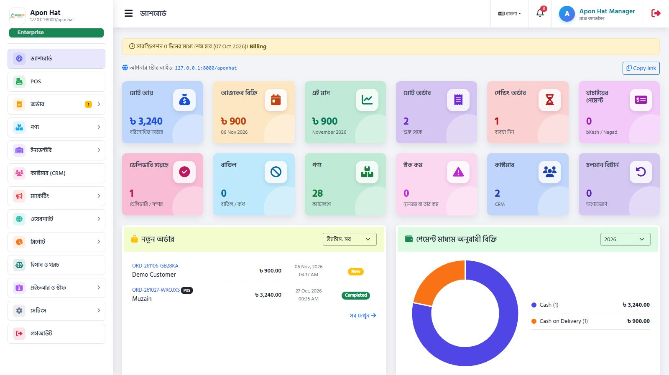
চিত্র 5: দোকান পরিচালনা প্যানেল — বামে রঙিন মেনু, উপরে নোটিফিকেশন ও প্রোফাইল
📱 মোবাইল অ্যাপের মতো: প্যানেল ও স্টোর দুটোই PWA — মোবাইল ব্রাউজারের মেনু থেকে "Add to Home screen" দিলে অ্যাপের মতো আইকন তৈরি হবে।

ড্যাশবোর্ড
এক নজরে আজকের ও মাসের বিক্রি, নতুন অর্ডার, কাস্টমার, কম স্টকের প্রোডাক্ট ও চার্ট দেখায়। প্রতিদিন কাজ শুরুর আগে এখানে চোখ বুলিয়ে নিন।
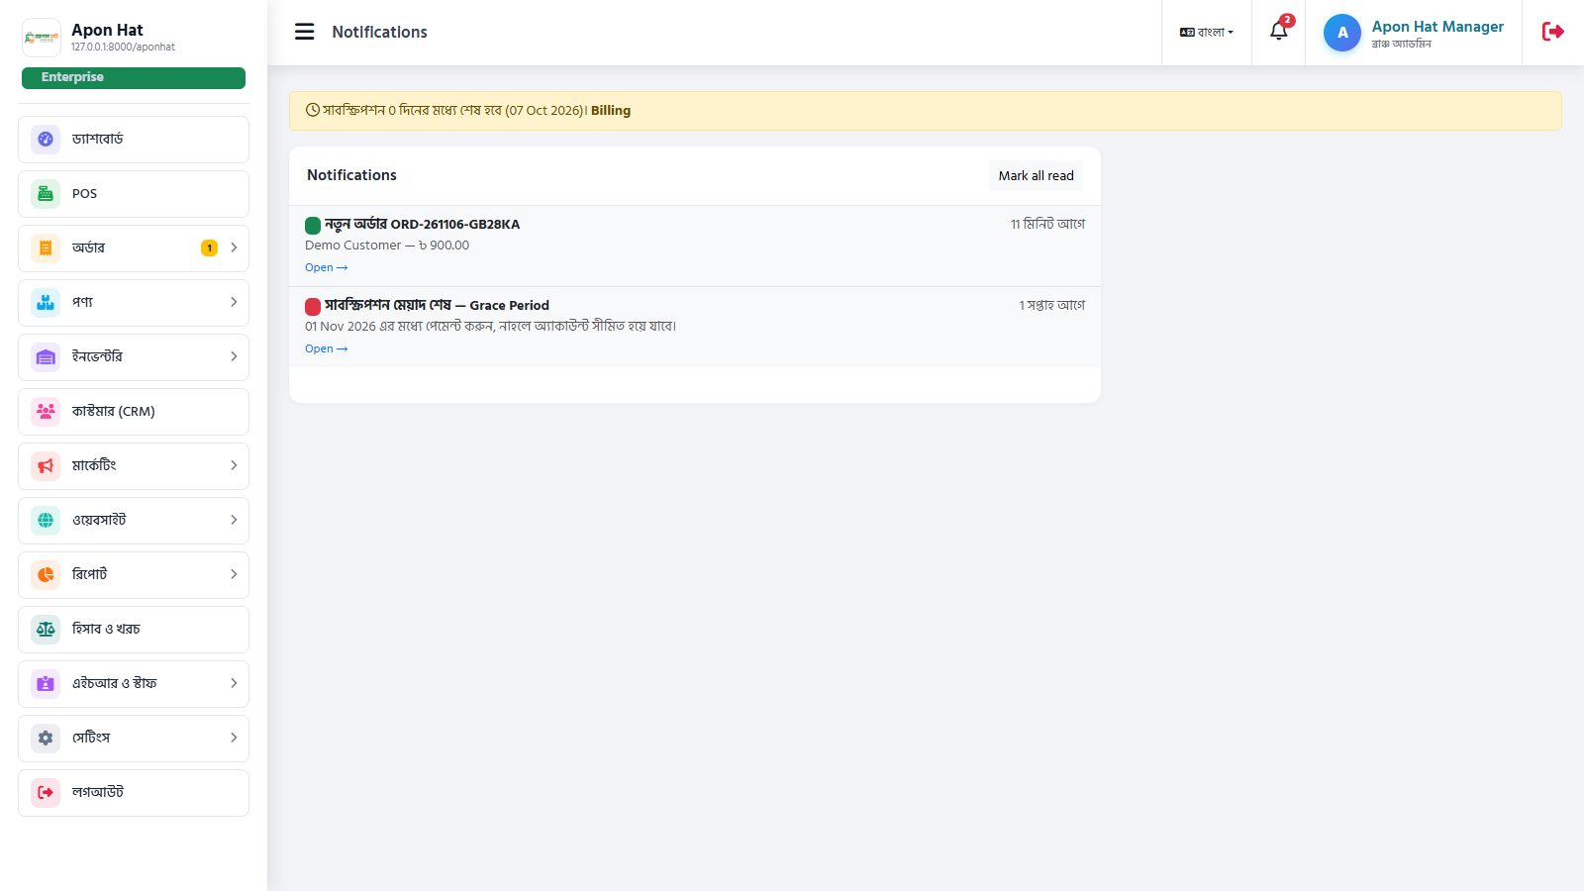
চিত্র 6: নোটিফিকেশন — নতুন অর্ডার, কম স্টক ইত্যাদির বার্তা
💡 লাল/হলুদ সতর্কবার্তা দেখলে (যেমন "সাবস্ক্রিপশনের মেয়াদ শেষ" বা "পেমেন্ট বাকি") সাথে সাথে লিংকে ক্লিক করে সমাধান করুন।

প্রোডাক্ট ও ব্র্যান্ড

নতুন প্রোডাক্ট যোগ করা
📍 মেনু: প্রোডাক্ট › Manage Products › + নতুন
1. নাম, ক্যাটাগরি, সাব-ক্যাটাগরি ও ব্র্যান্ড — বাছাই করুন।
2. দাম: — বিক্রয় মূল্য, পুরনো দাম (কাটা দাম দেখাতে), ক্রয় মূল্য (লাভ হিসাবের জন্য)।
3. অফার: — Sale Price এর সাথে শুরু ও শেষের তারিখ দিলে নির্দিষ্ট সময় পর্যন্ত ডিসকাউন্ট চলবে।
4. স্টক: — পরিমাণ, ইউনিট, সর্বনিম্ন স্টক (এর নিচে নামলে সতর্কবার্তা), SKU / বারকোড / প্রোডাক্ট কোড।
5. ভ্যারিয়েন্ট (Size / Color): — একই প্রোডাক্টের ভিন্ন সাইজ বা রং আলাদা দাম ও স্টকসহ যোগ করুন।
6. ছবি ও ভিডিও: — প্রধান ছবি + গ্যালারি (একাধিক ছবি), চাইলে YouTube ভিডিও লিংক। ছবি আপলোডের সময় নিজে থেকে ছোট (compress) হয়ে যায়।
7. বিবরণ ও স্পেসিফিকেশন — লিখুন। Featured টিক দিলে হোমপেজে বিশেষভাবে দেখাবে।
8. SEO: — Meta Title, Description, Keywords — গুগলে খুঁজে পাওয়ার জন্য।
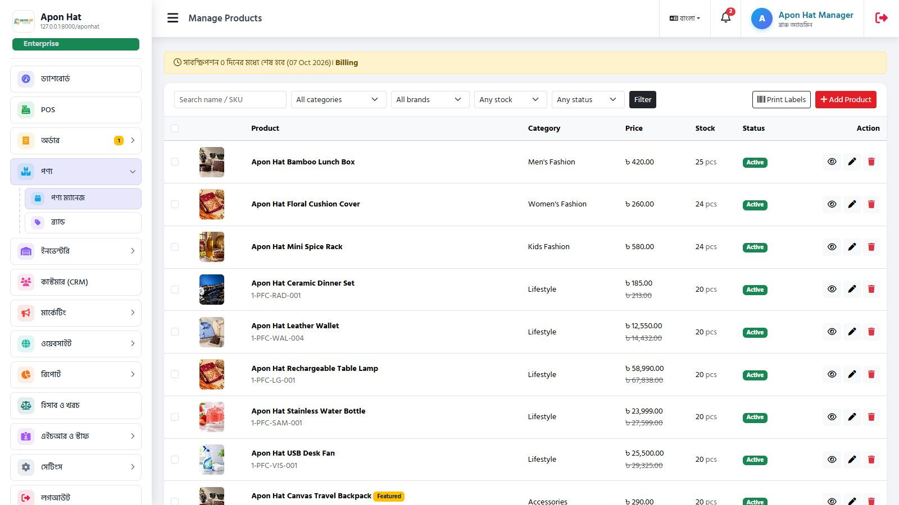  চিত্র 7: প্রোডাক্ট তালিকা — খোঁজা, ফিল্টার, এডিট | 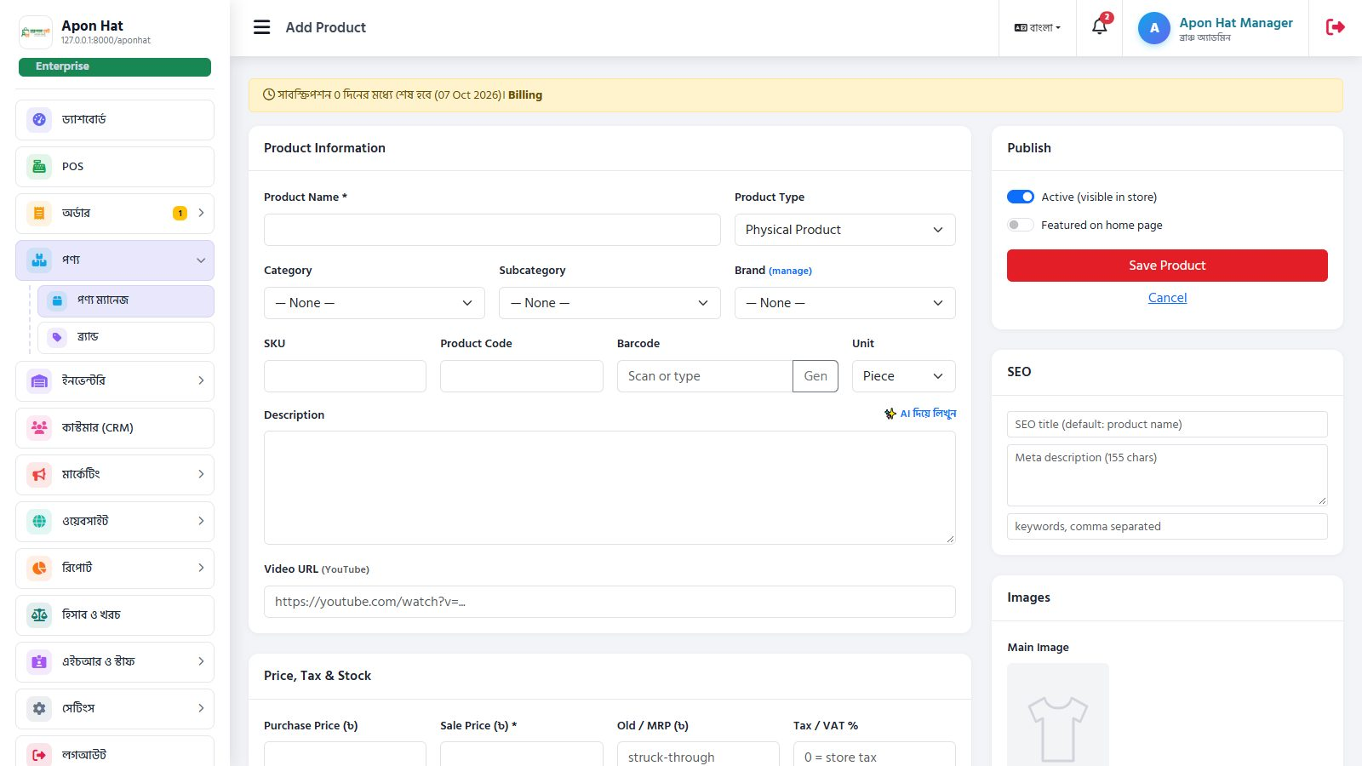  চিত্র 8: নতুন প্রোডাক্ট ফর্ম

ব্র্যান্ড
প্রোডাক্ট → Brands থেকে ব্র্যান্ড যোগ/সম্পাদনা করুন। স্টোরের হোমপেজে ব্র্যান্ড সেকশনে দেখাবে।

লেবেল প্রিন্ট
প্রোডাক্ট তালিকা থেকে "Labels" চাপলে বারকোড/দামসহ স্টিকার প্রিন্ট করা যায় — POS-এ স্ক্যান করতে কাজে লাগে।

AI দিয়ে বিবরণ
AI ফিচার চালু থাকলে প্রোডাক্টের বিবরণ ও SEO লেখা AI দিয়ে স্বয়ংক্রিয়ভাবে তৈরি করা যায়।
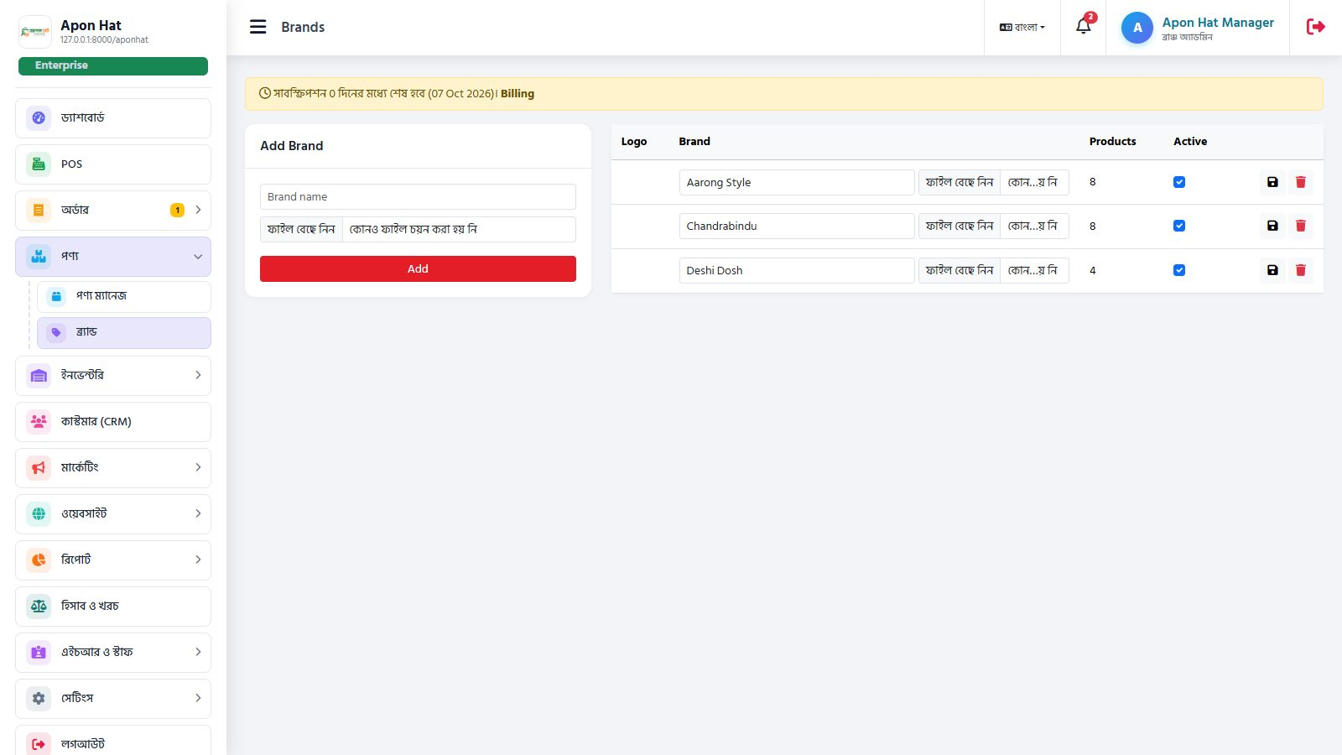
চিত্র 9: ব্র্যান্ড ব্যবস্থাপনা
ℹ️ ক্যাটাগরি তৈরি করেন সুপার অ্যাডমিন (সব দোকানের জন্য একই)। নতুন ক্যাটাগরি দরকার হলে অ্যাডমিনকে জানান।

অর্ডার ব্যবস্থাপনা
📍 মেনু: অর্ডার › Manage Orders
মেনুতে লাল ব্যাজে নতুন অর্ডারের সংখ্যা দেখায়। অর্ডারে ক্লিক করলে বিস্তারিত, ক্রেতার তথ্য ও স্ট্যাটাস ইতিহাস দেখা যায়।

অর্ডারের সাধারণ যাত্রাপথ
New ➜ Confirmed ➜ Processing ➜ Packed ➜ Shipped ➜ On the way ➜ Delivered
অন্যান্য স্ট্যাটাস: Pending, Ready to ship, Completed, Cancelled, Returned, Refunded, Failed। Cancelled বা Failed করলে প্রোডাক্টের স্টক নিজে থেকে ফেরত যায়।

পেমেন্ট স্ট্যাটাস
Unpaid · Pending verification (ক্রেতা bKash/Nagad নম্বর দিয়েছে, আপনি যাচাই করবেন) · Paid · Partially refunded · Refunded · Failed
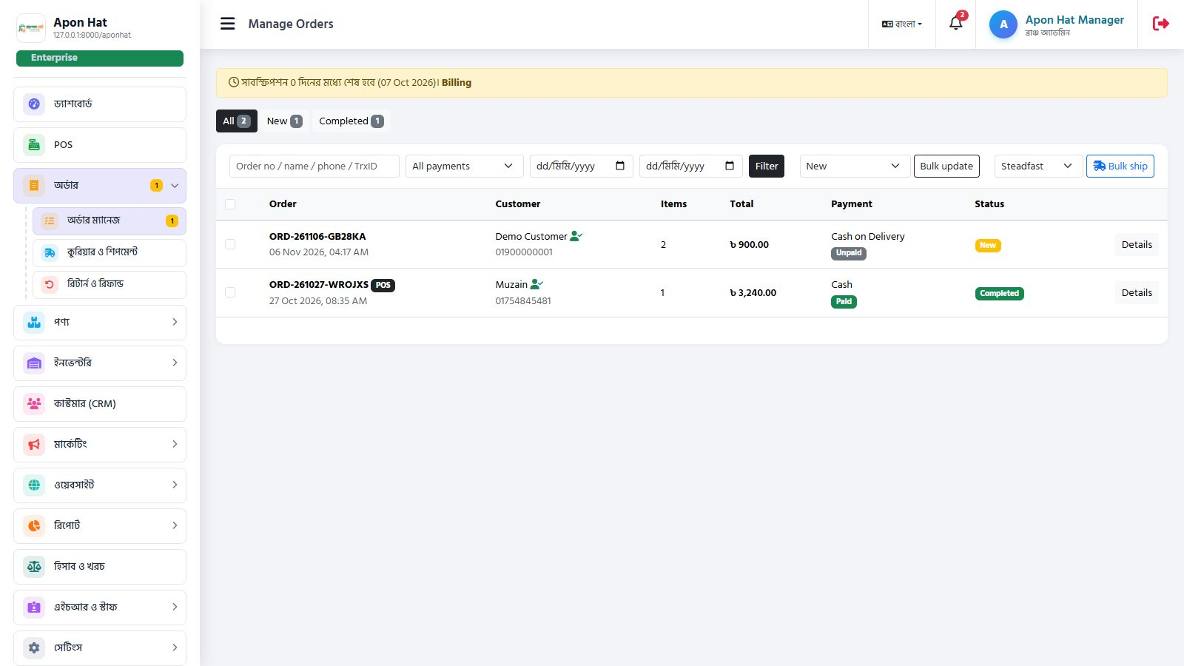  চিত্র 10: অর্ডার তালিকা — স্ট্যাটাস অনুযায়ী ফিল্টার | 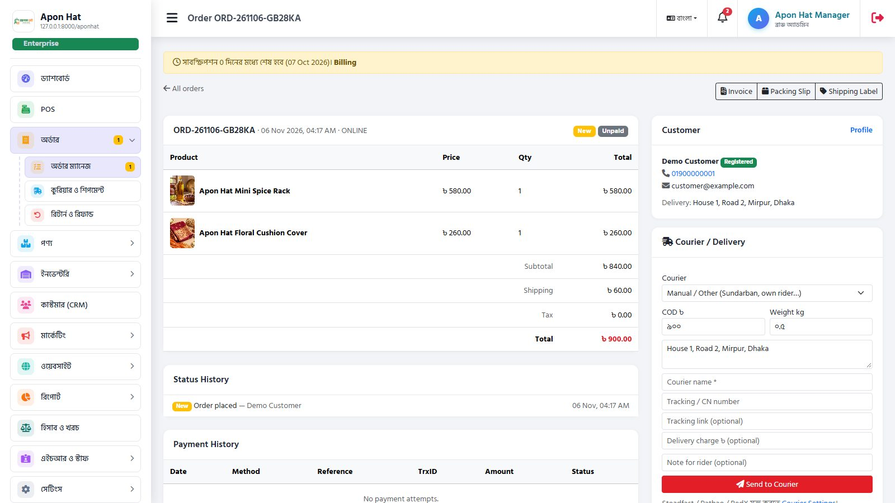  চিত্র 11: অর্ডারের বিস্তারিত — স্ট্যাটাস পরিবর্তন, প্রিন্ট, কুরিয়ার

✅ কনফার্ম করা
নতুন অর্ডার খুলে ক্রেতাকে ফোন করে নিশ্চিত হয়ে স্ট্যাটাস "Confirmed" করুন। ক্রেতা SMS নোটিফিকেশন পাবেন (SMS চালু থাকলে)।

🖨️ প্রিন্ট
অর্ডার পেজ থেকে ইনভয়েস বা প্যাকিং স্লিপ প্রিন্ট করুন।

📤 এক্সপোর্ট
অর্ডার তালিকা CSV/Excel-এ ডাউনলোড করে রাখা যায়।

কুরিয়ার ও শিপমেন্ট
📍 মেনু: অর্ডার › Courier & Shipments
Steadfast, Pathao, RedX কুরিয়ারের সাথে সরাসরি যুক্ত। একবার API কী সেট করলে প্যানেল থেকেই পার্সেল বুক হবে, কনসাইনমেন্ট নম্বর ও ট্র্যাকিং স্ট্যাটাস নিজে থেকে আপডেট হবে।
1. কুরিয়ার সেটআপ — Courier Settings-এ আপনার কুরিয়ার অ্যাকাউন্টের API Key / Secret দিন।
2. পার্সেল পাঠান — অর্ডার খুলে কুরিয়ার বেছে "Send to courier" চাপুন। একসাথে অনেক অর্ডারও পাঠানো যায়।
3. ট্র্যাক করুন — Shipments পেজে সব পার্সেলের অবস্থা দেখুন। ক্রেতাও স্টোরের "Track" পেজে দেখতে পাবেন।
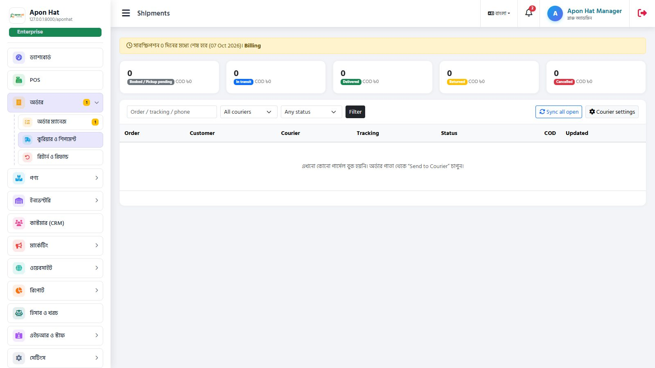  চিত্র 12: শিপমেন্ট — সব পার্সেলের অবস্থা | 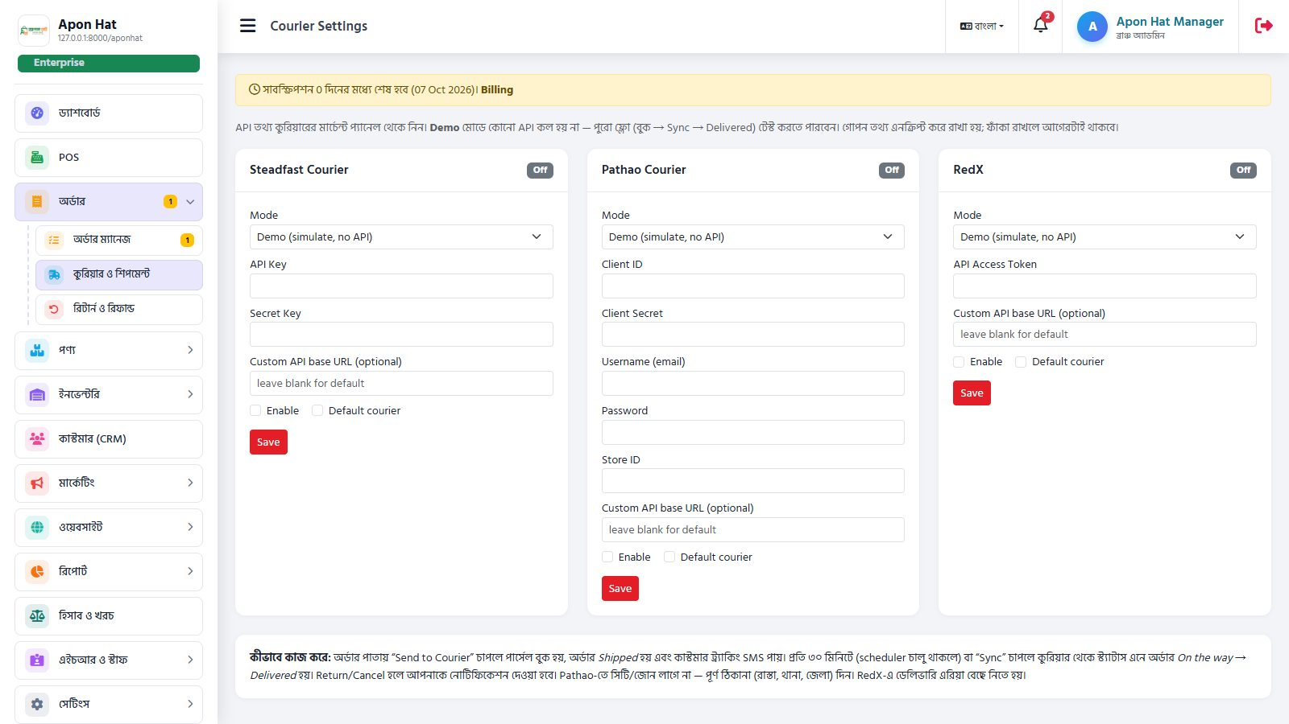  চিত্র 13: কুরিয়ার সেটিংস — API কী (ছবিতে ঢাকা)
⚠️ Fraud Check: অর্ডার কনফার্মের আগে ক্রেতার ফোন নম্বর দিয়ে "Fraud check" করুন — আগে কতবার পার্সেল ফেরত দিয়েছে তা দেখাবে। ভুয়া অর্ডারে খরচ বাঁচবে।

রিটার্ন ও রিফান্ড
ক্রেতা তার অ্যাকাউন্ট থেকে রিটার্ন রিকোয়েস্ট পাঠালে এখানে আসবে। রিকোয়েস্ট খুলে Approve বা Reject করুন। অনুমোদিত হলে টাকা ক্রেতার ওয়ালেটে বা অন্য পদ্ধতিতে ফেরত দেওয়া যায় এবং প্রয়োজনে স্টক ফেরত যায়।
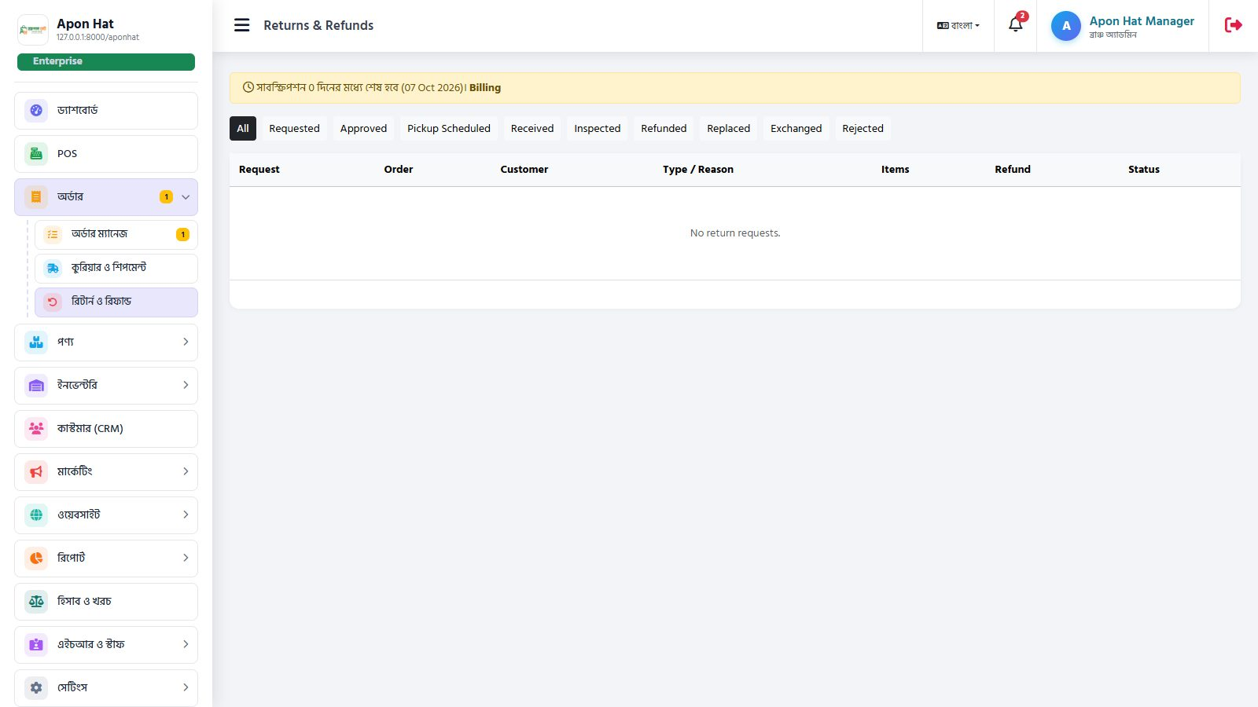
চিত্র 14: রিটার্ন ও রিফান্ড তালিকা

POS — দোকানে সরাসরি বিক্রি
কাউন্টারে বসে দ্রুত বিক্রির জন্য। অনলাইন ও অফলাইন বিক্রির স্টক একসাথে মিলে থাকে।
1. সেশন খুলুন — POS-এ ঢুকে ক্যাশ ড্রয়ারে কত টাকা আছে (Opening cash) লিখে সেশন শুরু করুন।
2. প্রোডাক্ট যোগ করুন — নাম লিখে খুঁজুন অথবা বারকোড স্ক্যানার দিয়ে স্ক্যান করুন। পরিমাণ ও ডিসকাউন্ট পরিবর্তন করা যায়।
3. কাস্টমার বাছুন — পুরনো কাস্টমার খুঁজুন বা নতুন যোগ করুন (ঐচ্ছিক — walk-in বিক্রিও করা যায়)।
4. পেমেন্ট নিন — Cash, Card, bKash, Nagad, Rocket বা একাধিক পদ্ধতি মিলিয়ে। ফেরত টাকা নিজে থেকে হিসাব হয়।
5. রসিদ প্রিন্ট — থার্মাল প্রিন্টারে রসিদ প্রিন্ট হবে।
6. দিন শেষে সেশন বন্ধ — "Close" চাপুন, ড্রয়ারের আসল টাকা গুনে লিখুন — সিস্টেম কম/বেশি দেখাবে।
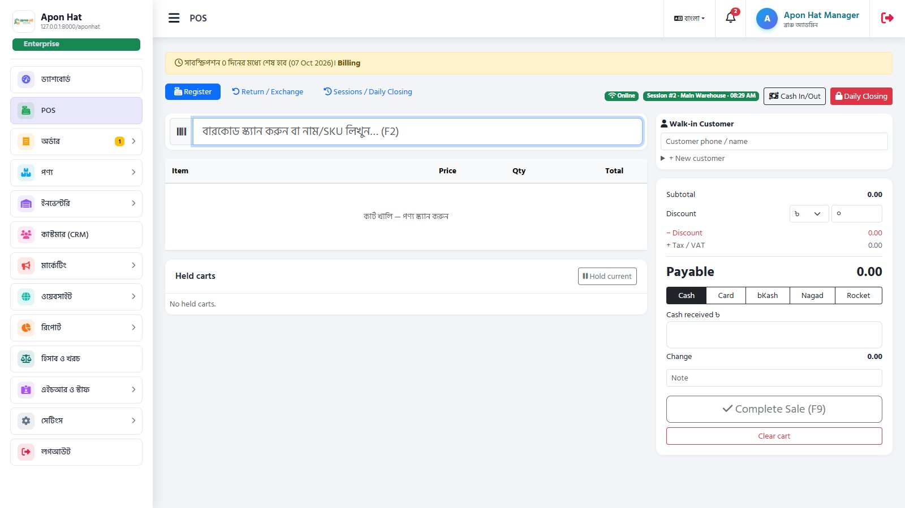  চিত্র 15: POS স্ক্রিন — বামে বারকোড/সার্চ ও কার্ট, ডানে কাস্টমার, ডিসকাউন্ট ও পেমেন্ট | 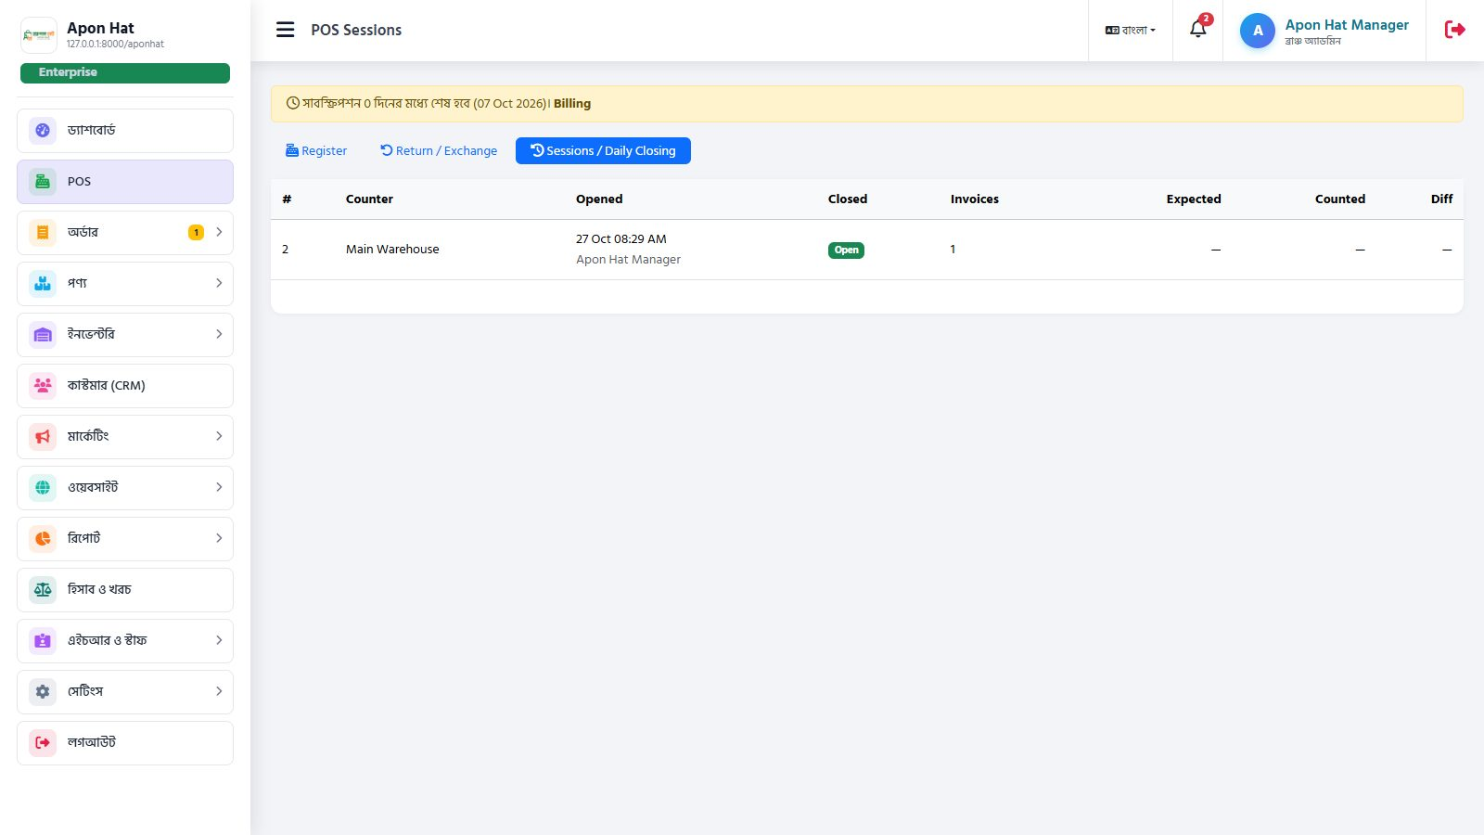  চিত্র 16: সেশন / দৈনিক ক্লোজিং — প্রতিদিনের ক্যাশ হিসাব

⏸️ Hold
একজন ক্রেতার বিল আটকে রেখে অন্যজনের বিল করুন, পরে Holds থেকে ফিরিয়ে আনুন।

↩️ POS রিটার্ন
দোকানে ফেরত আসা পণ্য — অনুমতিপ্রাপ্ত ব্যক্তি অনুমোদন দেন।

📜 সেশন ইতিহাস
আগের সব সেশনের বিক্রি ও ক্যাশ হিসাব Sessions থেকে দেখুন।

ইনভেন্টরি, ক্রয় ও সাপ্লায়ার

স্টক ও গুদাম (Stock & Warehouses)
• Warehouses: — একাধিক গুদাম/শাখা যোগ করুন। প্রতিটির আলাদা স্টক থাকে।
• Stock: — কোন প্রোডাক্ট কোথায় কত আছে।
• Ledger: — প্রতিটি স্টক আসা-যাওয়ার পূর্ণ ইতিহাস।
• Adjustments: — নষ্ট, হারানো বা গণনায় পার্থক্য হলে স্টক ঠিক করুন।
• Transfers: — এক গুদাম থেকে অন্য গুদামে মাল পাঠান।
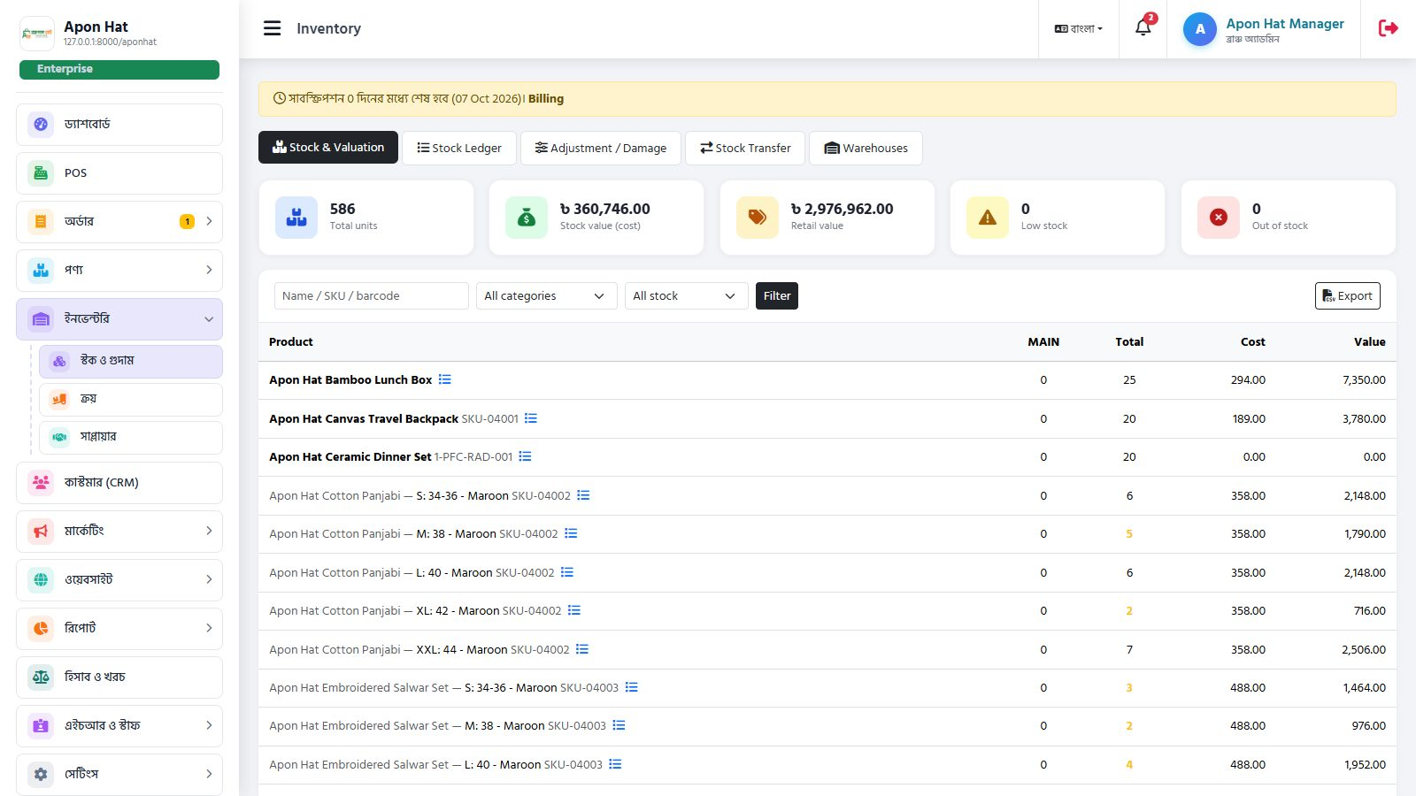  চিত্র 17: স্টক — কোথায় কত আছে | 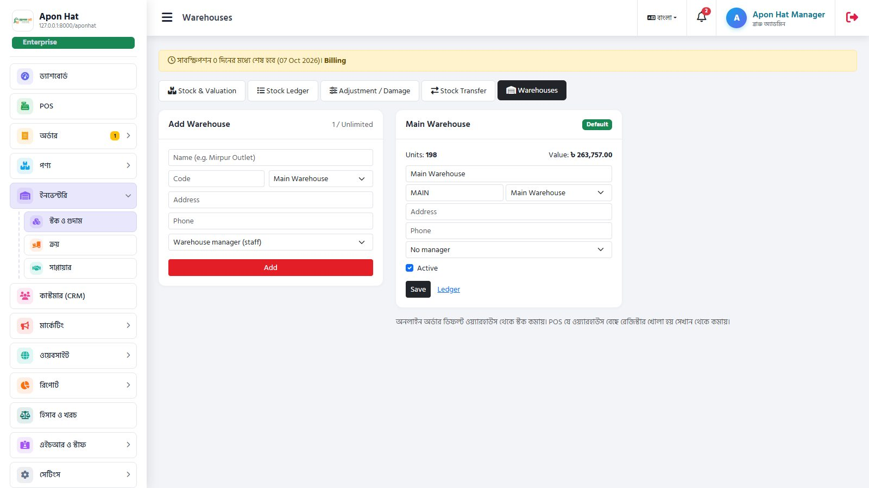  চিত্র 18: গুদাম তালিকা

ক্রয় (Purchases)
সাপ্লায়ার থেকে মাল কিনলে "নতুন ক্রয়" করুন — প্রোডাক্ট, পরিমাণ ও দাম দিন। সেভ করলে স্টক নিজে থেকে বাড়বে, এবং সাপ্লায়ারের কাছে বাকি হিসাব হবে। ফেরত দিলে Purchase Return করুন।
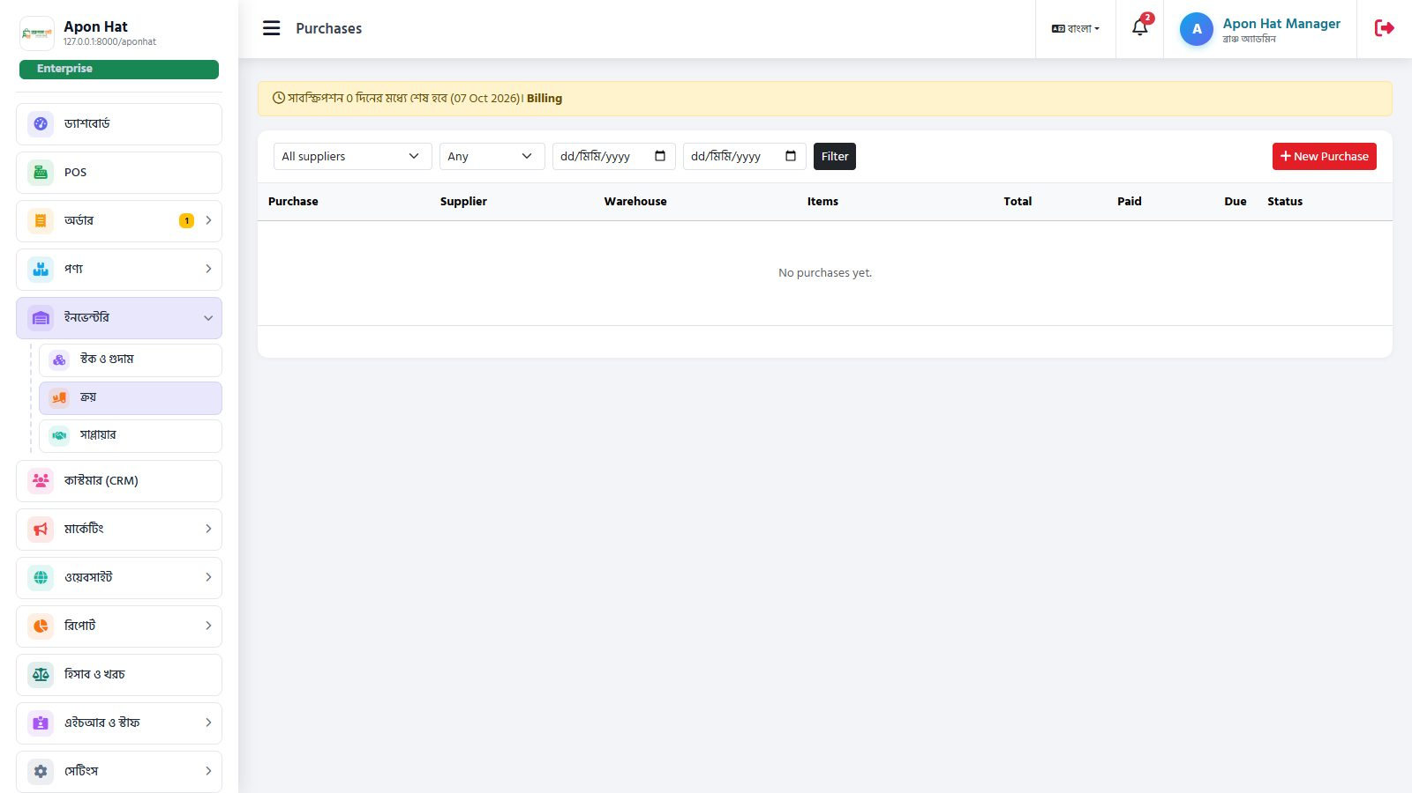
চিত্র 19: ক্রয়ের তালিকা

সাপ্লায়ার
সাপ্লায়ারের তালিকা, প্রত্যেকের মোট ক্রয়, পরিশোধ ও বাকি। সাপ্লায়ারের পেজ থেকে পেমেন্ট দিন।
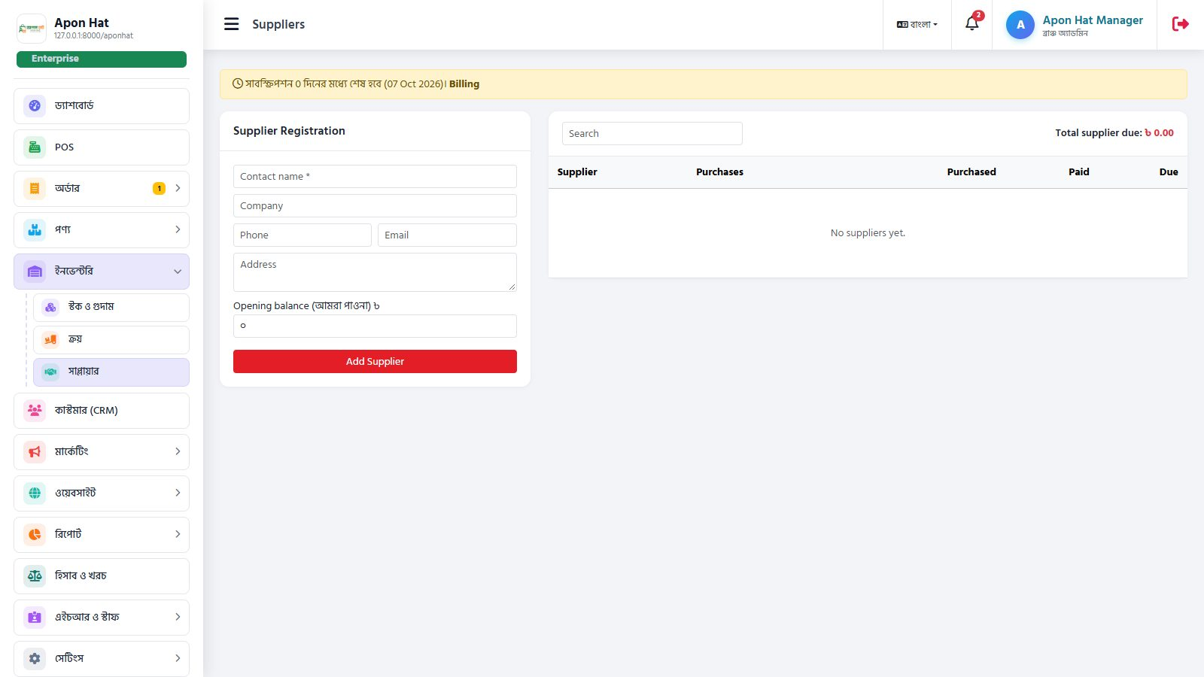
চিত্র 20: সাপ্লায়ার ও তাদের বাকি

কাস্টমার (CRM)
সব ক্রেতার তালিকা — নাম, ফোন, মোট অর্ডার ও খরচ। কাস্টমারে ক্লিক করলে তার সব অর্ডার, ঠিকানা ও ওয়ালেট ব্যালেন্স দেখা যায়। এখান থেকে ওয়ালেটে টাকা যোগ/কর্তন করা যায় এবং তালিকা এক্সপোর্ট করা যায়।
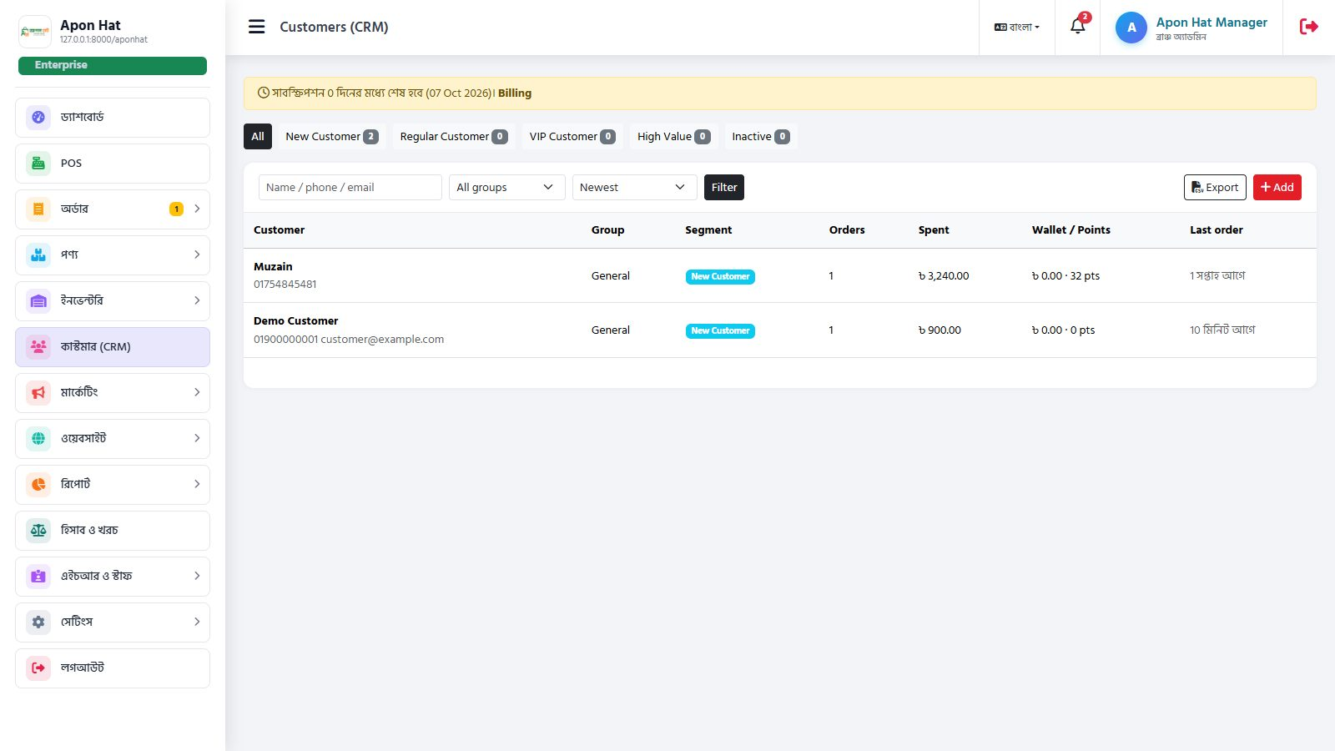
চিত্র 21: কাস্টমার তালিকা (CRM)

মার্কেটিং, কুপন ও রিভিউ

SMS / ইমেইল ক্যাম্পেইন
Logs
Marketing → নতুন ক্যাম্পেইন। কাদের পাঠাবেন (সব কাস্টমার / নির্দিষ্ট গ্রুপ) বেছে মেসেজ লিখুন, এখনই বা নির্দিষ্ট সময়ে পাঠান। Logs থেকে কে পেয়েছে দেখুন।

কুপন
কুপন কোড তৈরি করুন — শতাংশ বা নির্দিষ্ট টাকা ছাড়, সর্বনিম্ন অর্ডার, মেয়াদ, ব্যবহারের সীমা। ক্রেতা চেকআউটে কোড দিলে ছাড় পাবে।

রিভিউ
ক্রেতাদের দেওয়া রিভিউ দেখুন, অনুমোদন দিন বা লুকিয়ে রাখুন। অনুমোদিত রিভিউ প্রোডাক্ট পেজে দেখাবে।
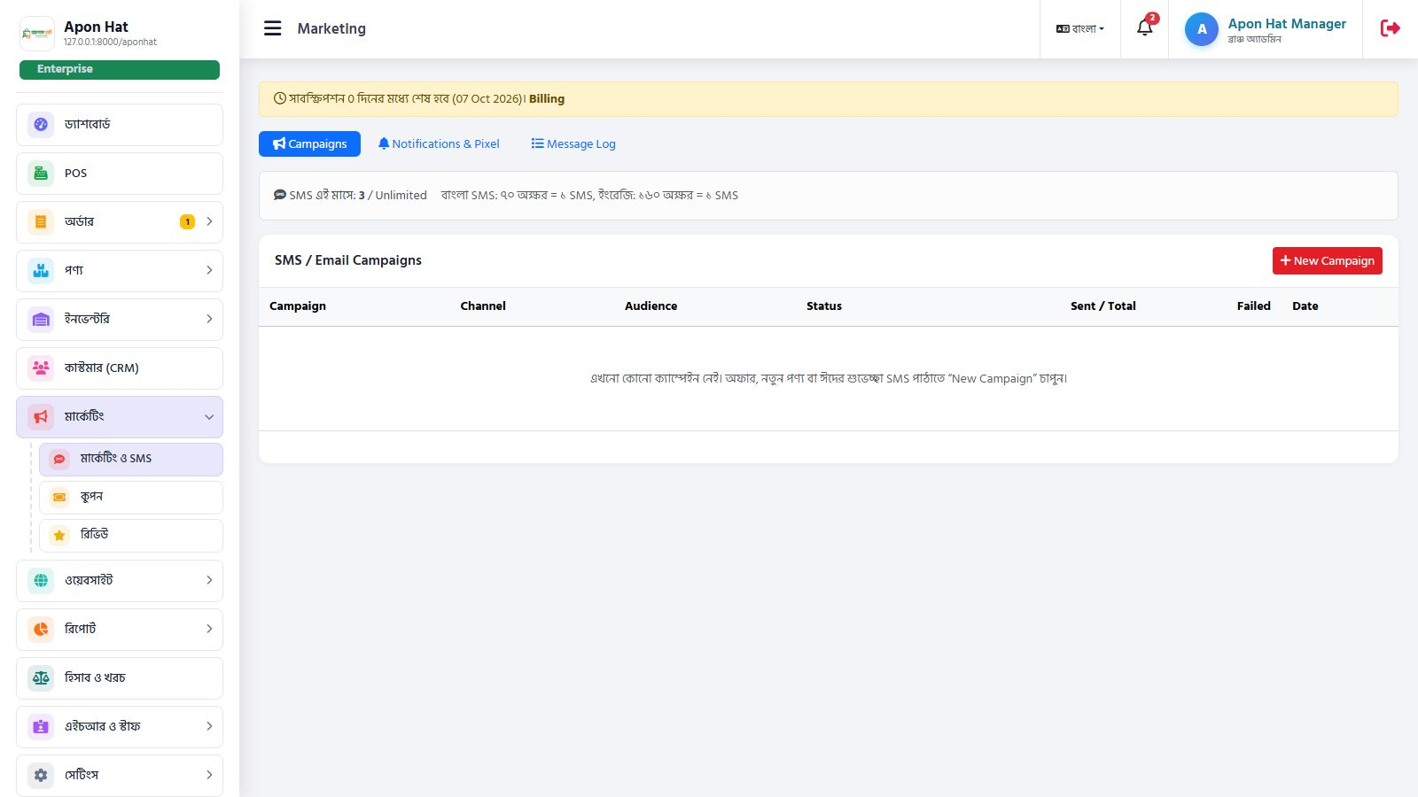  চিত্র 22: মার্কেটিং ও SMS ক্যাম্পেইন | 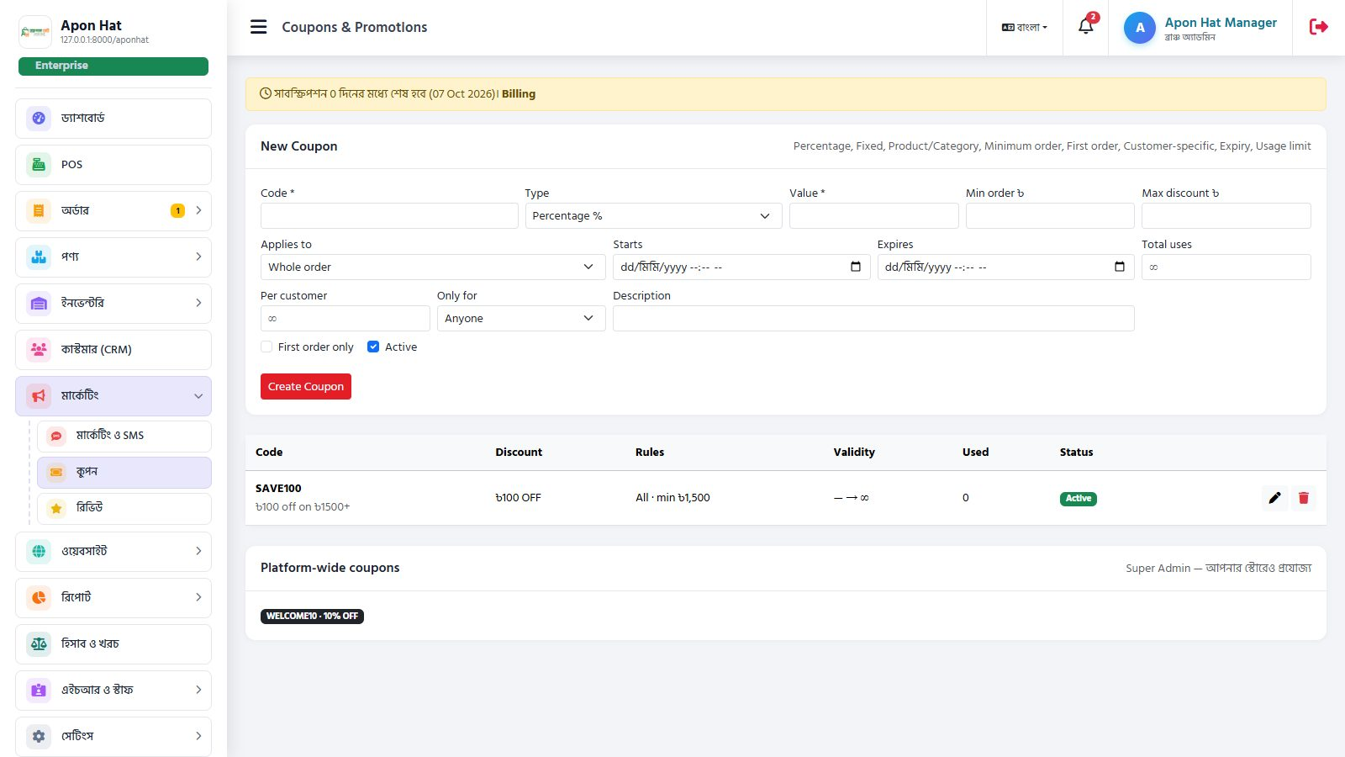  চিত্র 23: কুপন তৈরি ও তালিকা
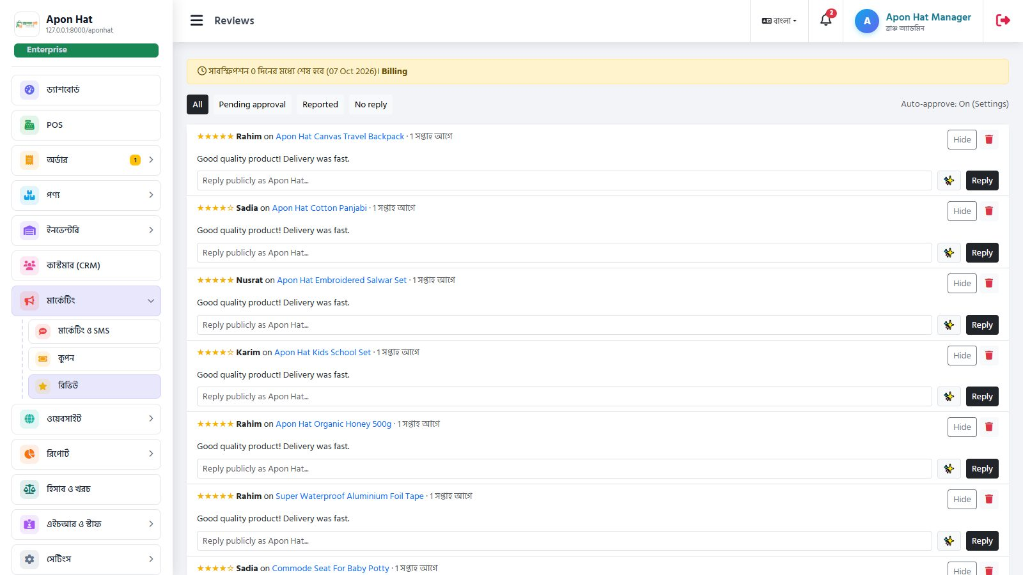
চিত্র 24: রিভিউ অনুমোদন
⚠️ প্রতিটি প্ল্যানে মাসিক SMS-এর সীমা আছে। সীমা শেষ হলে SMS যাবে না — প্ল্যান আপগ্রেড করুন।

ওয়েবসাইট, SEO ও ব্লগ
📍 মেনু: Website › Website & SEO

হোমপেজ বিল্ডার
Hero Banners Categories Flash Sale New Arrivals Best Selling Featured Discounted Brands Reviews Blog Stats Text / Image
কোডিং ছাড়াই হোমপেজ সাজান। সেকশনগুলো যোগ, বন্ধ বা উপরে-নিচে সরানো যায়:
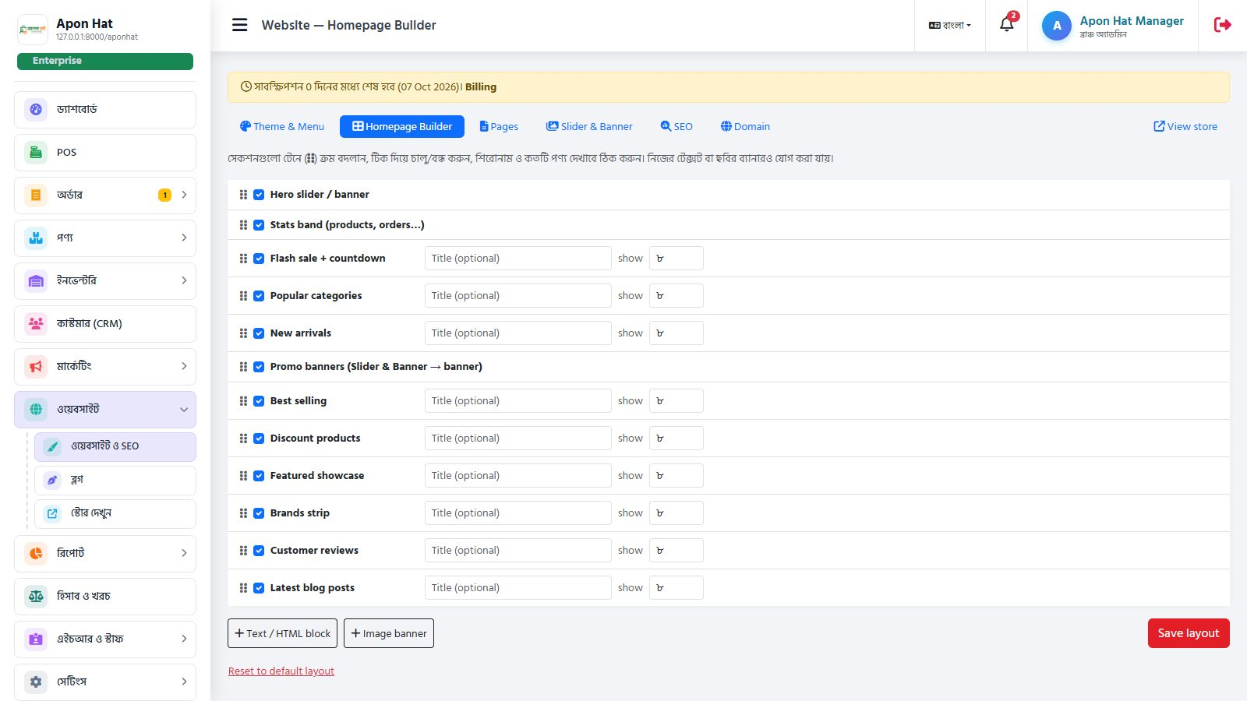
চিত্র 25: হোমপেজ বিল্ডার — সেকশন চালু/বন্ধ ও সাজানো

🎨 থিম
স্টোরের রং ও ডিজাইন বাছাই করুন।

🖼️ স্লাইডার
হোমপেজের উপরের বড় ব্যানার ছবি ও লিংক।

📄 পেজ
About Us, Privacy Policy, Return Policy ইত্যাদি নিজস্ব পেজ।

🔍 SEO
স্টোরের টাইটেল, বিবরণ, সোশ্যাল শেয়ার ছবি। sitemap.xml নিজে থেকে তৈরি হয়।

🌐 কাস্টম ডোমেইন
myshop.com
নিজের ডোমেইন (যেমন myshop.com) যুক্ত করুন। নির্দেশনা অনুযায়ী DNS সেট করে "Verify" চাপুন।

✍️ ব্লগ
লেখা প্রকাশ করে গুগলে ভিজিটর আনুন। ক্যাটাগরি, ছবি ও SEO সহ।
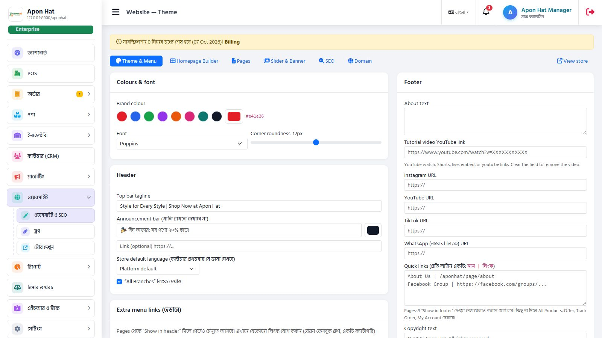  চিত্র 26: থিম | 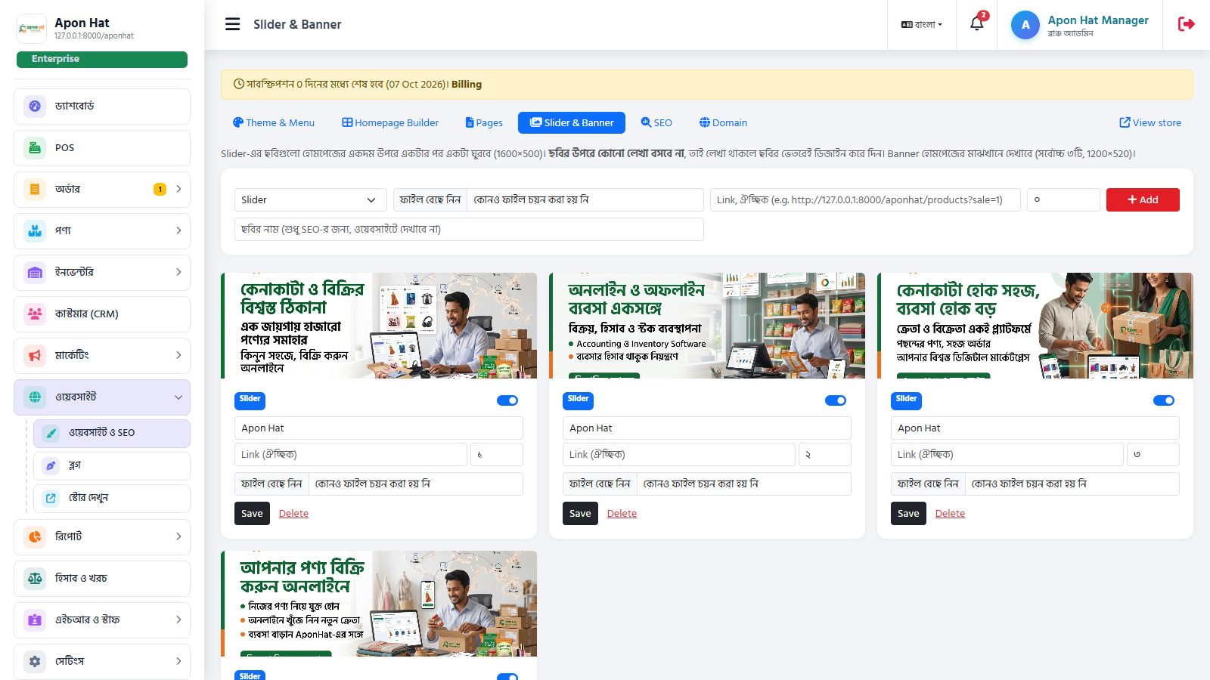  চিত্র 27: স্লাইডার
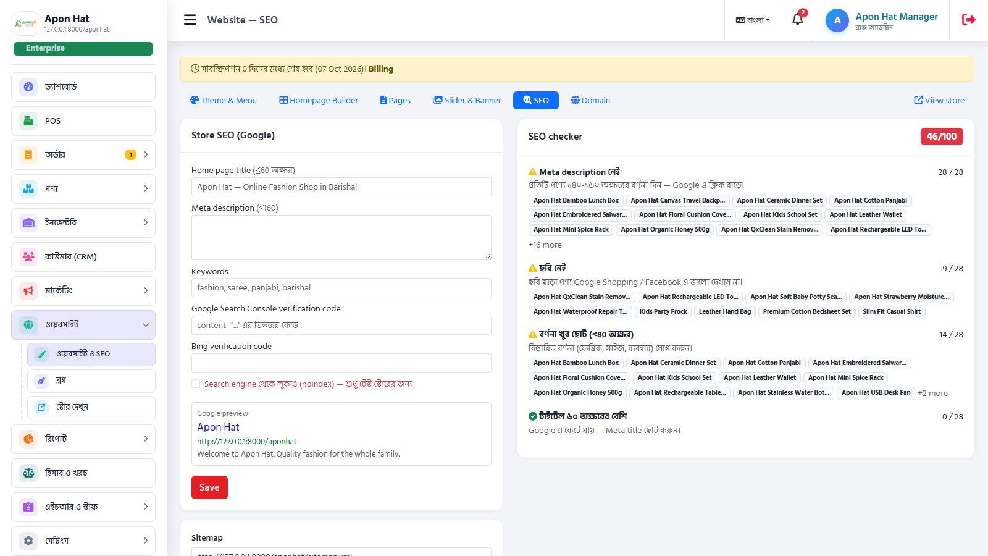  চিত্র 28: SEO সেটিংস | 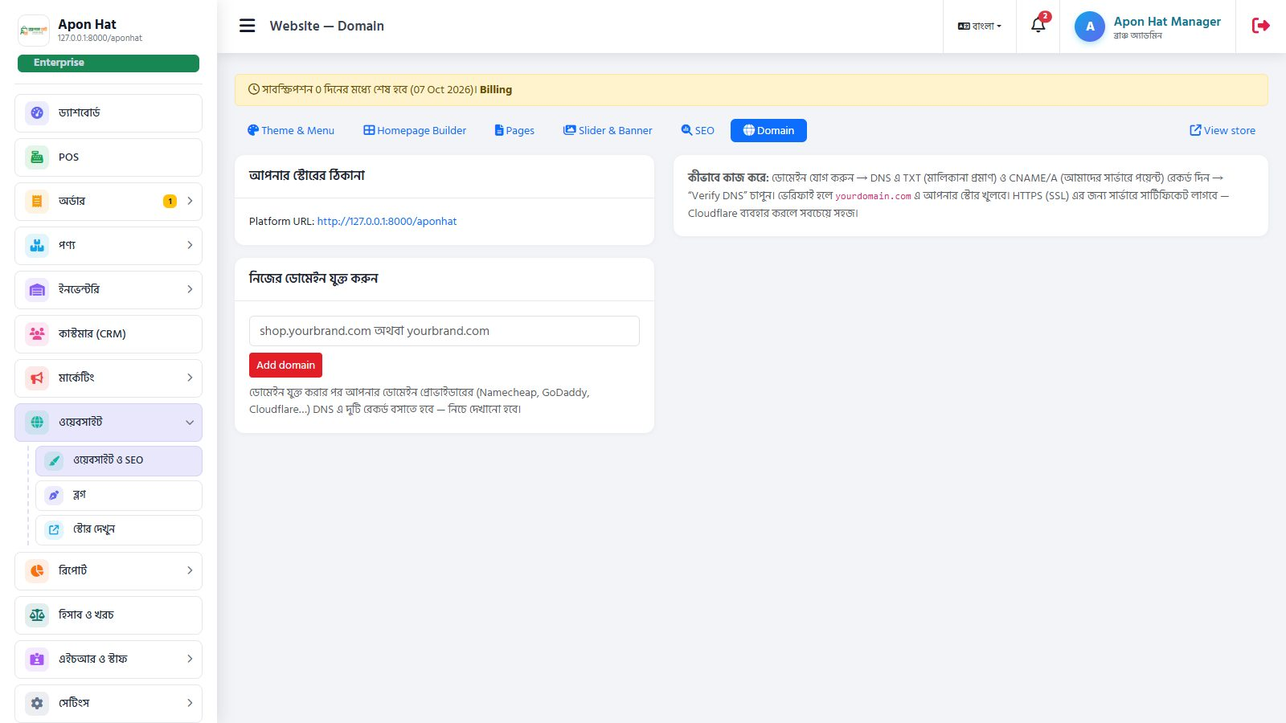  চিত্র 29: কাস্টম ডোমেইন
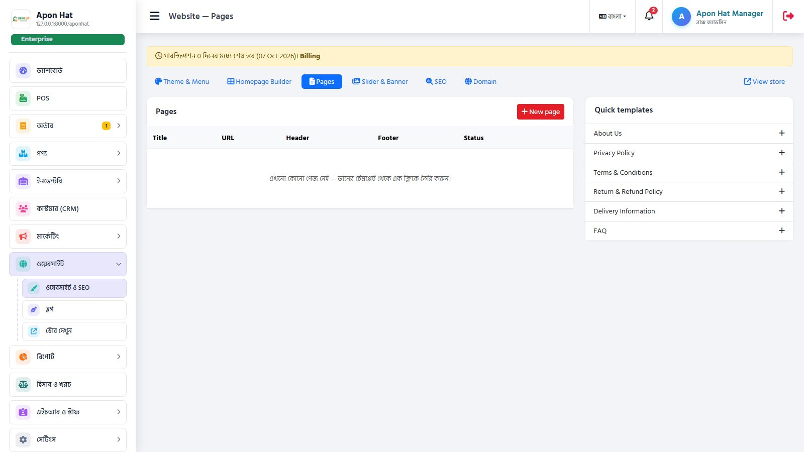  চিত্র 30: পেজ (About, Policy…) | 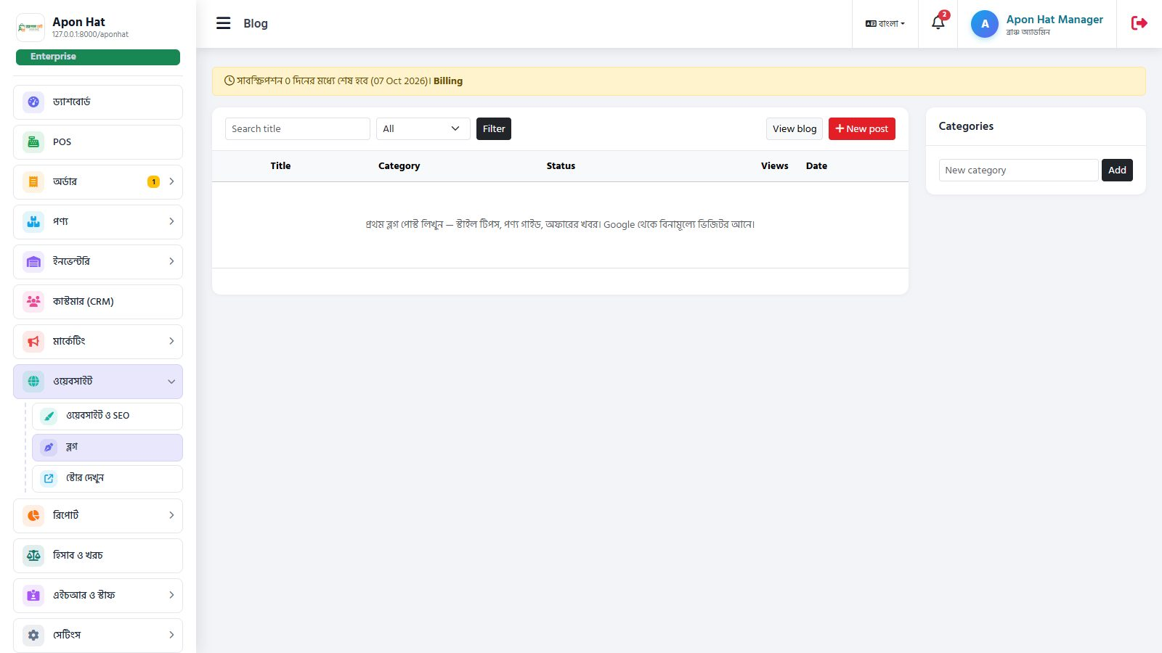  চিত্র 31: ব্লগ
💡 মেনুর View Store চাপলে নতুন ট্যাবে আপনার স্টোর খুলবে — পরিবর্তন দেখে নিন।

রিপোর্ট ও AI অ্যাসিস্ট্যান্ট
রিপোর্ট | কী জানা যায়
📈 Sales | তারিখ অনুযায়ী বিক্রি, অর্ডার সংখ্যা, গড় অর্ডার
📦 Products | কোন প্রোডাক্ট বেশি/কম বিক্রি হচ্ছে
👥 Customers | সেরা ক্রেতা ও তাদের কেনাকাটা
🧾 Tax | ভ্যাট/ট্যাক্স সংগ্রহের হিসাব
💸 Dues | কার কাছে কত বাকি
💰 Profit & Loss | আয়, খরচ ও প্রকৃত লাভ (Accounting ফিচারে)
🚚 Purchases | ক্রয়ের সারাংশ

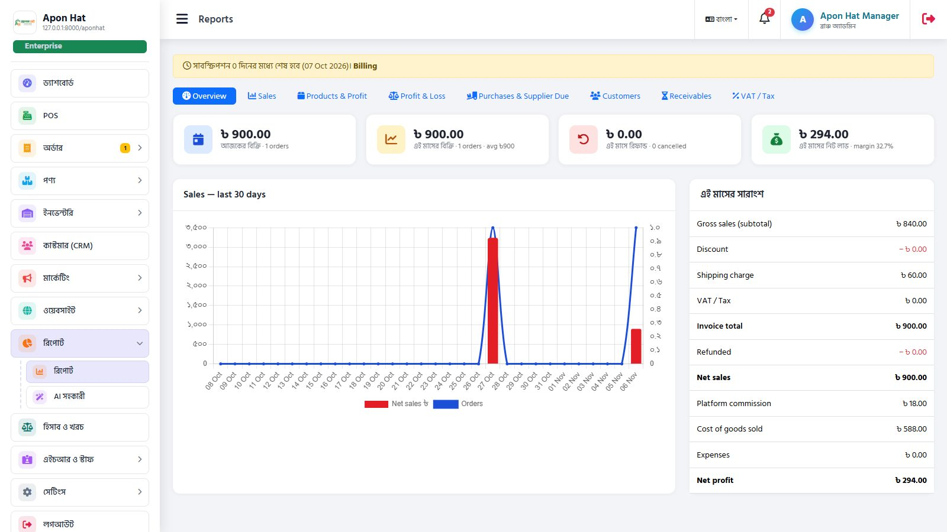  চিত্র 32: রিপোর্ট মেনু | 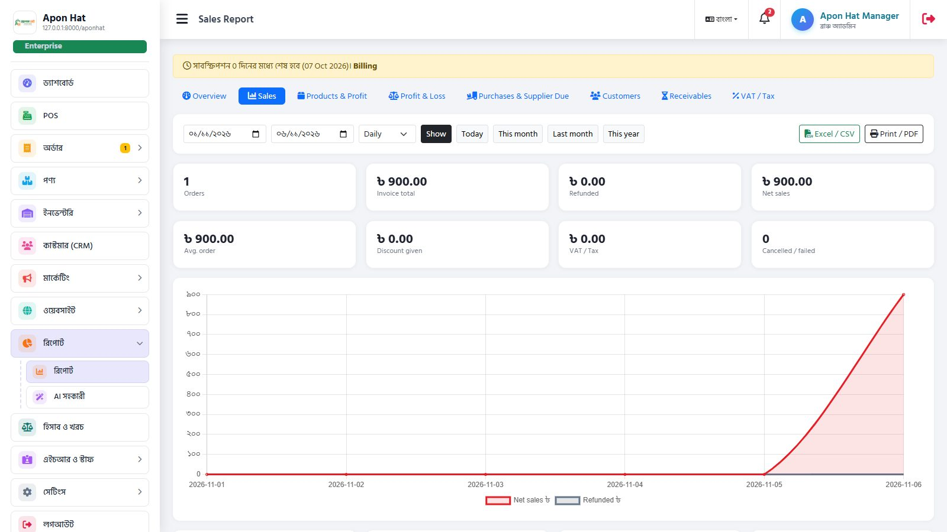  চিত্র 33: সেলস রিপোর্ট

AI Assistant
আপনার বিক্রির ডেটা বিশ্লেষণ করে পরামর্শ দেয় (কোন পণ্যে জোর দেবেন, কখন বিক্রি বেশি), প্রোডাক্ট বিবরণ লেখে, এবং স্টোরে ক্রেতাদের প্রশ্নের উত্তর দিতে চ্যাটবট হিসেবে কাজ করে। প্ল্যান অনুযায়ী মাসিক AI রিকোয়েস্টের সীমা থাকে।
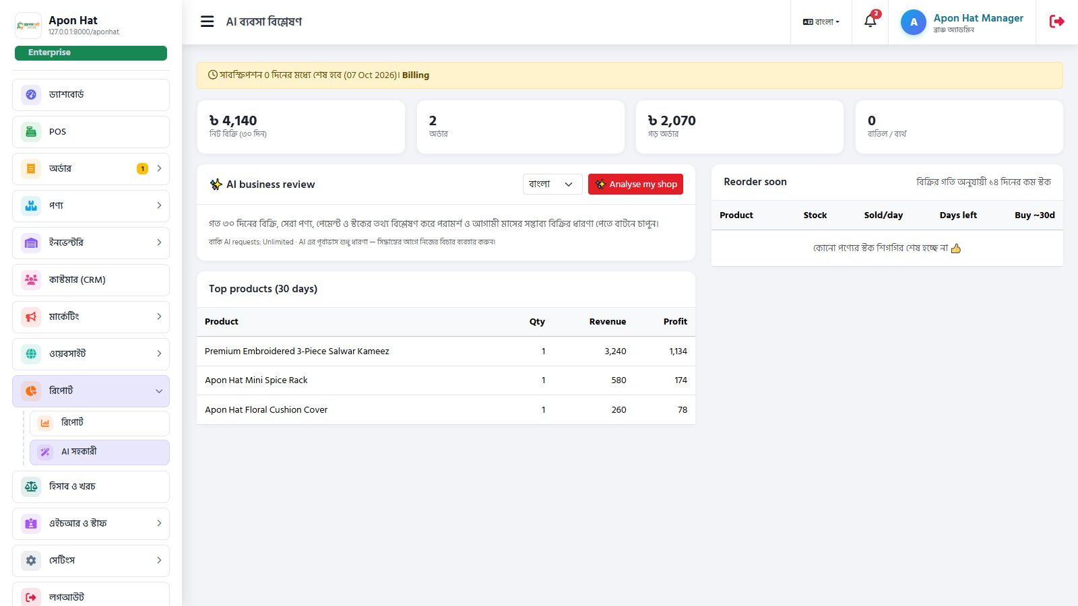
চিত্র 34: AI Assistant — ব্যবসার পরামর্শ

হিসাব ও খরচ

🏦 Accounts
ক্যাশ, ব্যাংক, bKash ইত্যাদি অ্যাকাউন্ট ও তাদের ব্যালেন্স।

📒 Cashbook
দৈনিক টাকা আসা-যাওয়ার খাতা।

🔁 Transfers
এক অ্যাকাউন্ট থেকে অন্যটিতে টাকা স্থানান্তর।

🧾 Vouchers
ভাড়া, বিদ্যুৎ বিল, বেতন ইত্যাদি খরচ বা অন্যান্য আয় এন্ট্রি দিন।
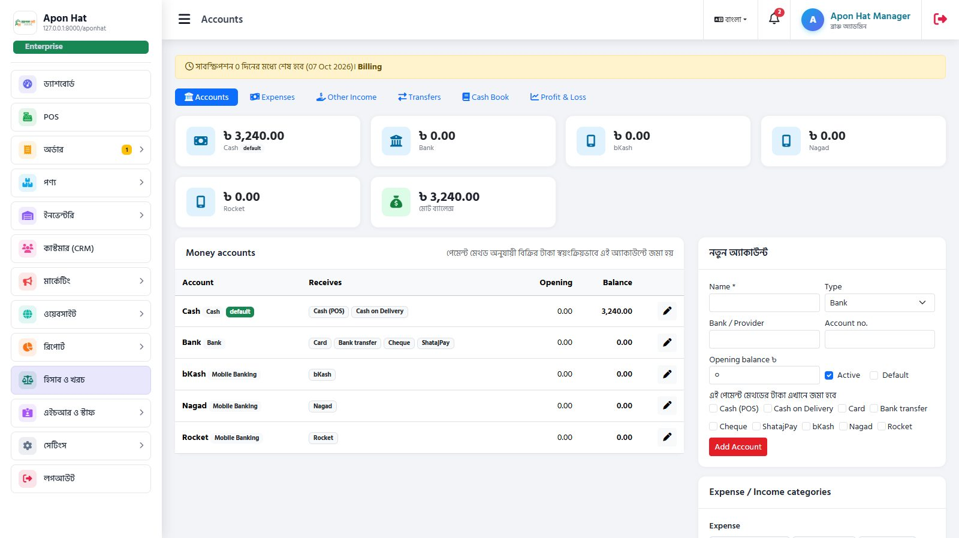  চিত্র 35: অ্যাকাউন্টস ও ব্যালেন্স | 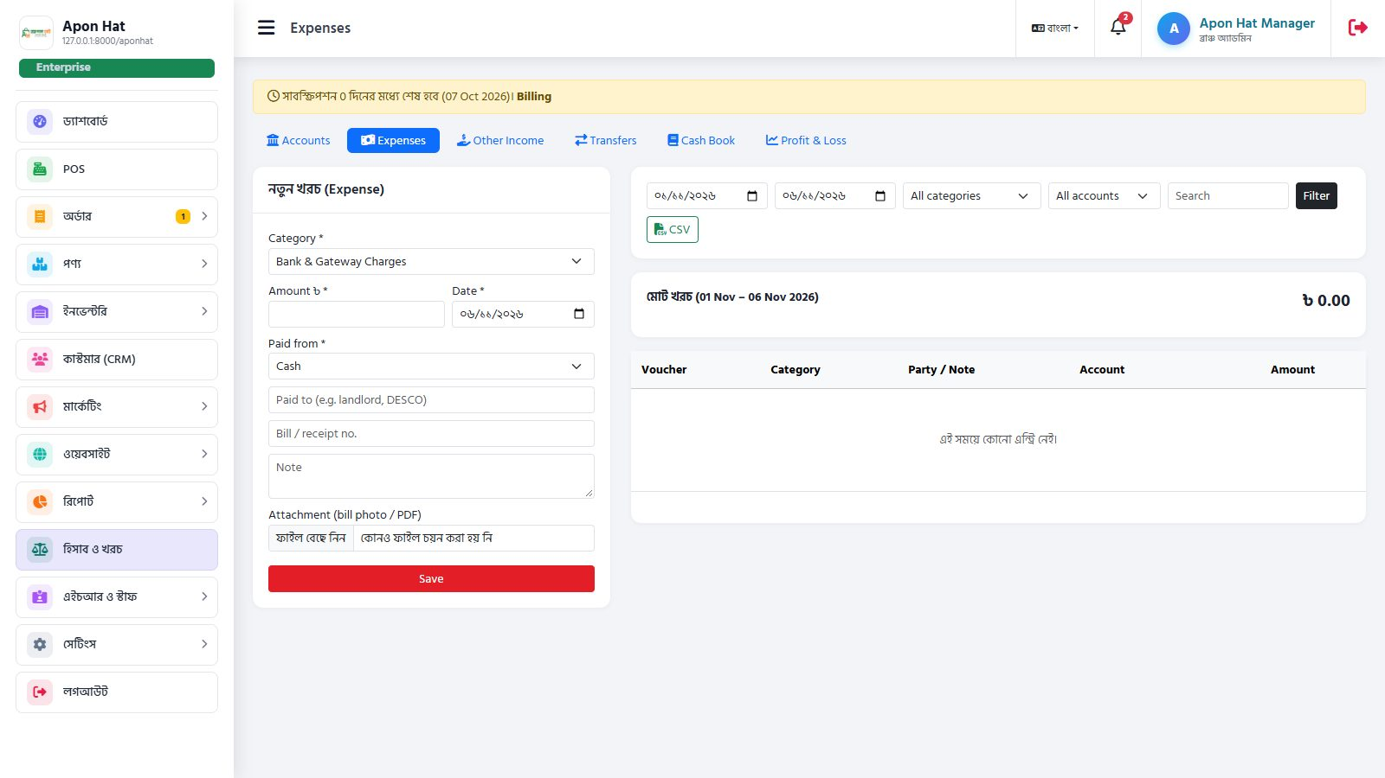  চিত্র 36: ভাউচার — খরচ/আয় এন্ট্রি
ℹ️ অর্ডার ও POS বিক্রি, ক্রয় এবং সাপ্লায়ার পেমেন্ট স্বয়ংক্রিয়ভাবে হিসাবে যোগ হয় — আলাদা করে লিখতে হয় না।

HR, স্টাফ ও রোল

স্টাফ ও রোল (পারমিশন)
1. Roles — এ গিয়ে রোল বানান (যেমন "Sales Man", "Store Keeper")।
2. দেখা / যোগ / এডিট / ডিলিট / প্রিন্ট — প্রতিটি রোলে কোন মডিউলে করা যাবে তা টিক দিন।
3. Staff — এ নতুন স্টাফ যোগ করে রোল দিন। স্টাফ একই /login পেজ দিয়ে ঢুকবেন এবং শুধু অনুমোদিত মেনু দেখবেন।
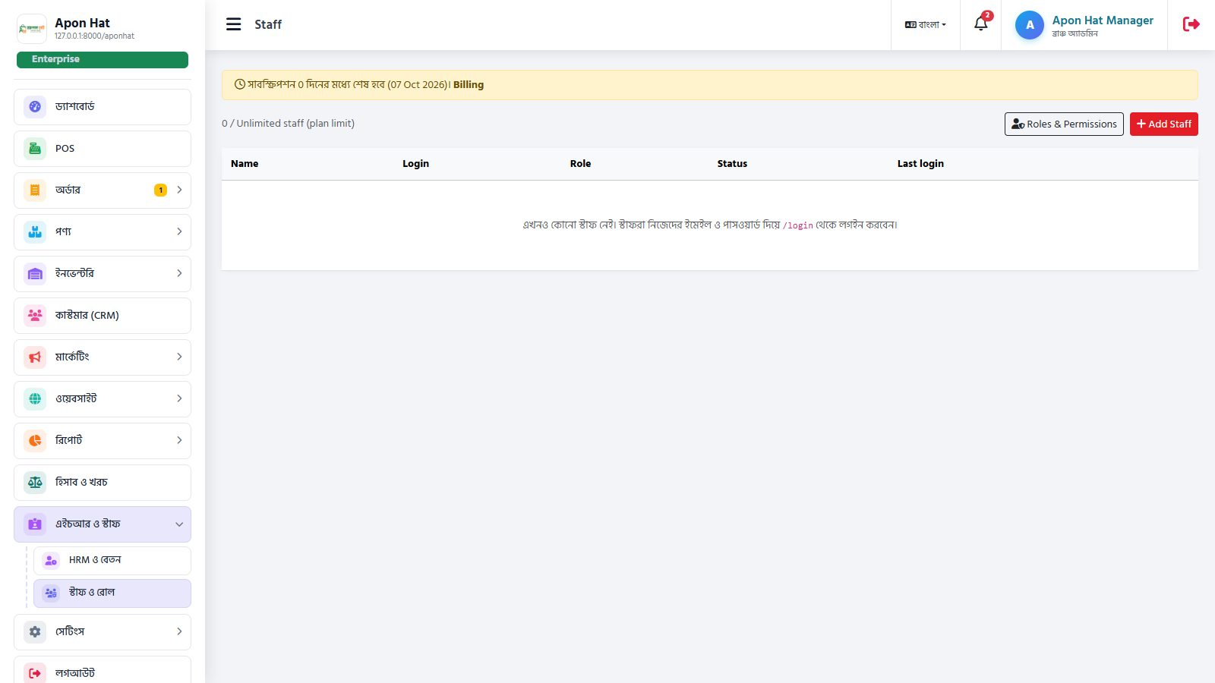  চিত্র 37: স্টাফ তালিকা | 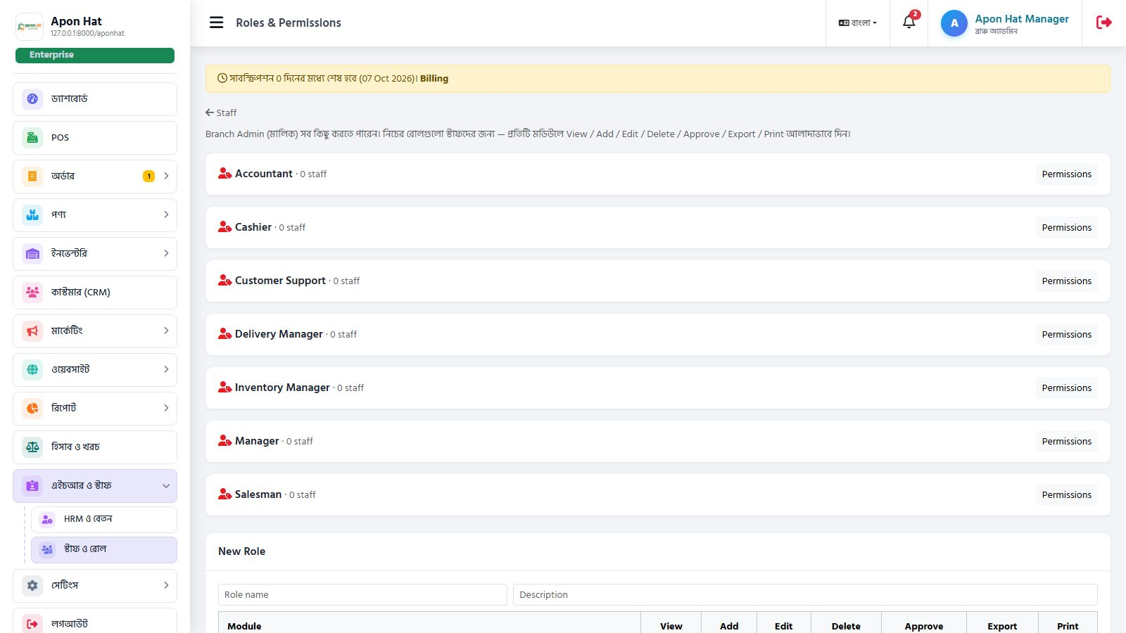  চিত্র 38: রোল ও পারমিশন

HRM ও বেতন (Payroll)
• Employees: — কর্মচারীর তথ্য ও মূল বেতন।
• Attendance: — প্রতিদিনের হাজিরা ও মাসিক হাজিরা রিপোর্ট।
• Leaves: — ছুটির আবেদন অনুমোদন/বাতিল।
• Payroll: — মাস শেষে বেতন শিট তৈরি করুন, প্রত্যেকের পে-স্লিপ প্রিন্ট করুন।
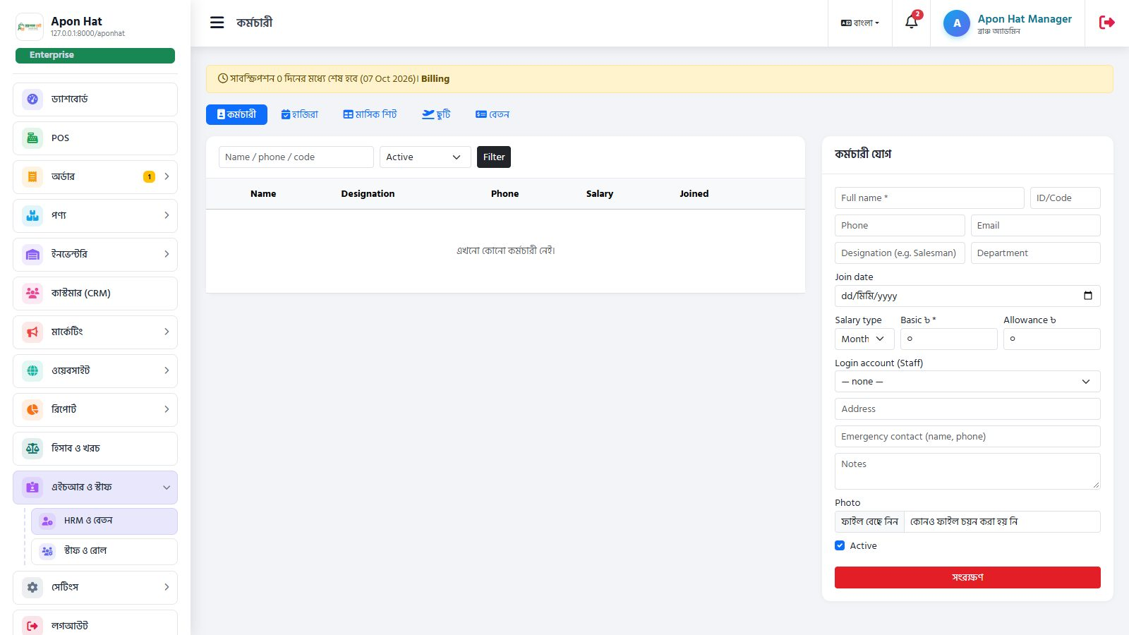  চিত্র 39: কর্মচারী | 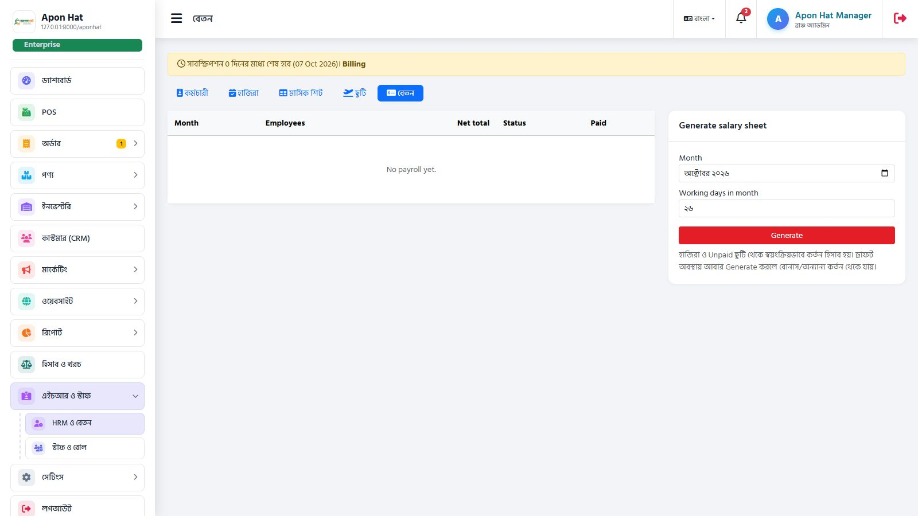  চিত্র 40: বেতন (Payroll)

সেটিংস ও সাবস্ক্রিপশন

সাধারণ সেটিংস
• দোকানের তথ্য: — নাম, ফোন, ইমেইল, ঠিকানা, About, খোলার সময়, গুগল ম্যাপ, ফেসবুক লিংক।
• লোগো, ফেভিকন, ব্যানার — ও হোমপেজের শিরোনাম।
• ডেলিভারি চার্জ — ও ট্যাক্স %।
• পেমেন্ট পদ্ধতি: — ক্যাশ অন ডেলিভারি চালু/বন্ধ, ShatajPay, bKash ও Nagad নম্বর।
• পাসওয়ার্ড পরিবর্তন।
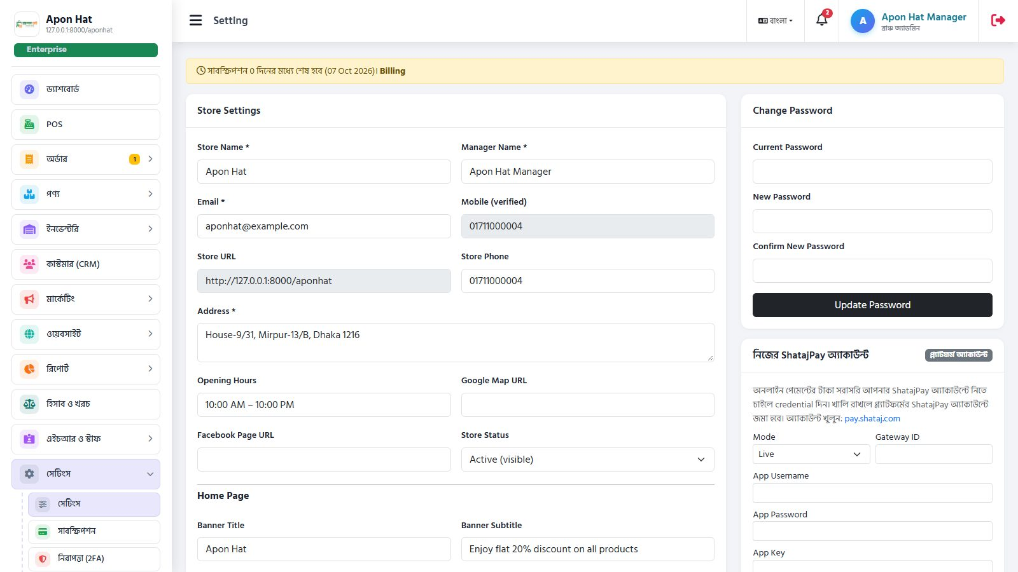
চিত্র 41: দোকানের সেটিংস

সাবস্ক্রিপশন
বর্তমান প্ল্যান, মেয়াদ, ব্যবহারের সীমা দেখুন; প্ল্যান আপগ্রেড বা নবায়ন করুন; ইনভয়েস ডাউনলোড করুন।

Security (2FA)
দুই-ধাপ যাচাই চালু করুন — পাসওয়ার্ডের পাশাপাশি অথেনটিকেটর অ্যাপের কোড লাগবে। অ্যাকাউন্ট অনেক বেশি নিরাপদ হয়।

REST API
অন্য সফটওয়্যার বা মোবাইল অ্যাপের সাথে যুক্ত করতে API টোকেন ও Webhook তৈরি করুন (ডেভেলপারদের জন্য)।

Activity Log
কে কখন কী পরিবর্তন করেছে তার সম্পূর্ণ রেকর্ড।
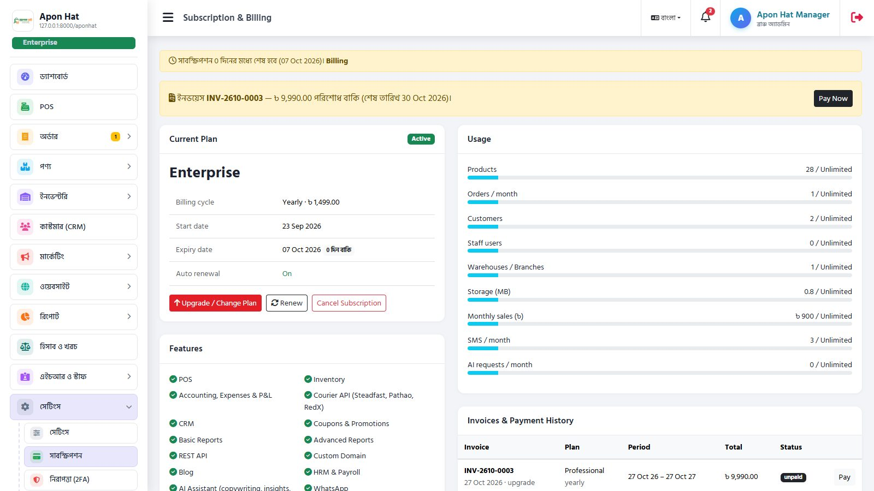  চিত্র 42: সাবস্ক্রিপশন — বর্তমান প্ল্যান ও ব্যবহার | 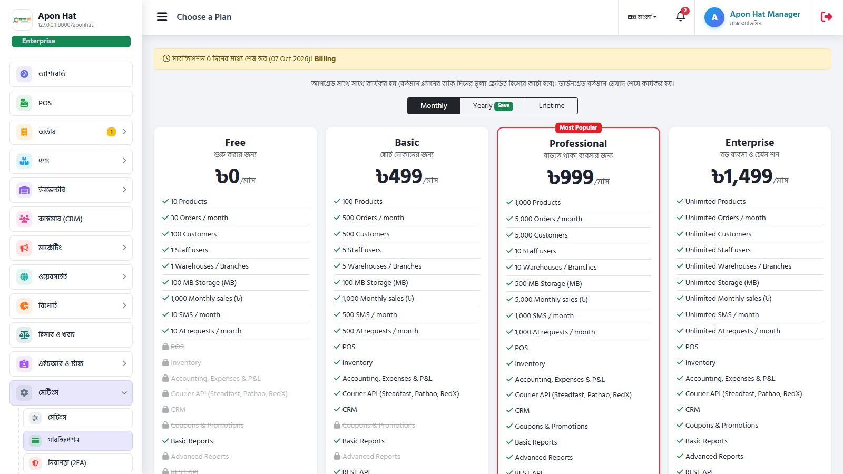  চিত্র 43: প্ল্যান আপগ্রেড
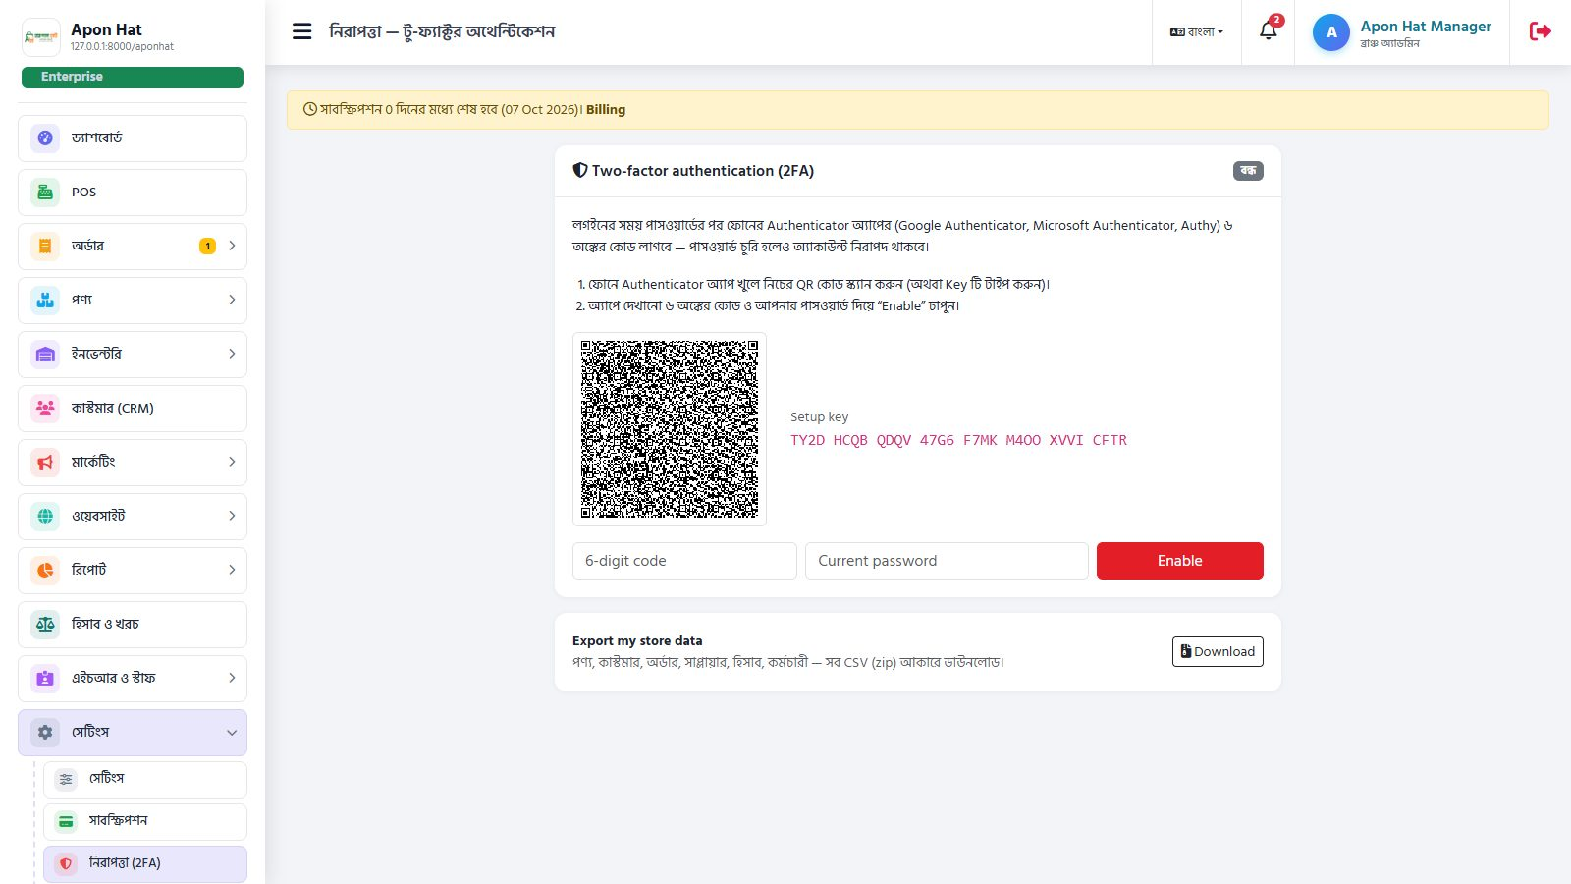  চিত্র 44: 2FA নিরাপত্তা | 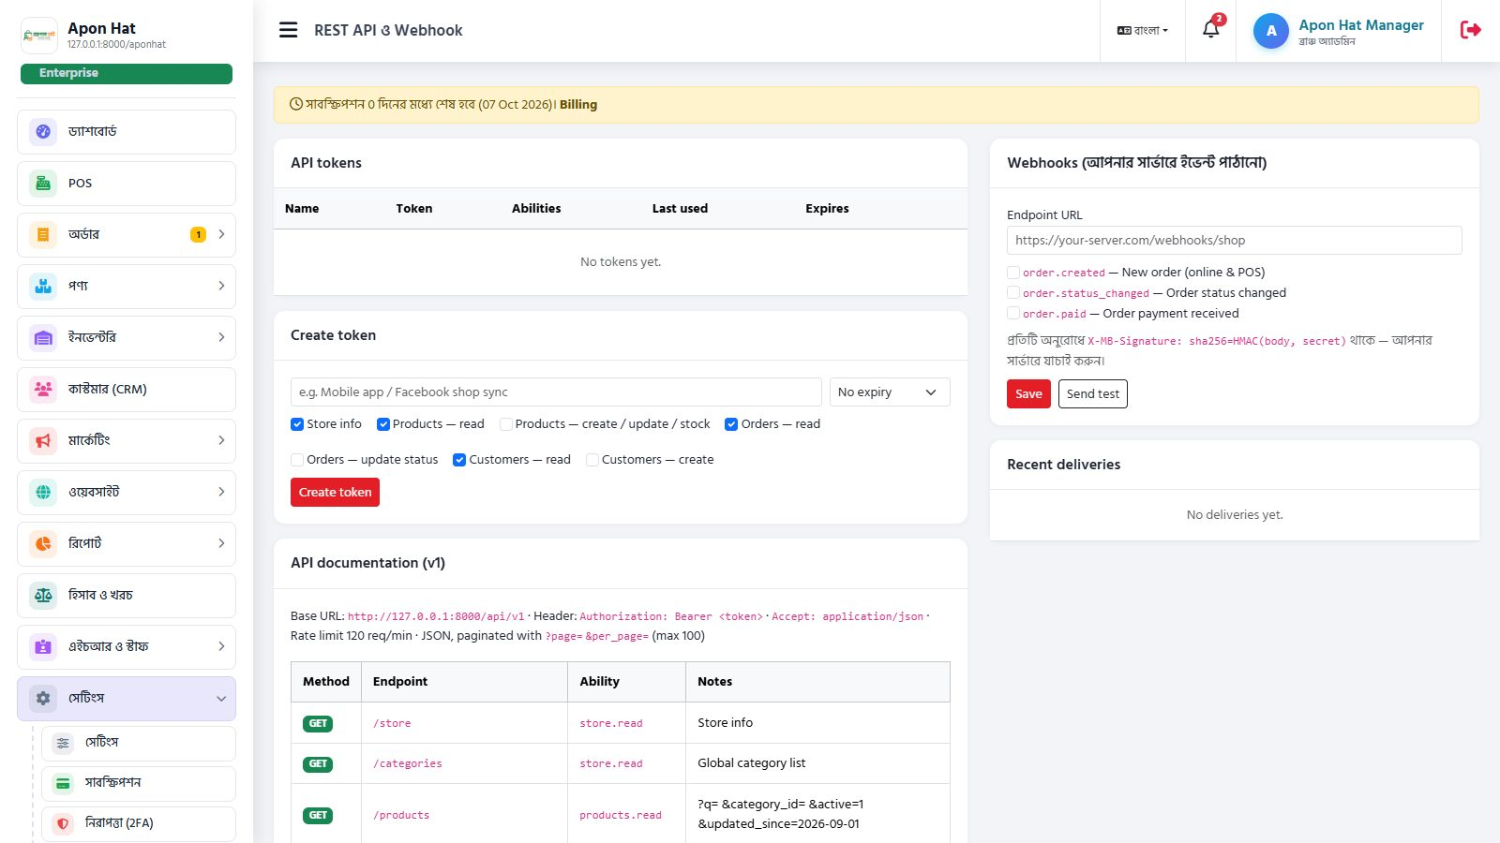  চিত্র 45: REST API (টোকেন ঢাকা)
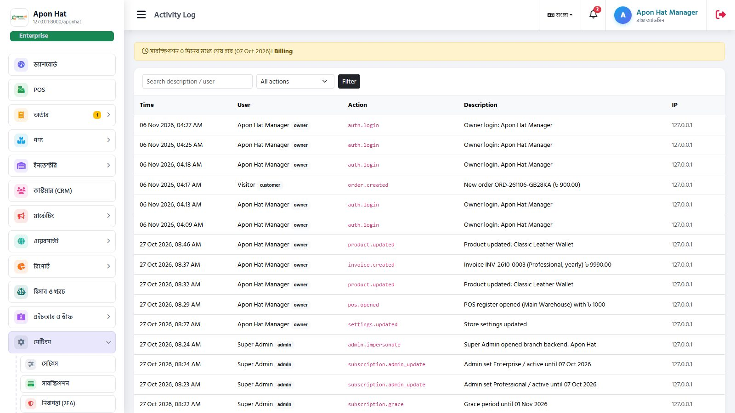
চিত্র 46: অ্যাক্টিভিটি লগ
⚠️ মেয়াদ শেষ হলে কী হয়? প্রথমে কিছুদিন Grace period চলে (সব কাজ করা যায়, সতর্কবার্তা দেখায়)। এরপর অ্যাকাউন্ট Read-only হয়ে যায় — দেখা যাবে, কিন্তু নতুন কিছু যোগ বা পরিবর্তন করা যাবে না। নবায়ন করলেই সাথে সাথে সব চালু।

ক্রেতার জন্য গাইড (অনলাইন স্টোর)
এই অংশটি আপনার ক্রেতাদের সাথে শেয়ার করতে পারেন। উদাহরণ হিসেবে “আপন হাট” দোকানে (/aponhat) একজন ক্রেতা লগইন করে একটি অর্ডার দিয়েছেন — নিচে প্রতিটি ধাপের আসল স্ক্রিনশট।

ধাপ ১ — দোকানে ঢুকুন ও পণ্য দেখুন
দোকানের লিংক খুলুন (যেমন 127.0.0.1:8000/aponhat)। হোমপেজে ক্যাটাগরি মেনু, সার্চ বক্স, অফার ও নতুন পণ্য দেখা যাবে।
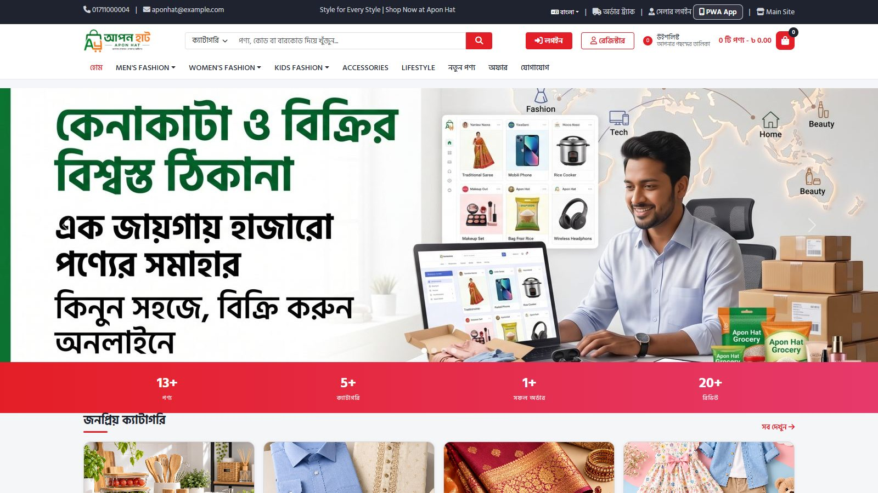  চিত্র 47: দোকানের হোমপেজ — উপরে সার্চ, লগইন/রেজিস্টার, উইশলিস্ট ও কার্ট | 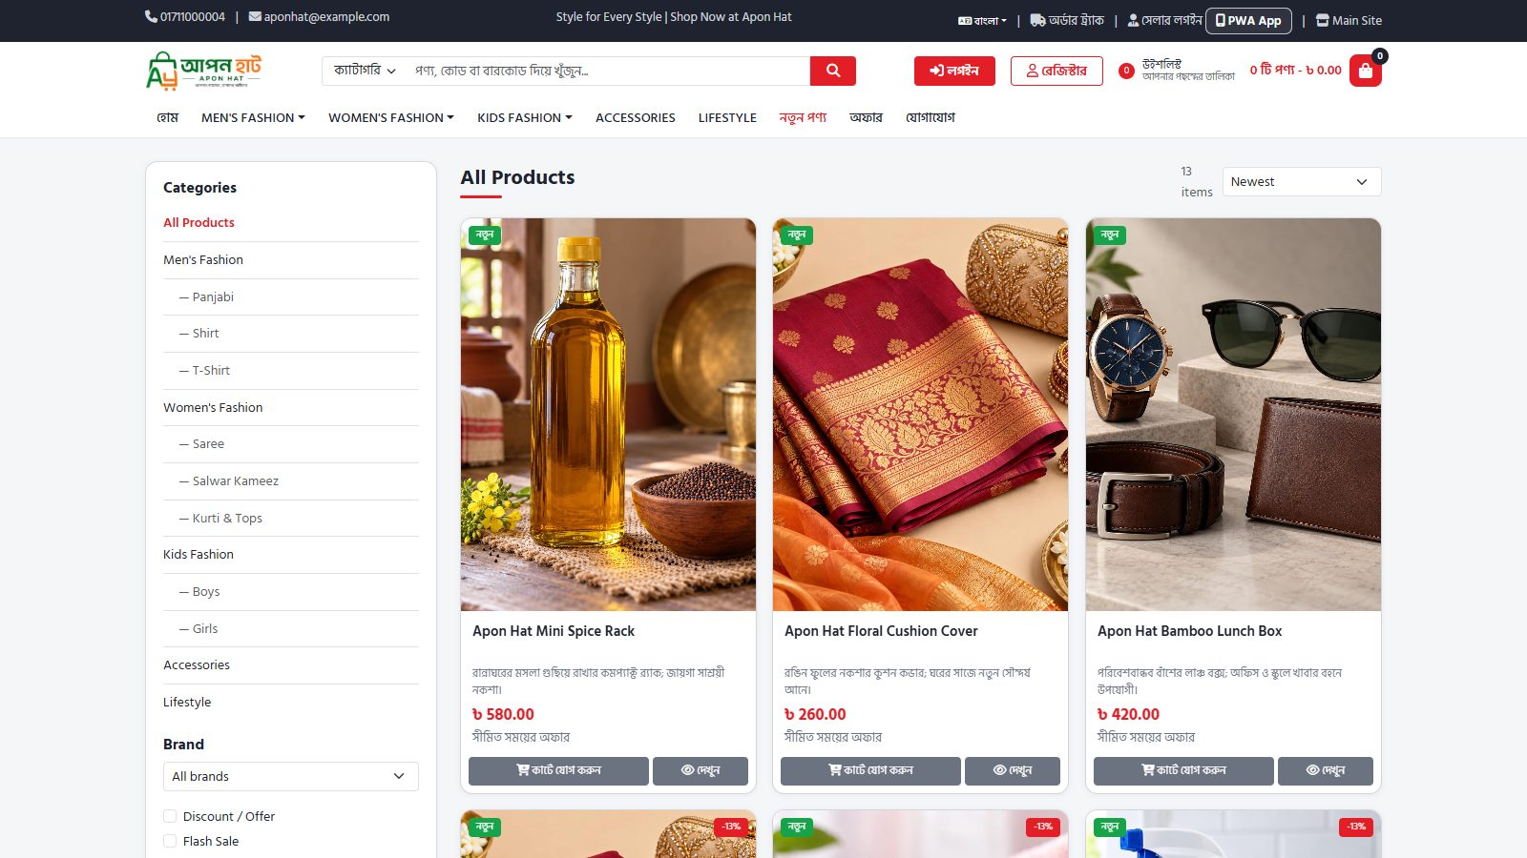  চিত্র 48: সব পণ্য — ক্যাটাগরি ও দাম দিয়ে ফিল্টার
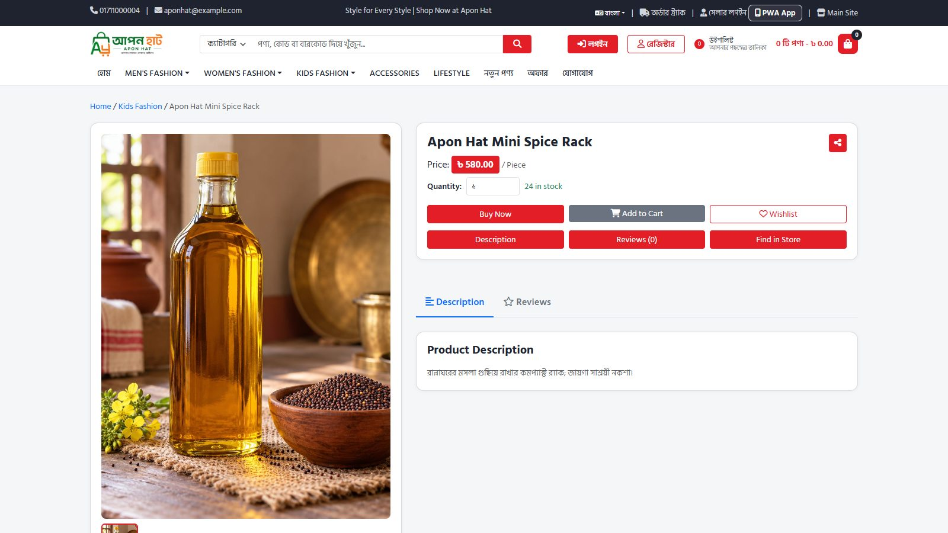
চিত্র 49: পণ্যের পেজ — ছবি, দাম, সাইজ/রং, Add to Cart ও Wishlist

ধাপ ২ — লগইন / রেজিস্টার
উপরের “লগইন” বাটনে চাপুন। মোবাইল নম্বর বা ইমেইল এবং পাসওয়ার্ড দিন। অ্যাকাউন্ট না থাকলে “রেজিস্টার” করুন। (লগইন ছাড়াও অর্ডার করা যায়, তবে লগইন করলে অর্ডার ইতিহাস ও ঠিকানা সংরক্ষিত থাকে।)
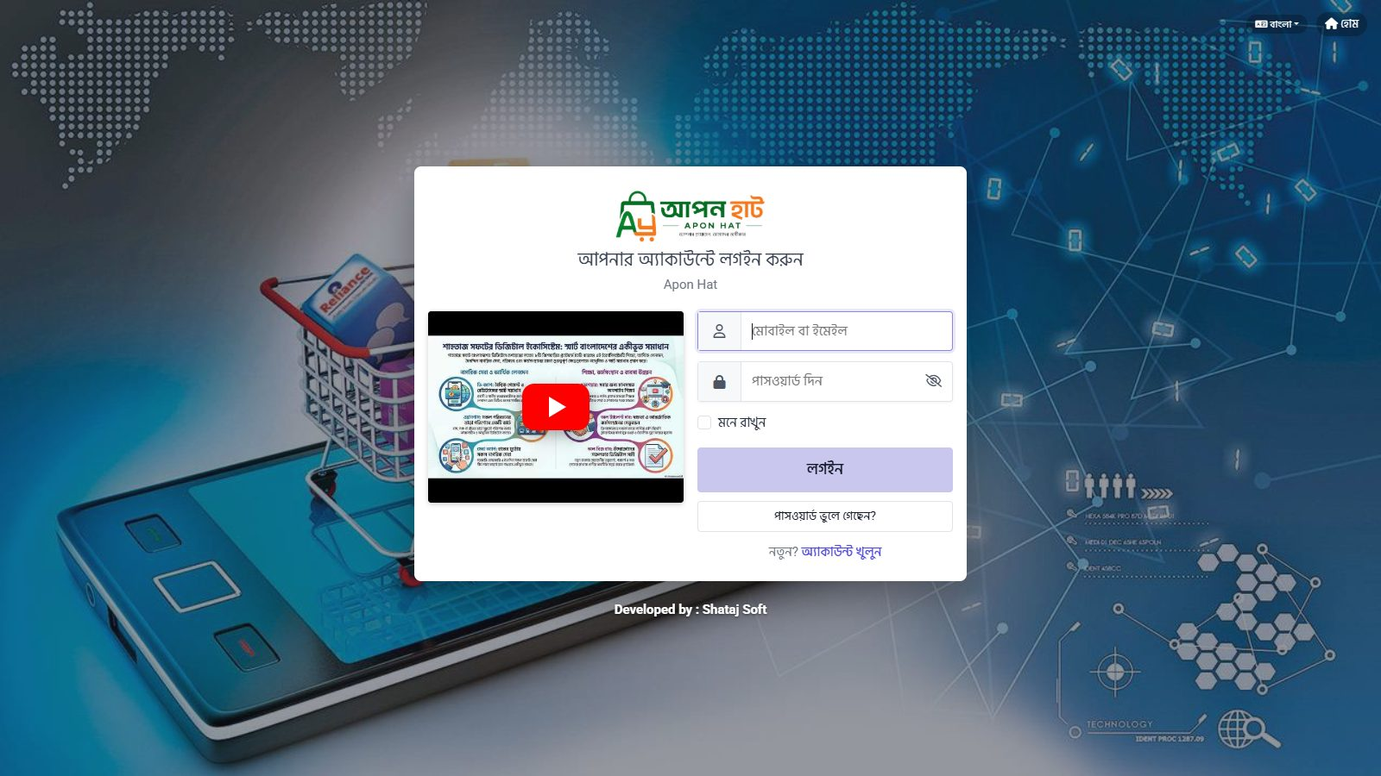  চিত্র 50: ক্রেতার লগইন পেজ | 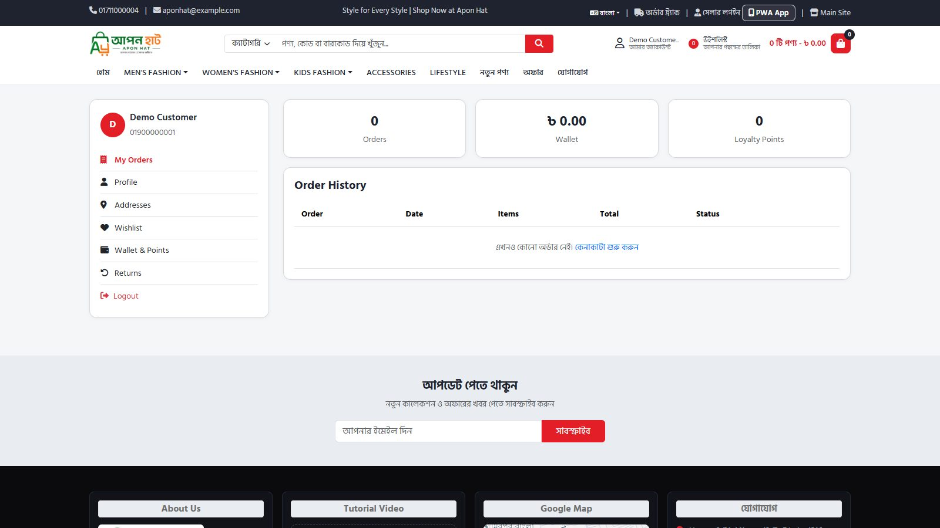  চিত্র 51: লগইনের পর — “আমার অ্যাকাউন্ট”

ধাপ ৩ — কার্টে যোগ ও চেকআউট
পছন্দের পণ্যে Add to Cart চাপুন। কার্টে পরিমাণ বাড়ানো/কমানো ও কুপন কোড দেওয়া যায়। তারপর চেকআউট-এ নাম, ফোন, ঠিকানা দিন (লগইন থাকলে নিজে থেকে বসে যায়) এবং পেমেন্ট পদ্ধতি বাছুন।
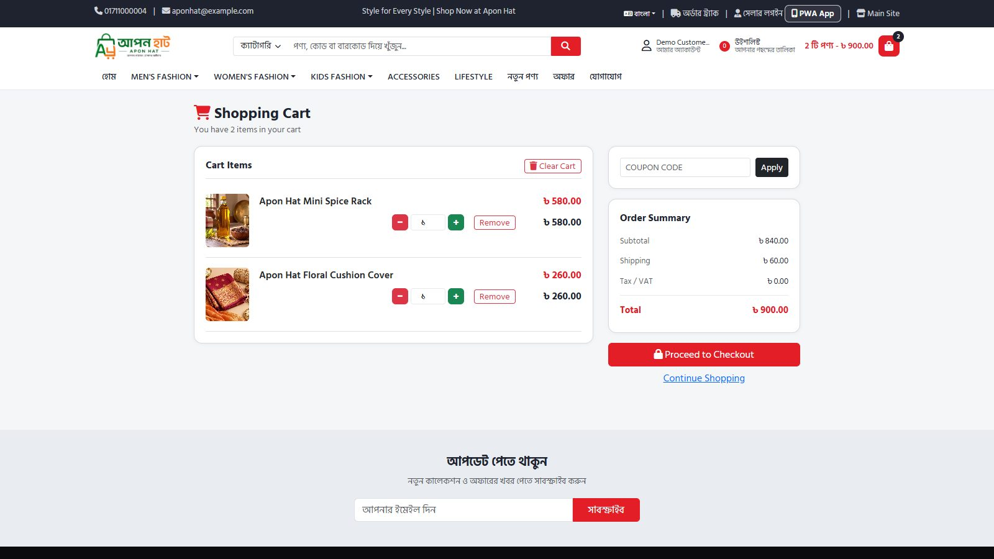  চিত্র 52: শপিং কার্ট — পরিমাণ, কুপন ও মোট দাম | 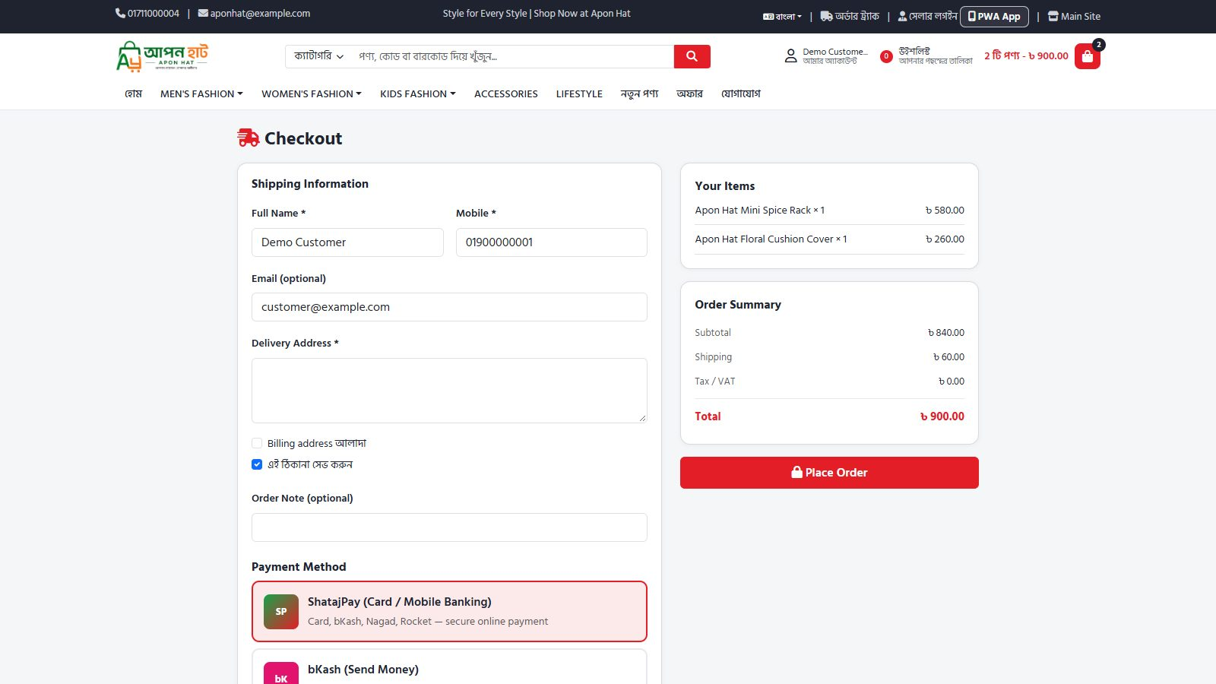  চিত্র 53: চেকআউট — ঠিকানা ও পেমেন্ট পদ্ধতি (ক্যাশ অন ডেলিভারি / bKash / Nagad / ShatajPay)

ধাপ ৪ — অর্ডার সম্পন্ন 🎉
“অর্ডার করুন” চাপলে ধন্যবাদ পেজ আসবে। এখানে অর্ডার নম্বর থাকে — এটি সংরক্ষণ করুন, ট্র্যাক করতে লাগবে। ৭ ধাপের টাইমলাইনে অর্ডার কোথায় আছে দেখা যায়।
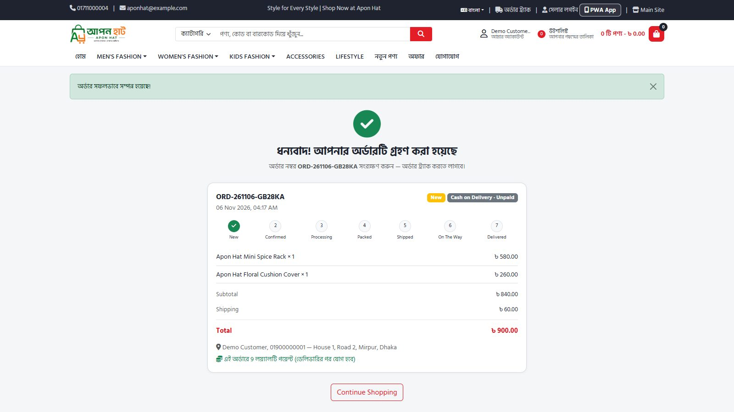
চিত্র 54: অর্ডার সফল — অর্ডার নম্বর, পণ্য, মোট টাকা, ডেলিভারি ঠিকানা ও লয়্যালটি পয়েন্ট

ধাপ ৫ — অর্ডার ট্র্যাক ও অ্যাকাউন্ট
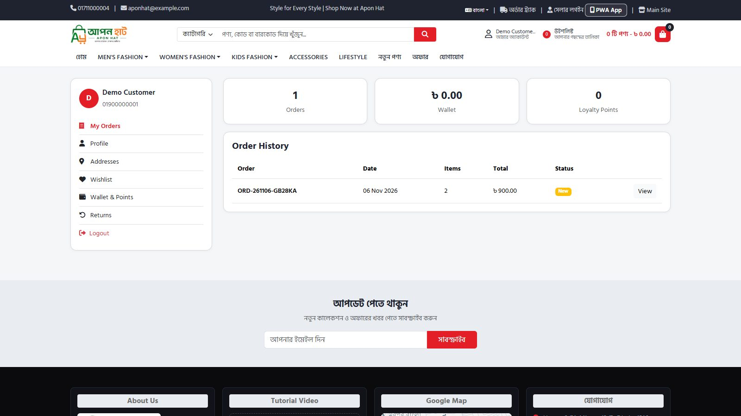  চিত্র 55: আমার অর্ডারসমূহ | 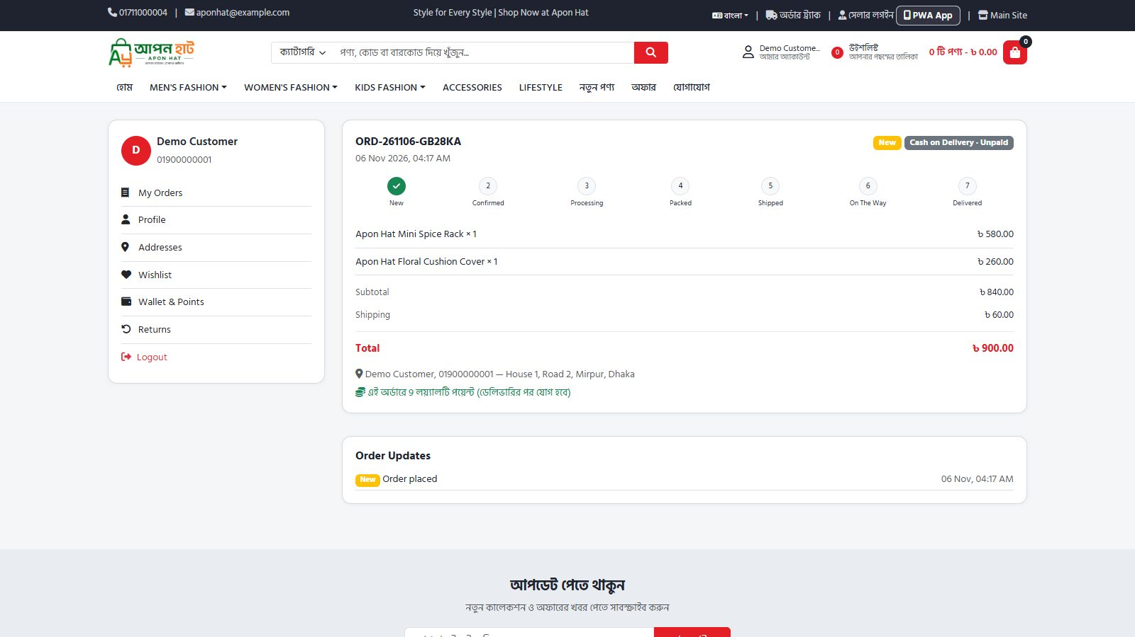  চিত্র 56: অর্ডারের বিস্তারিত ও স্ট্যাটাস
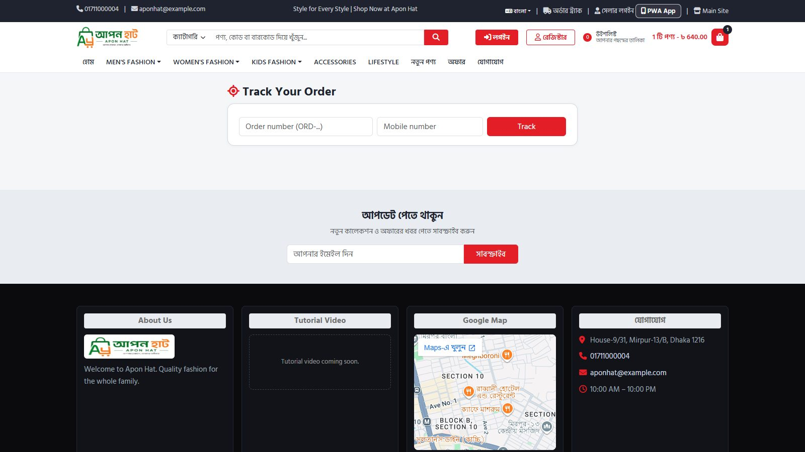  চিত্র 57: অর্ডার ট্র্যাক — লগইন ছাড়াই অর্ডার নম্বর ও ফোন দিয়ে | 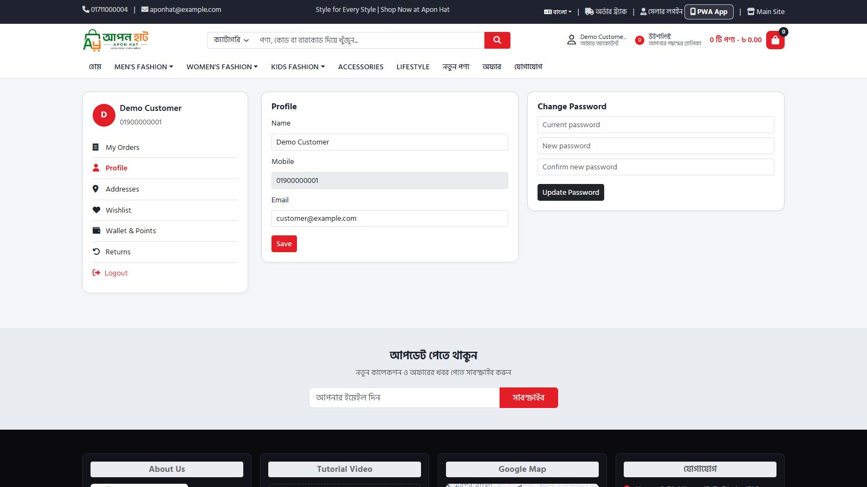  চিত্র 58: প্রোফাইল — নাম, ফোন, পাসওয়ার্ড পরিবর্তন
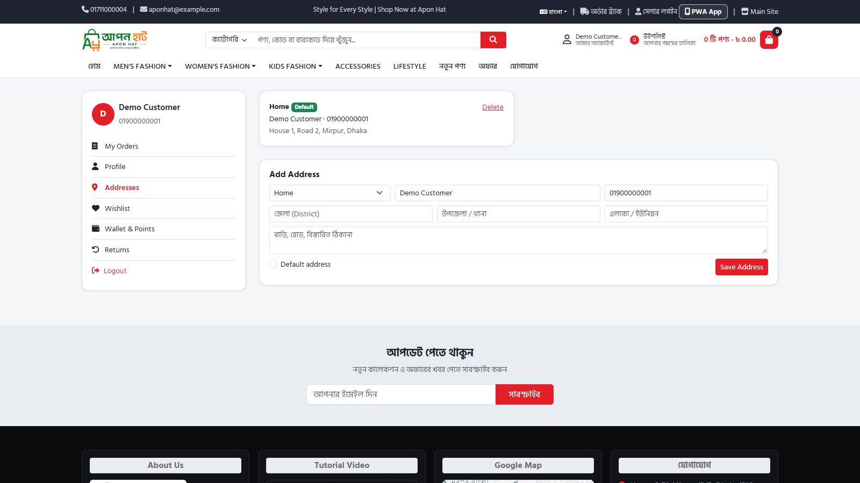  চিত্র 59: ঠিকানা বই — একাধিক ঠিকানা সংরক্ষণ | 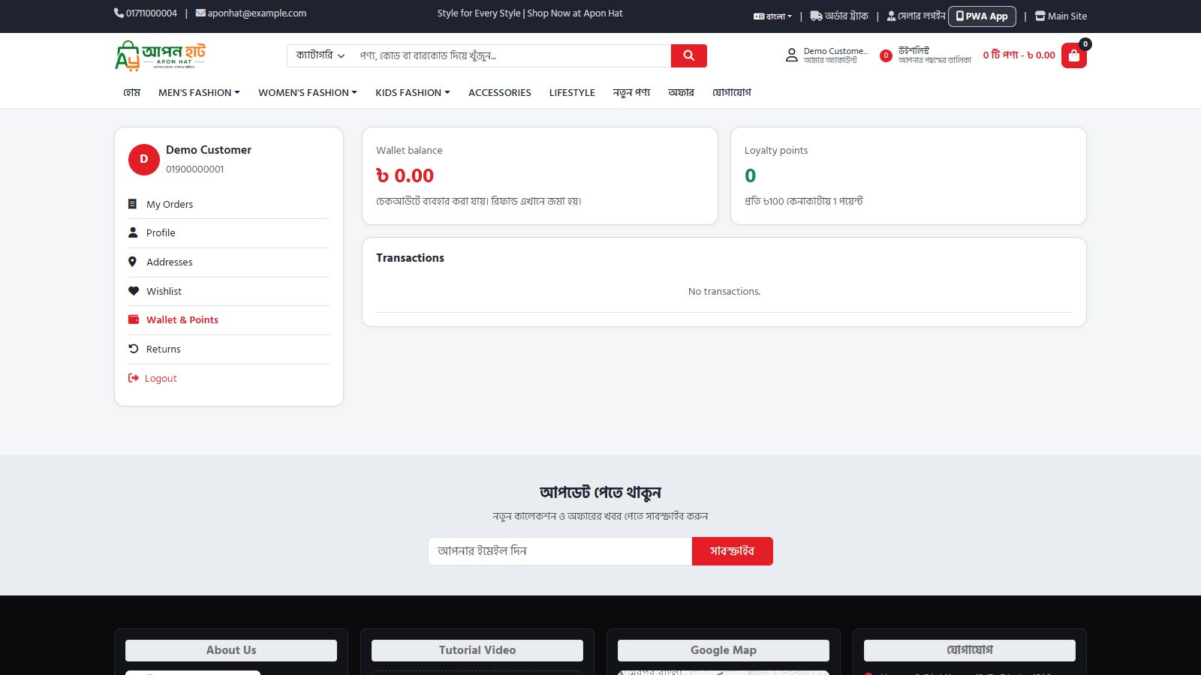  চিত্র 60: ওয়ালেট — রিফান্ড/ক্যাশব্যাকের ব্যালেন্স
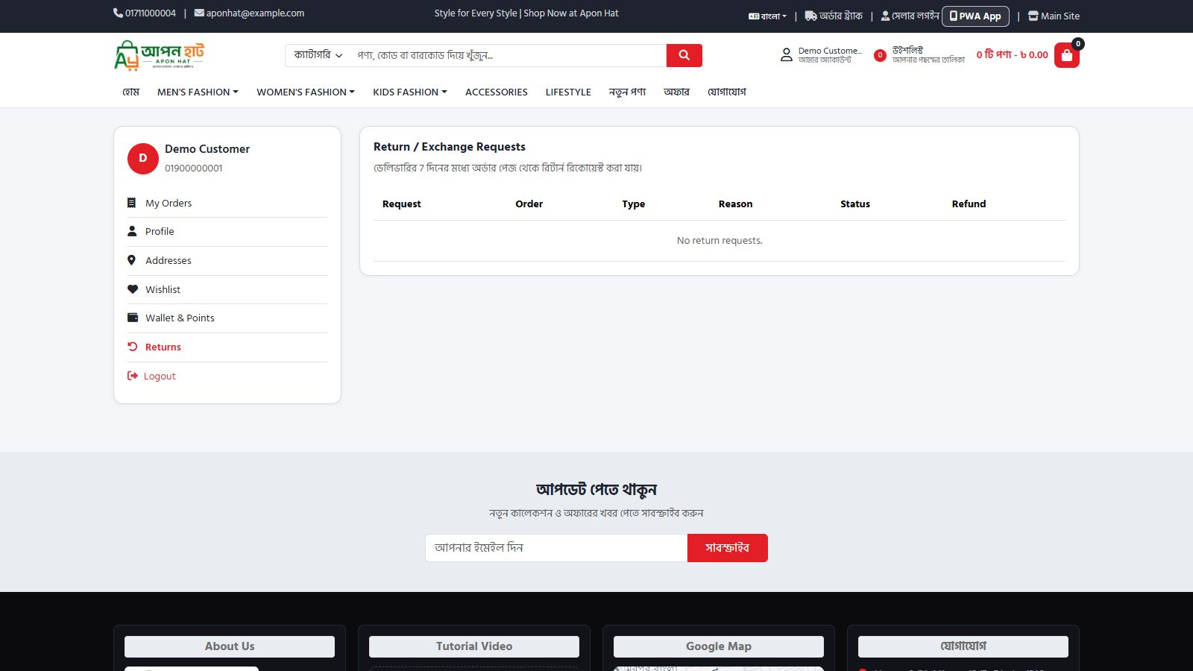  চিত্র 61: রিটার্ন আবেদন | 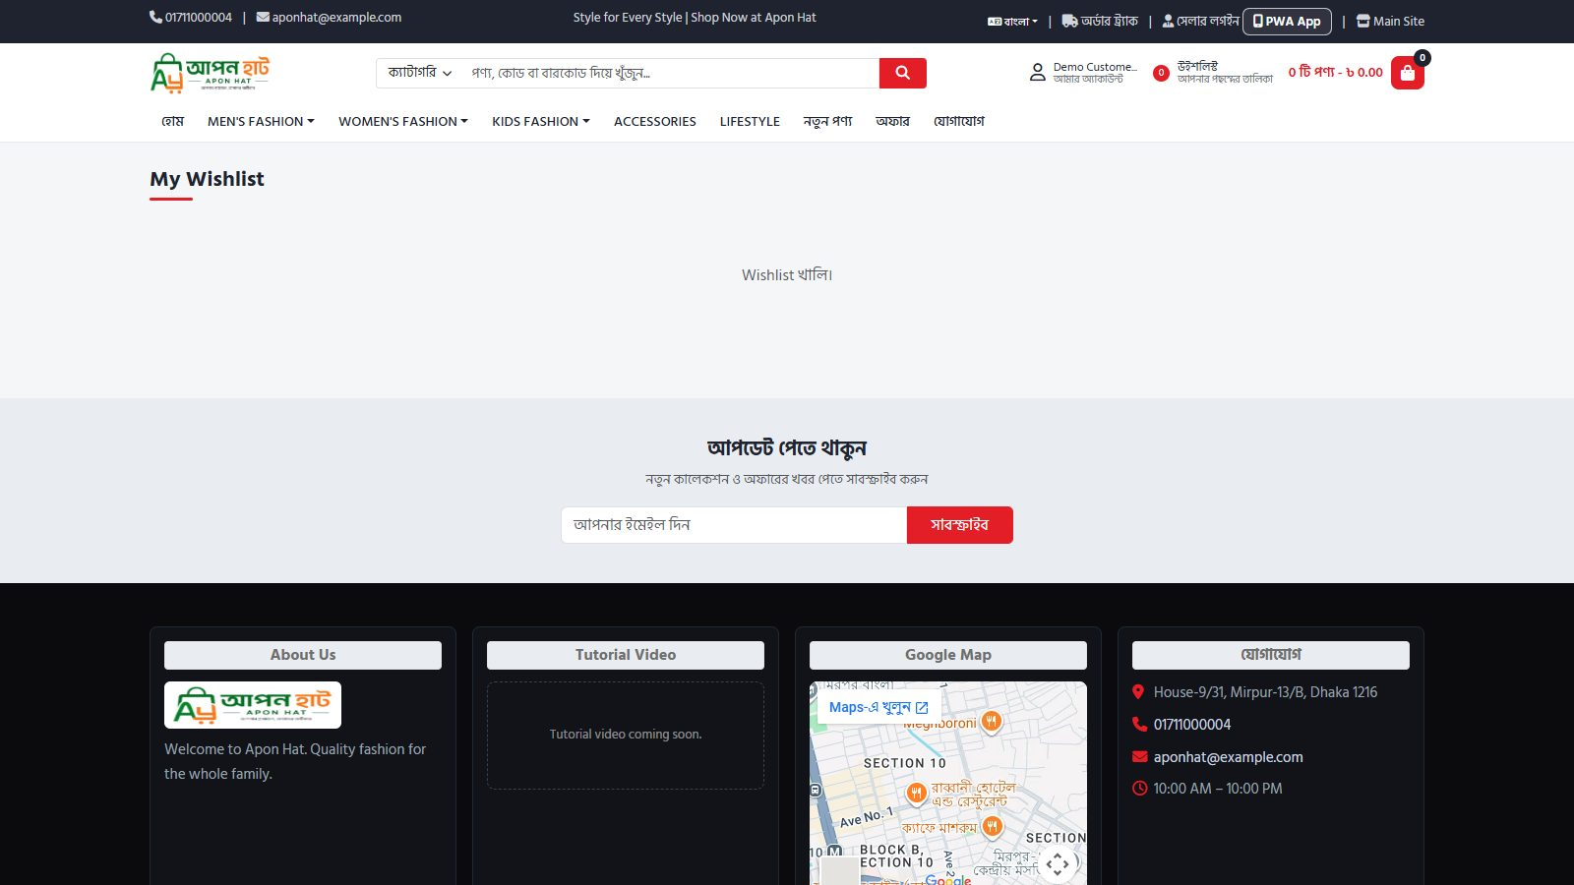  চিত্র 62: উইশলিস্ট — পরে কেনার জন্য রাখা পণ্য

📱 মোবাইলে দোকান
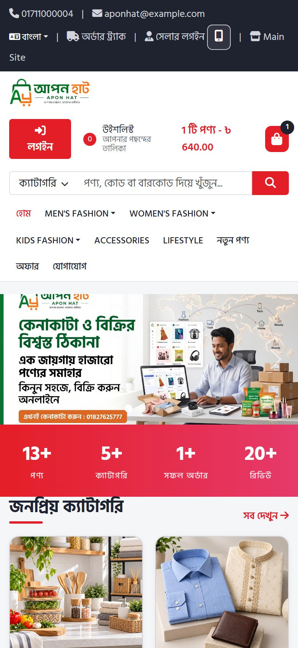
চিত্র 63: মোবাইল ভিউ — “PWA App” চাপলে অ্যাপের মতো ইনস্টল হয়

👤 আমার অ্যাকাউন্ট
রেজিস্টার/লগইন করে সব অর্ডার, প্রোফাইল ও একাধিক ঠিকানা সংরক্ষণ করুন।

👛 ওয়ালেট
রিফান্ড বা ক্যাশব্যাকের টাকা ওয়ালেটে জমা হয়, পরের কেনাকাটায় ব্যবহার করা যায়।

↩️ রিটার্ন
অ্যাকাউন্ট → Returns থেকে কারণসহ ফেরতের আবেদন করুন।

💬 চ্যাট
স্টোরের চ্যাট বাটন থেকে প্রশ্ন করুন (AI চ্যাটবট চালু থাকলে সাথে সাথে উত্তর)।

সুপার অ্যাডমিন প্যানেল
শুধু প্ল্যাটফর্মের মালিকের জন্য — /admin/login
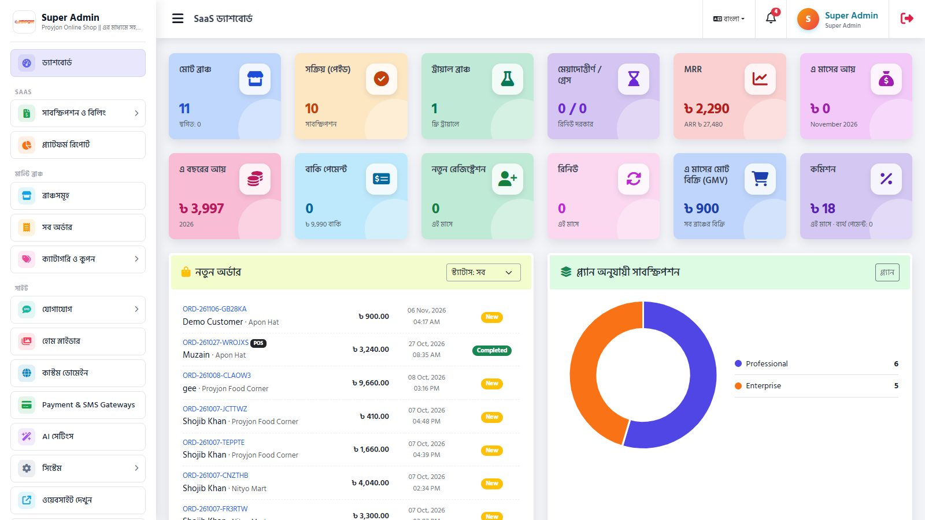
চিত্র 64: সুপার অ্যাডমিন ড্যাশবোর্ড
মেনু | কাজ
📊 Dashboard | মোট দোকান, আয়, সাবস্ক্রিপশন ও অর্ডারের সারাংশ
💳 Subscriptions / Invoices | কোন দোকানের কোন প্ল্যান, মেয়াদ, পেমেন্ট; ম্যানুয়ালি পেমেন্ট গ্রহণ বা মেয়াদ বাড়ানো
📦 Packages / Plans | প্ল্যান তৈরি — দাম (মাসিক/বার্ষিক/লাইফটাইম), সীমা (প্রোডাক্ট, অর্ডার, স্টাফ, SMS, স্টোরেজ…) ও কোন ফিচার থাকবে
💹 Commission | দোকানগুলোর বিক্রি থেকে প্ল্যাটফর্মের কমিশন হিসাব
🏪 Branches | সব দোকানের তালিকা — দেখা, সম্পাদনা, সক্রিয়/নিষ্ক্রিয় করা
🧾 All Orders | সব দোকানের অর্ডার এক জায়গায়
🗂️ Categories / Global Coupons | সবার জন্য প্রোডাক্ট ক্যাটাগরি ও প্ল্যাটফর্ম-ব্যাপী কুপন
✉️ SMS & Email Log, Subscribers | পাঠানো বার্তা ও নিউজলেটার সাবস্ক্রাইবার
🖼️ Home Slider | মূল ল্যান্ডিং পেজের স্লাইডার
🌐 Custom Domains | দোকানগুলোর কাস্টম ডোমেইন অনুমোদন
🔌 Payment & SMS Gateways | ShatajPay ও SMS গেটওয়ের API তথ্য
🤖 AI Settings | AI সার্ভিসের কী ও সেটিংস
💾 Backup & Restore | ডেটাবেস ব্যাকআপ তৈরি ও ডাউনলোড
🔐 Security / Activity Logs | 2FA এবং সব কার্যক্রমের রেকর্ড

স্ক্রিনশট গ্যালারি
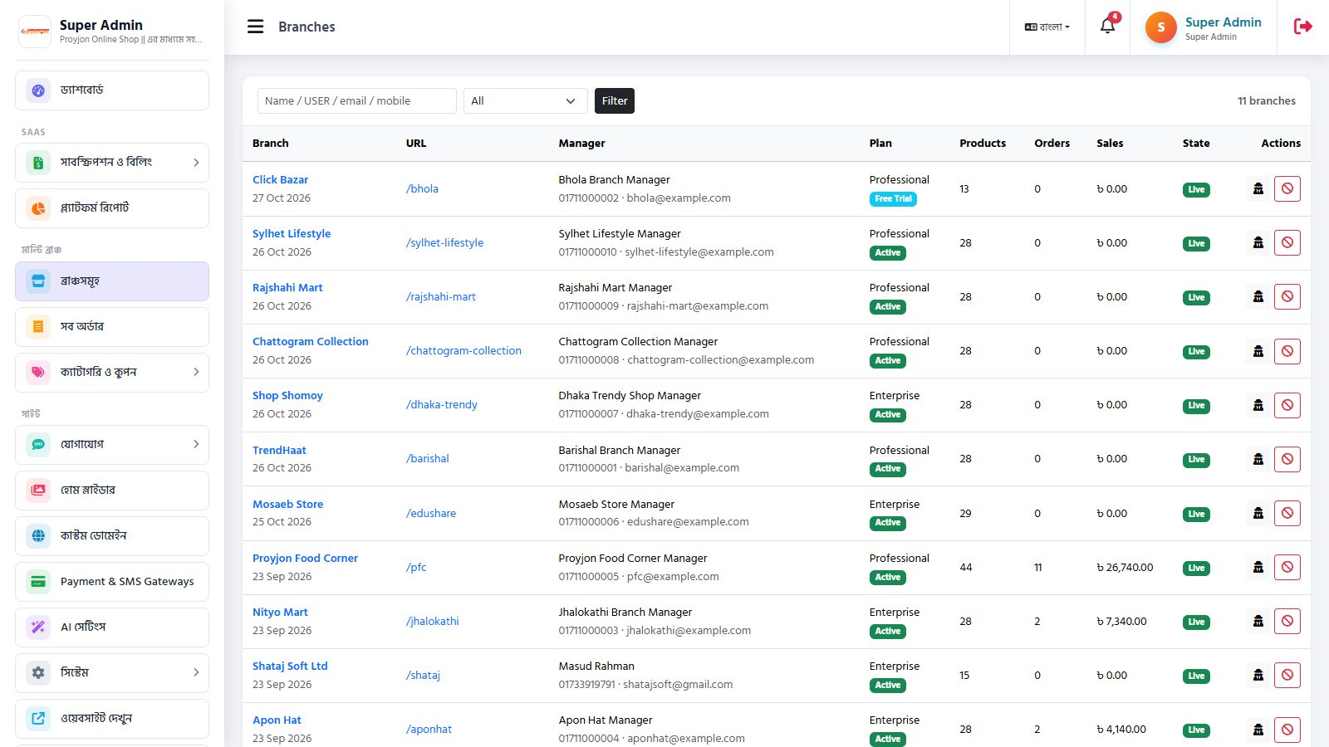  চিত্র 65: ব্রাঞ্চ / দোকান তালিকা | 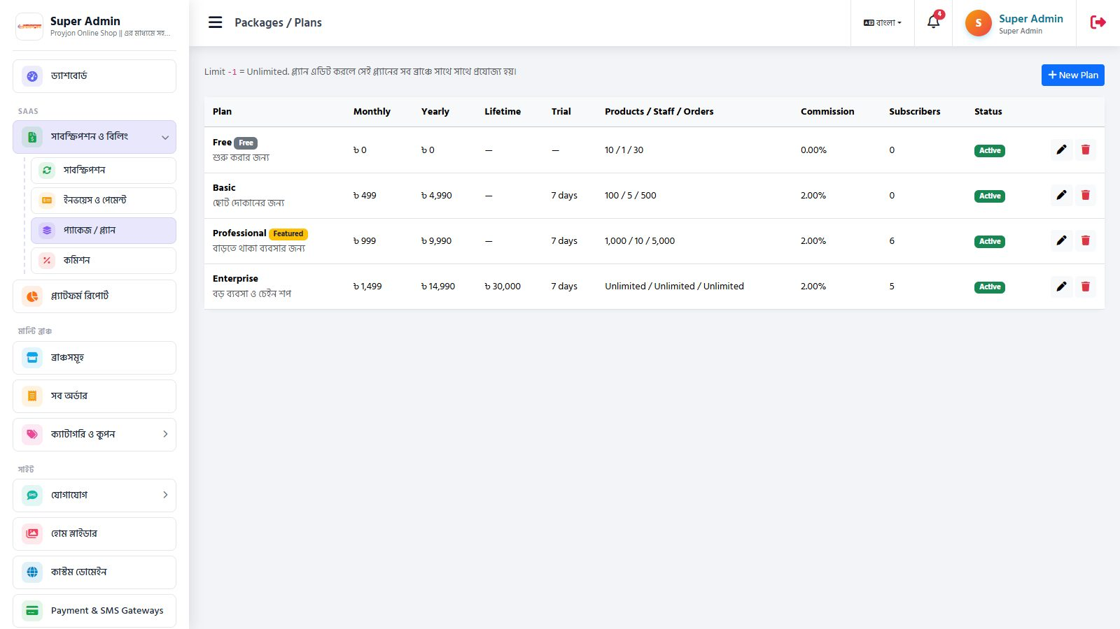  চিত্র 66: প্যাকেজ / প্ল্যান | 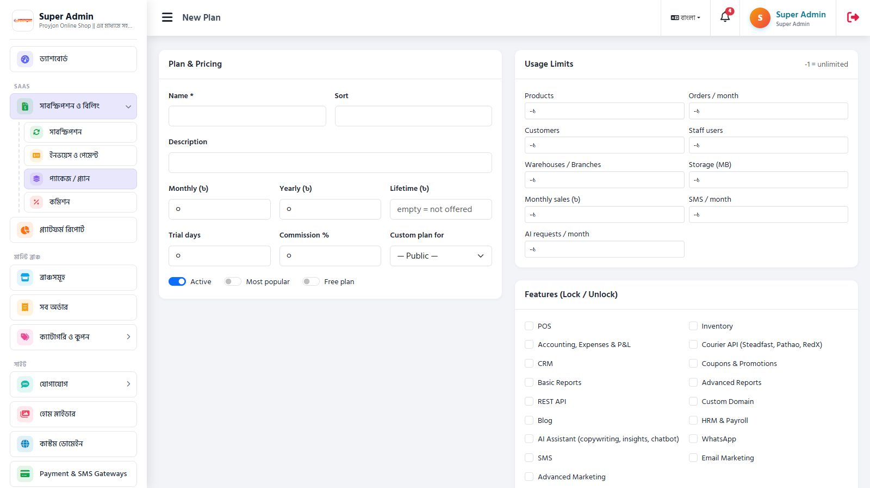  চিত্র 67: নতুন প্ল্যান — দাম, সীমা ও ফিচার
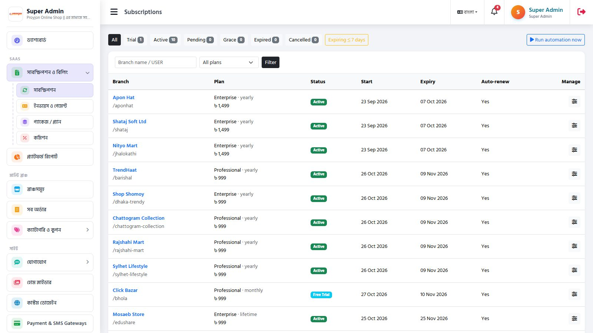  চিত্র 68: সাবস্ক্রিপশন | 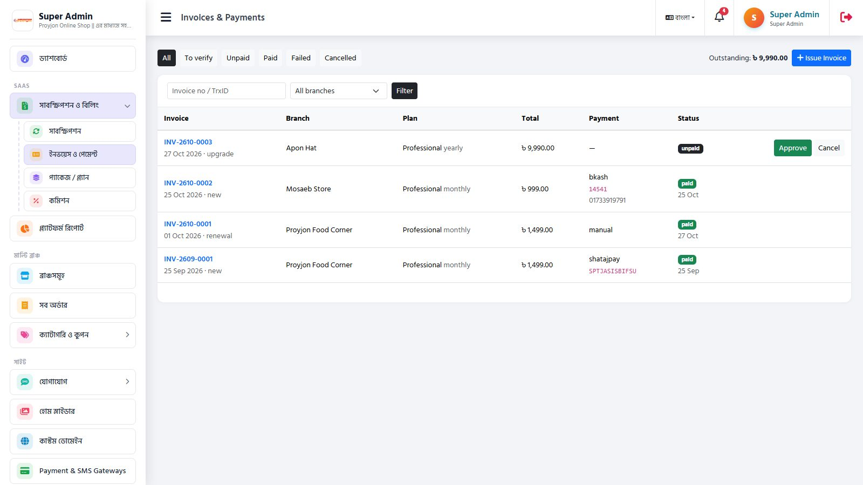  চিত্র 69: ইনভয়েস ও পেমেন্ট | 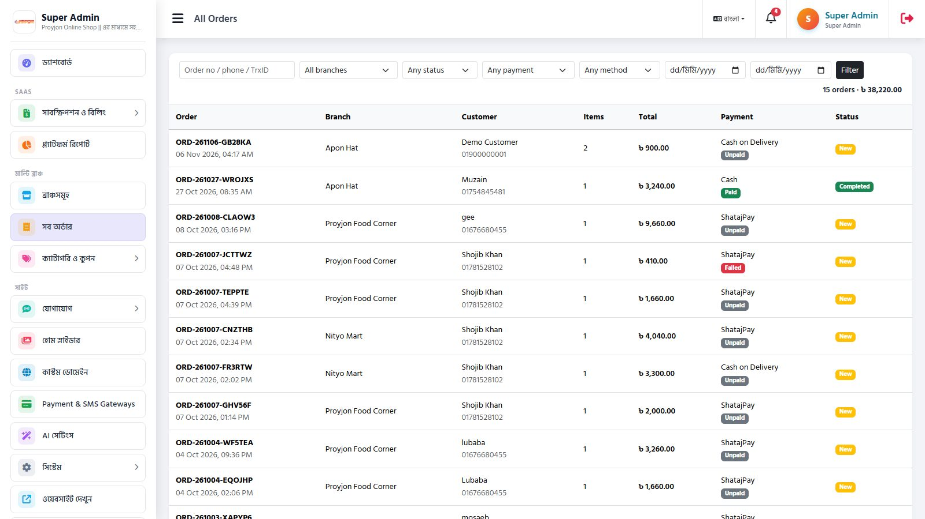  চিত্র 70: সব অর্ডার
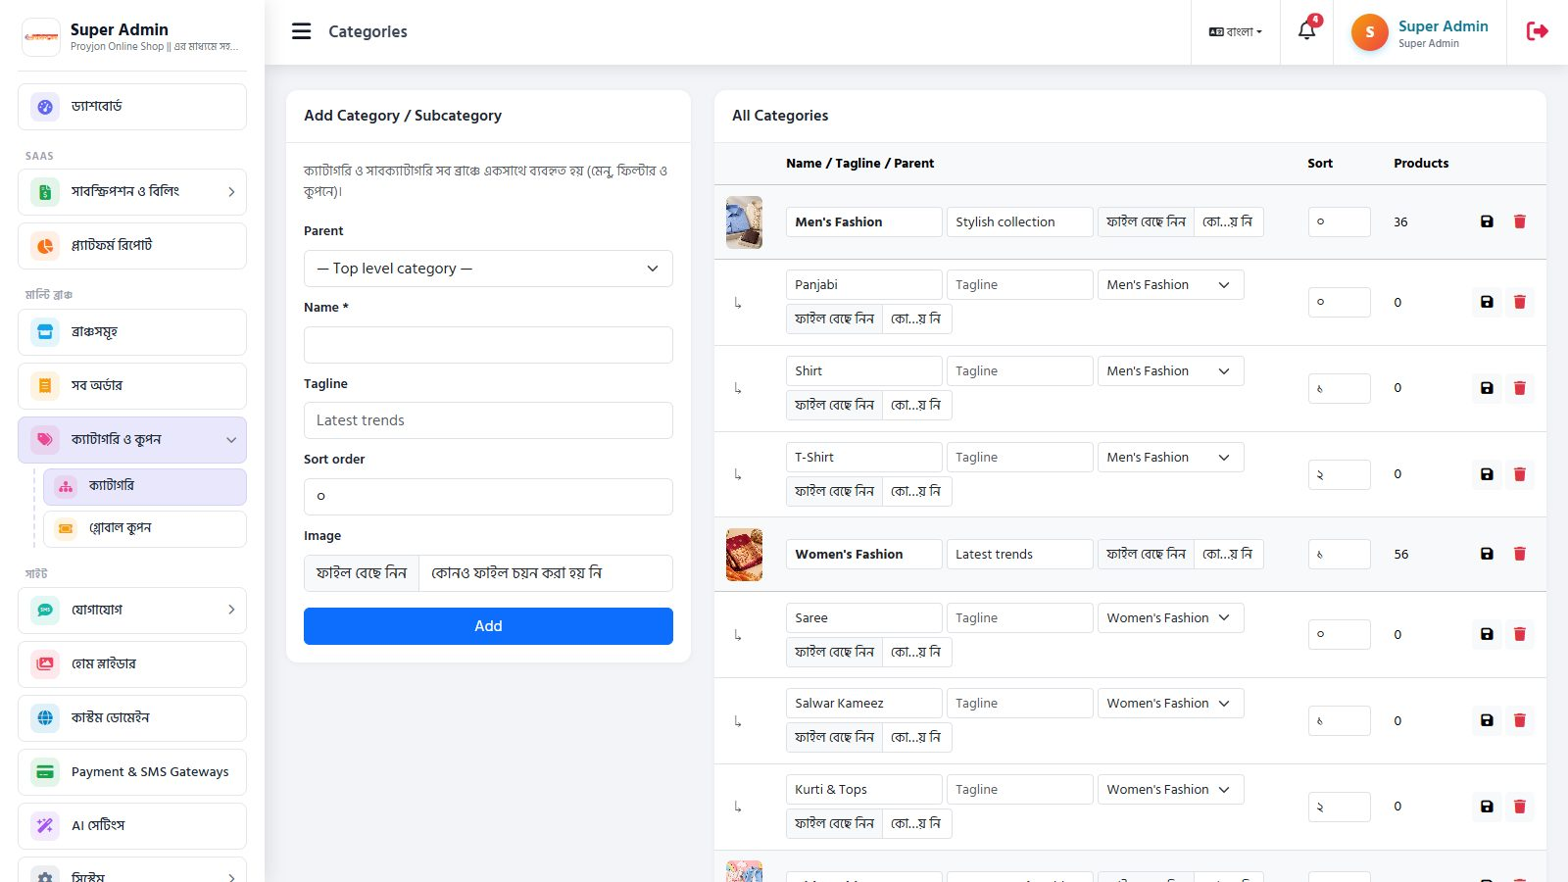  চিত্র 71: ক্যাটাগরি | 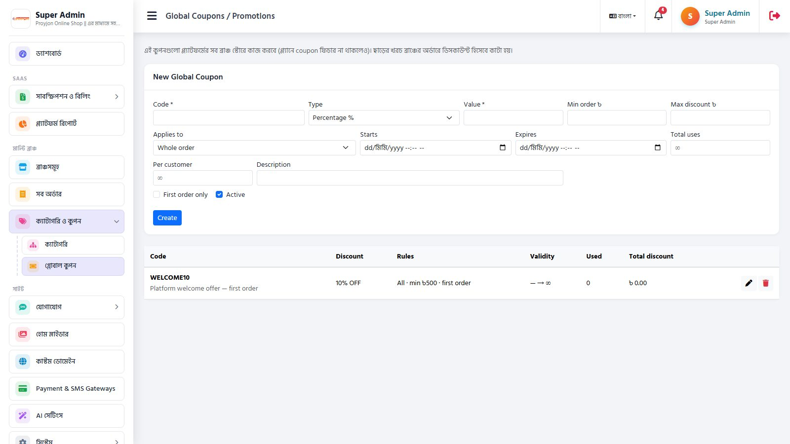  চিত্র 72: গ্লোবাল কুপন | 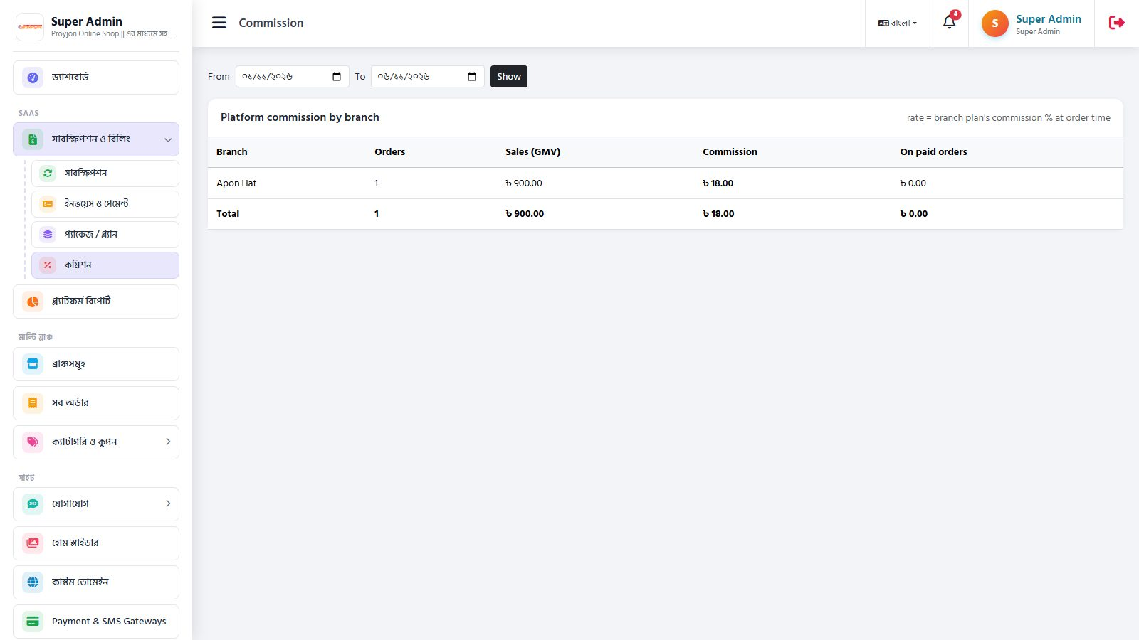  চিত্র 73: কমিশন
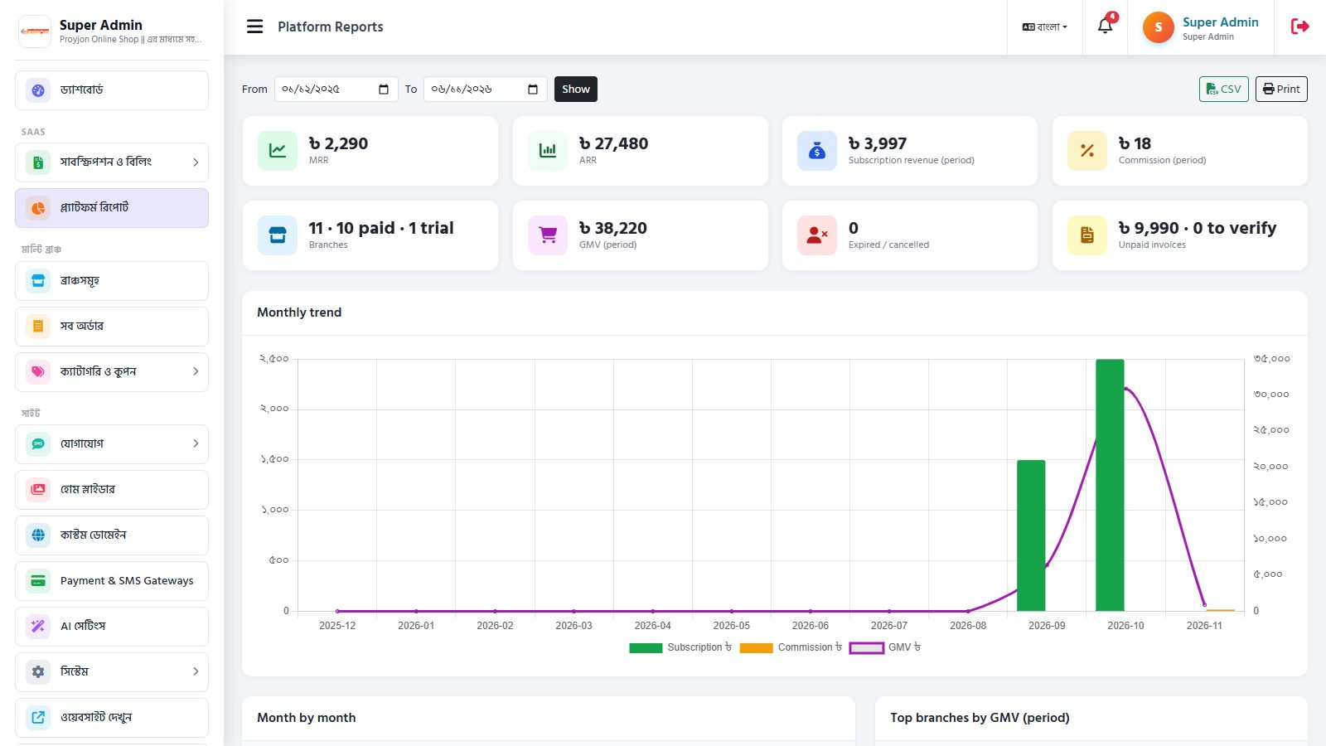  চিত্র 74: প্ল্যাটফর্ম রিপোর্ট | 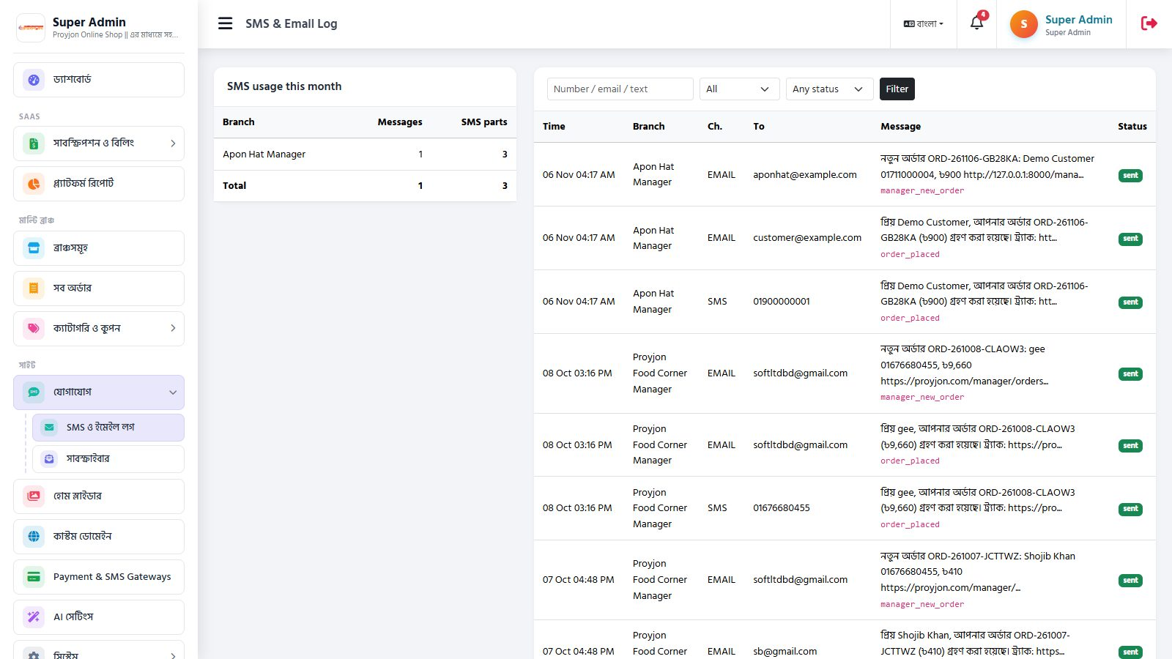  চিত্র 75: SMS ও ইমেইল লগ | 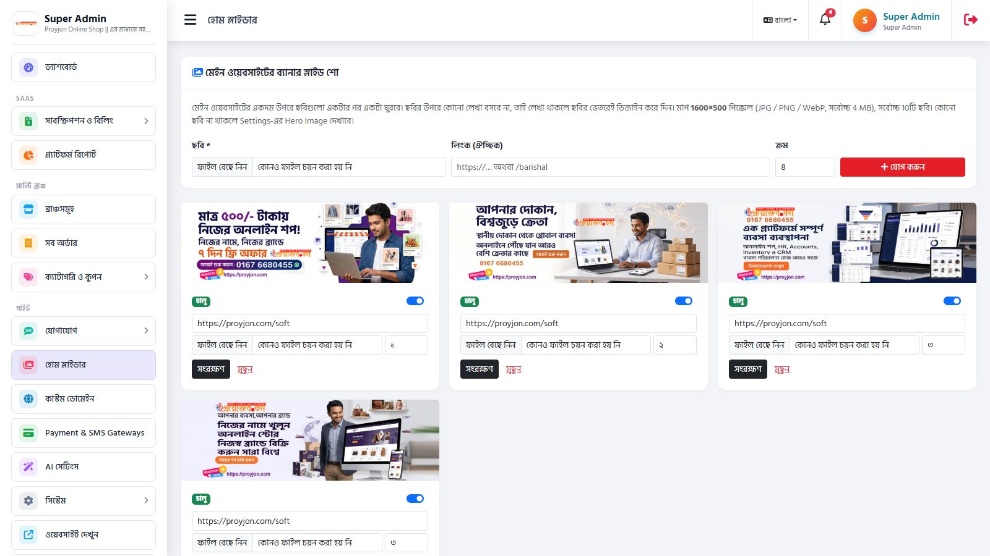  চিত্র 76: হোম স্লাইডার
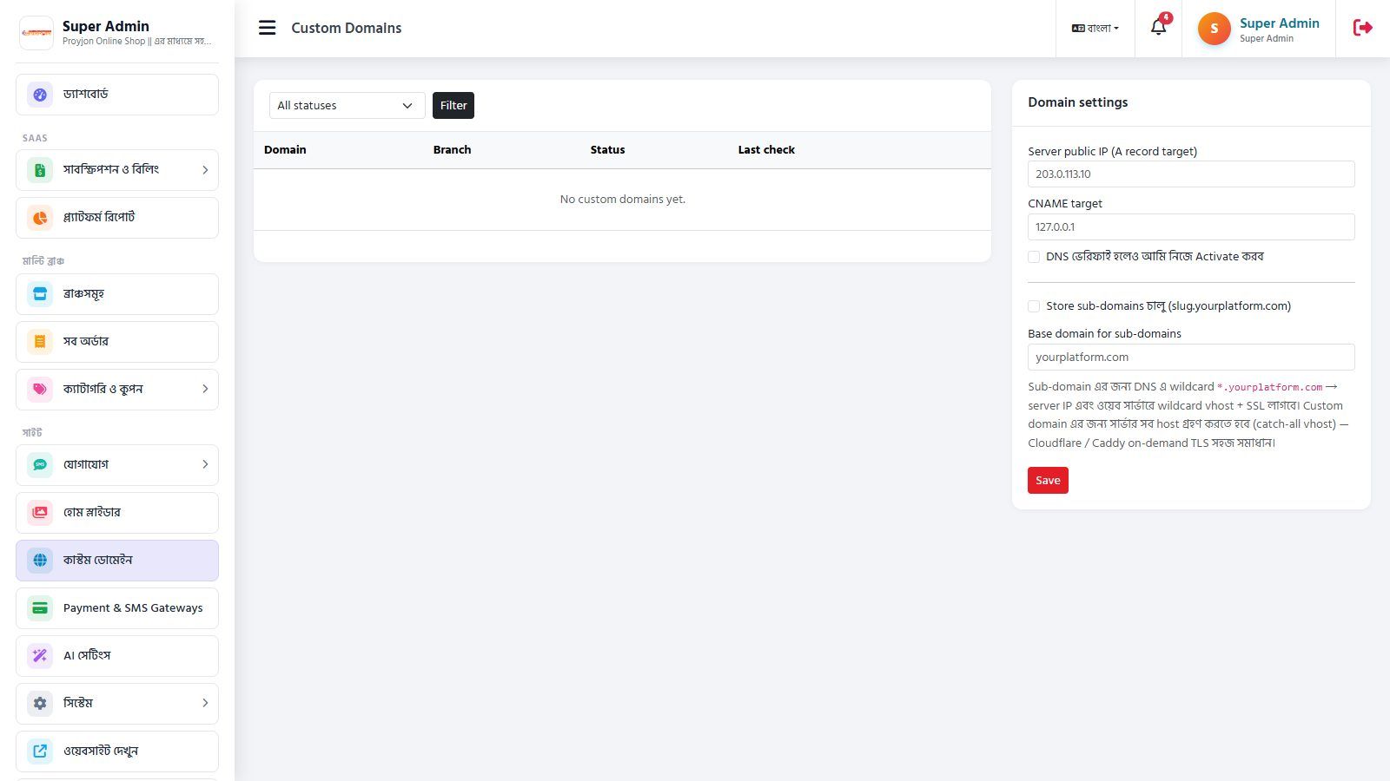  চিত্র 77: কাস্টম ডোমেইন | 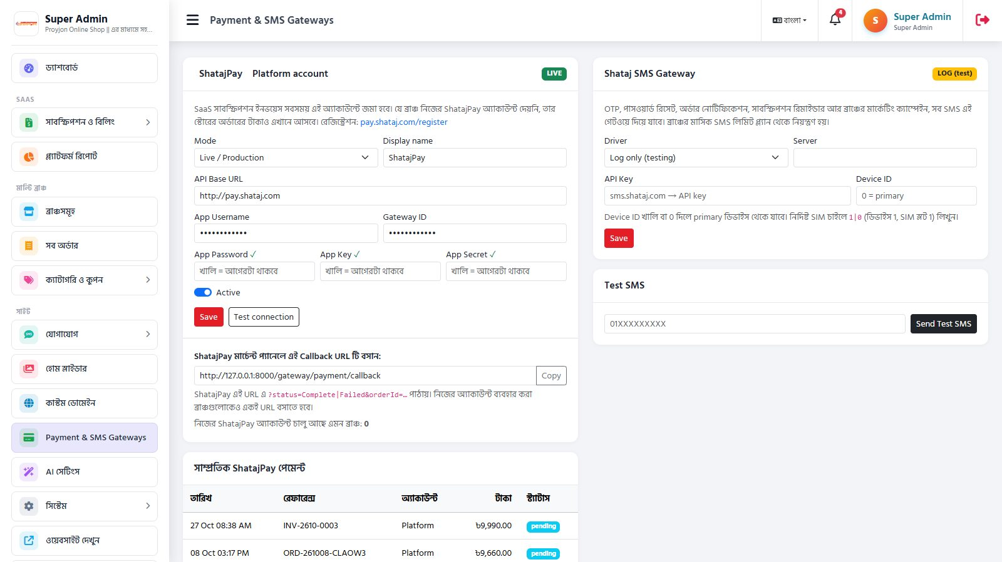  চিত্র 78: পেমেন্ট ও SMS গেটওয়ে (গোপন তথ্য ঢাকা) | 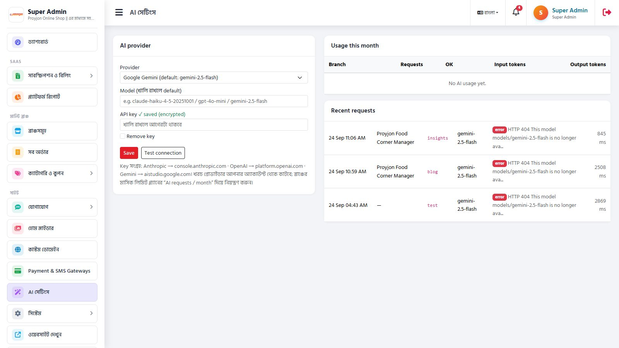  চিত্র 79: AI সেটিংস
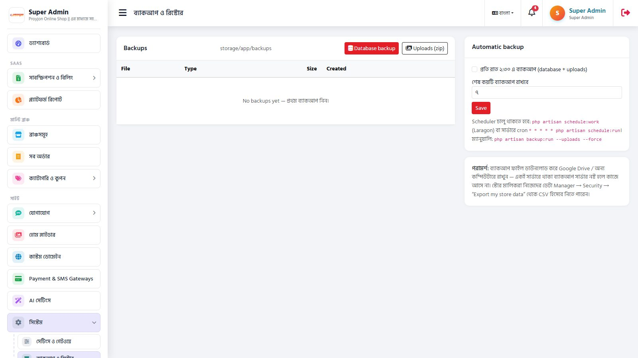  চিত্র 80: ব্যাকআপ ও রিস্টোর | 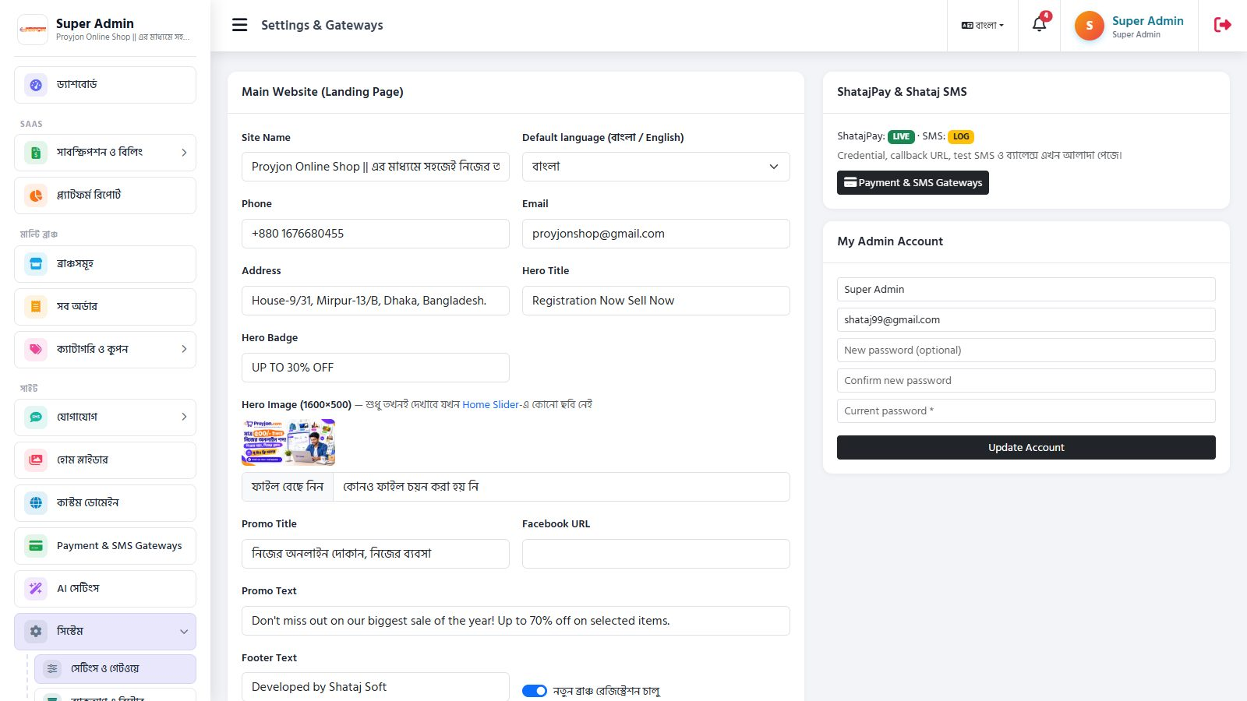  চিত্র 81: সিস্টেম সেটিংস | 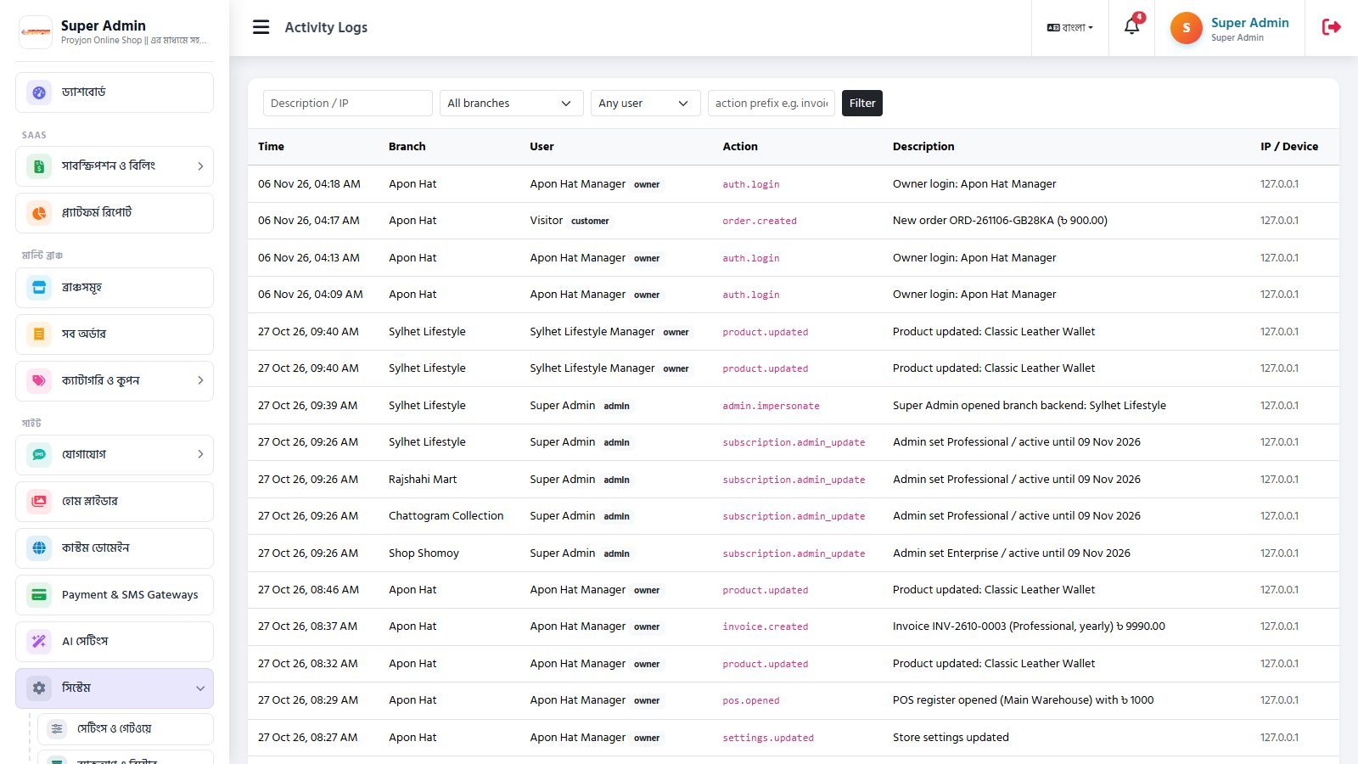  চিত্র 82: অ্যাক্টিভিটি লগ

প্ল্যান ও ফিচার
কোন মেনু খোলা থাকবে তা আপনার প্ল্যানের উপর নির্ভর করে। সুপার অ্যাডমিন প্রতিটি প্ল্যানে এগুলো চালু/বন্ধ করেন।

🔓 ফিচার সমূহ
POS · Inventory · Accounting ও P&L · Courier API · CRM · Coupons · Basic ও Advanced Reports · REST API · Custom Domain · Blog · HRM ও Payroll · AI Assistant · SMS · WhatsApp · Email Marketing

📏 সীমা (Limits)
প্রোডাক্ট সংখ্যা · মাসিক অর্ডার · কাস্টমার · স্টাফ · গুদাম/শাখা · স্টোরেজ (MB) · মাসিক বিক্রি (৳) · মাসিক SMS · মাসিক AI রিকোয়েস্ট

📅 মেয়াদ
মাসিক · বার্ষিক · লাইফটাইম। কিছু প্ল্যানে ফ্রি ট্রায়াল থাকে।

প্রশ্নোত্তর ও সমস্যা সমাধান
❓ OTP কোড আসছে না, কী করব?
মোবাইল নম্বর সঠিক কিনা দেখুন, ১–২ মিনিট অপেক্ষা করে "আবার পাঠান" চাপুন। তবুও না এলে সুপার অ্যাডমিনকে জানান (SMS গেটওয়ে ব্যালেন্স শেষ হতে পারে)।
❓ পাসওয়ার্ড ভুলে গেছি।
লগইন পেজে "Forgot password" চাপুন, মোবাইল/ইমেইলে পাওয়া কোড দিয়ে নতুন পাসওয়ার্ড সেট করুন।
❓ কোনো মেনুতে তালা 🔒 দেখাচ্ছে কেন?
ফিচারটি আপনার বর্তমান প্ল্যানে নেই। Settings → Subscription থেকে উচ্চতর প্ল্যানে আপগ্রেড করুন।
❓ নতুন প্রোডাক্ট যোগ করতে পারছি না / "Limit reached" দেখাচ্ছে।
প্ল্যানের প্রোডাক্ট/অর্ডার/স্টাফ সীমা পূর্ণ হয়েছে। পুরনো অপ্রয়োজনীয় আইটেম মুছুন অথবা প্ল্যান আপগ্রেড করুন।
❓ কিছুই সেভ হচ্ছে না, শুধু দেখা যাচ্ছে।
সাবস্ক্রিপশনের মেয়াদ শেষ হয়ে অ্যাকাউন্ট Read-only হয়েছে। Subscription পেজ থেকে নবায়ন করুন।
❓ স্টাফ কিছু মেনু দেখতে পাচ্ছে না।
স্টাফের রোলে ঐ মডিউলের পারমিশন দেওয়া নেই। HR & Staff → Staff & Roles থেকে রোল এডিট করে টিক দিন।
❓ ছবি আপলোড হচ্ছে কিন্তু স্টোরে দেখাচ্ছে না।
পেজ রিফ্রেশ করুন (Ctrl+F5)। স্টোরেজ সীমা পূর্ণ কিনা Subscription পেজে দেখুন।
❓ কুরিয়ারে পার্সেল যাচ্ছে না।
Courier Settings-এ API Key সঠিক কিনা ও কুরিয়ার অ্যাকাউন্ট সক্রিয় কিনা দেখুন। ক্রেতার ঠিকানা ও ফোন নম্বর সম্পূর্ণ থাকতে হবে।
❓ bKash/Nagad পেমেন্ট "Pending verification" কেন?
ক্রেতা ম্যানুয়ালি টাকা পাঠিয়ে ট্রানজেকশন আইডি দিয়েছেন। আপনার bKash/Nagad অ্যাপে মিলিয়ে দেখে অর্ডার পেজ থেকে পেমেন্ট "Paid" করুন।

🌟 সফল দোকানের ৫টি অভ্যাস
1. প্রতিদিন সকালে ড্যাশবোর্ড ও নতুন অর্ডার দেখুন।
2. অর্ডার কনফার্মের আগে Fraud Check করুন।
3. প্রোডাক্টে পরিষ্কার ছবি ও সম্পূর্ণ বিবরণ দিন।
4. মাসে অন্তত একবার SMS/কুপন ক্যাম্পেইন চালান।
5. 2FA চালু রাখুন এবং স্টাফকে শুধু প্রয়োজনীয় পারমিশন দিন।
© মাল্টি ব্রাঞ্চ ই-কমার্স · ইউজার ম্যানুয়াল · উপরে যান ↑
উপরে যান ↑

